

**SISTEM INFORMASI PELAKSANAAN PROGRAM MAGANG MAHASISWA BERSERTIFIKAT BERBASIS WEB DI PT TIMAH TBK**

**SKRIPSI**

**DYO WIRANATA MULYA**

**17111038**

**PROGRAM SARJANA DEPARTEMEN TEKNIK INFORMATIKA**

**FAKULTAS INDUSTRI KREATIF UNIVERSITAS TEKNOLOGI BANDUNG**

**2024**



# SISTEM INFORMASI PELAKSANAAN PROGRAM MAGANG MAHASISWA BERSERTIFIKAT BERBASIS WEB DI PT TIMAH TBK

**SKRIPSI**

Diajukan sebagai salah satu syarat untuk mencapai gelar Sarjana

**DYO WIRANATA MULYA**

**17111038**

**PROGRAM SARJANA DEPARTEMEN TEKNIK INFORMATIKA**

**FAKULTAS INDUSTRI KREATIF UNIVERSITAS TEKNOLOGI BANDUNG**

**2024**

# Lembar Pengesahan

**SEMINAR PROPOSAL SKRIPSI**

**SISTEM INFORMASI PELAKSANAAN PROGRAM MAGANG MAHASISWA BERSERTIFIKAT BERBASIS WEB DI PT TIMAH TBK**

Diajukan sebagai salah satu syarat untuk mencapai gelar Sarjana

DYO WIRANATA MULYA

17111038

|  |  |
| --- | --- |
| Pembimbing I  (Fadly Febriya S. SI. M. Kom) | Kepala Departemen Teknik Informatika  (Yasti Aisyah Primianjani S. Kom) |

**PROGRAM SARJANA DEPARTEMEN TEKNIK INFORMATIKA**

**FAKULTAS INDUSTRI KREATIF UNIVERSITAS TEKNOLOGI BANDUNG**

**2024**

**Lembar Pengesahan**

**SEMINAR TERBUKA SKRIPSI**

**SISTEM INFORMASI PELAKSANAAN PROGRAM MAGANG MAHASISWA BERSERTIFIKAT BERBASIS WEB DI PT TIMAH TBK**

Diajukan sebagai salah satu syarat untuk mencapai gelar Sarjana

DYO WIRANATA MULYA

17111038

|  |  |
| --- | --- |
| Pembimbing I  (Fadly Febriya S. SI. M. Kom) | Pembimbing II  (Ahsani Takwim M. Kom) |
|  | |
| Kepala Departemen Teknik Informatika  (Yasti Aisyah Primianjani S. Kom) | |

**PROGRAM SARJANA DEPARTEMEN TEKNIK INFORMATIKA**

**FAKULTAS INDUSTRI KREATIF UNIVERSITAS TEKNOLOGI BANDUNG**

**2024**

**Lembar Pengesahan**

**SIDANG SKRIPSI**

**SISTEM INFORMASI PELAKSANAAN PROGRAM MAGANG MAHASISWA BERSERTIFIKAT BERBASIS WEB DI PT TIMAH TBK**

Diajukan sebagai salah satu syarat untuk mencapai gelar Sarjana

DYO WIRANATA MULYA

17111038

|  |  |
| --- | --- |
| Pembimbing I  (Fadly Febriya S. SI. M. Kom) | Pembimbing II  (Ahsani Takwim M. Kom) |
|  | |
| Kepala Departemen Teknik Informatika  (Yasti Aisyah Primianjani S. Kom) | |

**PROGRAM SARJANA DEPARTEMEN TEKNIK INFORMATIKA**

**FAKULTAS INDUSTRI KREATIF UNIVERSITAS TEKNOLOGI BANDUNG**

**2024**

**Lembar Pengesahan**

**YUDISIUM**

**SISTEM INFORMASI PELAKSANAAN PROGRAM MAGANG MAHASISWA BERSERTIFIKAT BERBASIS WEB DI PT TIMAH TBK**

**SKRIPSI**

Diajukan sebagai salah satu syarat untuk mencapai gelar Sarjana

DYO WIRANATA MULYA

17111038

|  |  |
| --- | --- |
| Pembimbing I  (Fadly Febriya S. SI. M. Kom) | Pembimbing II  (Ahsani Takwim M. Kom) |
|  | |
| Kepala Departemen Teknik Informatika  (Yasti Aisyah Primianjani S. Kom) | |

**PROGRAM SARJANA DEPARTEMEN TEKNIK INFORMATIKA**

**FAKULTAS INDUSTRI KREATIF UNIVERSITAS TEKNOLOGI BANDUNG**

**2024**

**TANDA PENGESAHAN PENGUJI SKRIPSI**

|  |  |  |
| --- | --- | --- |
| NIM | : | 17111038 |
| Nama | : | Dyo Wiranata Mulya |
| Jenjang Studi | : | Strata Satu (S1) |
| Departemen | : | Teknik Informatika |
| Fakultas | : | Fakultas Industri Kreatif |
| Judul Skripsi | : | Sistem Informasi Pelaksanaan Program Magang Mahasiswa Bersertifikat Berbasis Web Di PT Timah Tbk |
|  |  |  |
| Bandung, 12 Oktober 2024 | | |
|  |  |  |
| Dipertahankan di depan Tim Penguji Skripsi Departemen Teknik Informatika Fakultas Industri Kreatif Universitas Teknologi Bandung  Pada Tanggal 13 Oktober 2024 | | |

|  |  |  |
| --- | --- | --- |
| **NO** | **NAMA** | **TANDA TANGAN** |
| 1 | Fadly Febriya, S.SI., M.Kom |  |
| 2 | Danny Aidil Rismayadi, S.SI., M.Kom |  |
| 3 |  |  |

|  |  |
| --- | --- |
|  | Mengetahui,  Kepala Departemen Teknik Informatika  (Yasti Aisyah Primianjani S. Kom) |

# HALAMAN PERNYATAAN PERSETUJUAN AKADEMIS

Sebagai civitas akademik Universitas Teknologi Bandung, saya yang bertanda tangan di bawah ini:

|  |  |  |
| --- | --- | --- |
| Nama | : | Dyo Wiranata Mulya |
| NIM | : | 17111038 |
| Departemen | : | Teknik Informatika |
| Fakultas | : | Fakultas Industri Kreatif |
| Jenis Karya | : | Skripsi |

Demi pengembangan ilmu pengetahuan, menyetujui untuk memberikan kepada Universitas Teknologi Bandung **Hak Bebas Royalti Non Eksklusif (Non-exclusive Royalty- Free Right)** atas karya ilmiah saya yang berjudul :

Sistem Informasi Pelaksanaan Program Magang Mahasiswa Bersertifikat Berbasis Web Di PT Timah Tbk

Beserta perangkat yang ada (jika diperlukan). Dengan Hak Bebas Royalti Non Eksklusif ini Universitas Teknologi Bandung berhak menyimpan, mengelola dalam bentuk pangkalan data (database), merawat, dan mempublikasikan tugas akhir saya selama tetap mencantumkan nama saya sebagai penulis/pencipta dan sebagai pemilik Hak Cipta. Demikian pernyataan ini saya buat dengan sebenarnya.

Bandung, 12 Oktober 2024

# HALAMAN PERNYATAAN

Dengan ini saya, Dyo Wiranata Mulya, menyatakan bahwa Skripsi dengan judul “Sistem Informasi Pelaksanaan Program Magang Mahasiswa Bersertifikat Berbasis Web Di PT Timah Tbk” adalah benar-benar karya saya sendiri. Saya tidak melakukan penjiplakan kecuali melalui pengutipan sesuai dengan etika keilmuan yang berlaku. Saya bersedia menanggung risiko/sanksi yang dijatuhkan kepada saya apabila ditemukan pelanggaran terhadap etika keilmuan dalam Skripsi saya ini.

Bandung, 12 Oktober 2024

Yang membuat pernyataan,

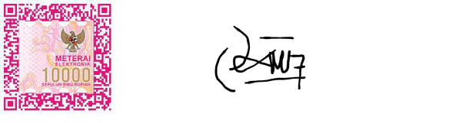

Dyo Wiranata Mulya

17111038

# ABSTRAK

Program Magang Mahasiswa Bersertifikat (PMMB) adalah sebuah program magang di PT Timah Tbk dinilai masih belum efektif dimana pencatatan data absensi masih dicatat dalam pembukuan sehingga mudah rusak atau hilang serta sulit mendapatkan informasi magang di PT Timah Tbk.

Dalam pembangunan sistem ini penulis menggunakan metode Scrum yang adaptif, fleksibel, dan cepat dalam melakukan pengembangan sistem informasi. Bahasa pemrograman yang digunakan dalam merancang dan mengimplementasi sistem ini adalah *Hypertext Preprocessor (PHP)* dan database yang digunakan adalah MySQL.

Hasil dari penelitian di PT Timah Tbk, dapat dibuat kesimpulan bahwa dengan dibangunnya sistem informasi ini diharapkan dapat membantu *Person In Charge (PIC)* dalam pelaksanaan Program Magang Mahasiswa Bersertifikat (PMMB).

Kata Kunci: sistem informasi, magang, scrum, pmmb, pt timah tbk

**ABSTRACT**

The Certified Student Internship Program (PMMB) is an internship program at PT Timah Tbk which is still considered ineffective where attendance data recording is still recorded in books so that it is easily damaged or lost and it is difficult to get internship information at PT Timah Tbk.

In the development of this system the author uses the Scrum method which is adaptive, flexible, and fast in developing information systems. The programming language used in designing and implementing this system is Hypertext Preprocessor (PHP) and the database used is MySQL.

The results of the research at PT Timah Tbk, it can be concluded that the construction of this information system is expected to help Person In Charge (PIC) in the implementation of the Certified Student Internship Program (PMMB).

Keywords: information system, internship, scrum, pmmb, pt tin tbk

# KATA PENGANTAR

Berkat rahmat Tuhan Yang Maha Esa, penulis dapat menyelesaikan Proposal Skripsi yang berjudul “Sistem Informasi Pelaksanaan Program Magang Mahasiswa Bersertifikat Berbasis Web Di PT Timah Tbk” sesuai dengan yang direncanakan. Selanjutnya penulis menyampaikan terima kasih kepada:

1. Allah SWT yang telah memberikan nikmat sehat dan segala Barokah-Nya.
2. Bapak Muchammad Naseer, S.Kom., MT. selaku Rektor Universitas Teknologi Bandung.
3. Bapak Danny Aidil Rismayadi, S.SI., M.Kom. selaku Wakil Rektor Bidang Pembelajaran Universitas Teknologi Bandung sekaligus wali dosen yang juga telah memberikan dukungan sehingga penulisan proposal skripsi ini terselesaikan.
4. Ibu Rika Andriyanti Dinata, S.T. selaku Dekan Fakultas Industri Kreatif Universitas Teknologi Bandung.
5. Ibu Yasti Aisyah Primianjani, S.Kom. selaku Ketua Departemen Teknik Informatika yang telah memberikan dukungan kepada penulis.
6. Bapak Fadly Febriya, S.SI., M.Kom selaku dosen pembimbing pertama penulis yang telah membimbing penulis selama penyusunan skripsi ini.
7. Bapak Ahsani Takwim, S.Kom., M.Kom, selaku Direktur Kemahasiswaan sekaligus dosen pembimbing kedua penulis yang telah membimbing penulis selama penyusunan proposal skripsi ini.
8. Ibu Nova Agustina, S.T., M.Kom selaku dosen penguji kedua penulis.
9. Bapak Denni Candra selaku Narsumber Bagian P2SDM Di PT Timah Tbk sekaligus *Person In Charge (PIC)* pada Program Magang Mahasiswa Bersertifikat (PMMB) yang telah membimbing penulis dan telah memberikan waktunya untuk melakukan proses Wawancara Di PT Timah Tbk.
10. Ibu Puti Azka Kusuma selaku Kepala Bidang Infrastruktur Divisi Teknologi Informasi dan sekaligus Mentor dalam Program Magang Mahasiswa Bersertifikat (PMMB) di PT Timah Tbk yang telah membimbing penulis selama magang Di PT Timah Tbk.
11. Bapak Esmond Esmedito Ryan selaku Kepala Sub Bagian Pengelolaan Jaringan dan Infrastruktur yang telah membimbing penulis selama magang Di PT Timah Tbk.
12. Bapak Yulianto selaku Mentor III penulis yang telah membimbing penulis selama Kerja Praktek Di PT Timah Tbk.
13. Diyan yang senantiasa mendukung dan membantu penulis selama penyusunan skripsi ini.
14. Kedua orang tua beserta saudara yang senantiasa mendoakan kelancaran dan mendukung kegiatan ini sepenuhnya.
15. Semua teman-teman dan berbagi pihak yang memberikan dukungan dan bantuan kepada penulis.

Semoga penulisan Laporan Skripsi ini bermanfaat bagi pihak yang berkepentingan.

Bandung, 12 Oktober 2024

Penulis

# DAFTAR ISI

SISTEM INFORMASI PELAKSANAAN PROGRAM MAGANG MAHASISWA BERSERTIFIKAT BERBASIS WEB DI PT TIMAH TBK ii

LEMBAR PENGESAHAN ii

HALAMAN PERNYATAAN PERSETUJUAN AKADEMIS vii

HALAMAN PERNYATAAN viii

ABSTRAK ix

KATA PENGANTAR xi

DAFTAR ISI xiii

DAFTAR GAMBAR xvi

DAFTAR TABEL xix

BAB I PENDAHULUAN 1

**1.1.** **Latar Belakang** 1

**1.2.** **Rumusan Masalah** 5

**1.3.** **Tujuan Penelitian** 5

**1.4.** **Manfaat Penelitian** 6

**1.5.** **Ruang Lingkup Penelitian** 6

**1.6.** **Sistematika Penulisan** 7

BAB II TINJAUAN PUSTAKA 8

**2.1.** **Landasan Teori** 8

**2.1.1.** **Sistem Informasi** 8

**2.1.2.** **Program Magang Mahasiswa Bersertifikat** 8

**2.1.3.** ***Website*** 9

**2.1.4.** **PT Timah Tbk** 10

**2.1.5.** ***Agile System Development Life Cycle*** 10

**2.1.6.** ***Scrum Framework*** 11

**2.1.7.** **WWW (*World Wide Web*)** 14

**2.1.8.** ***Web Browser*** 15

**2.1.9.** ***Web Server*** 15

**2.1.10.** **PHP (*Hypertext Preprocessor*)** 15

**2.1.11.** ***Framework Codeigniter*** 16

**2.1.12.** **Basis Data** 18

**2.1.13.** **MySQL** 19

**2.1.14.** **UML (*Unified Manual Langauage*)** 19

**2.1.15.** **ERD (*Entity Relationship Diagram*)** 28

**2.1.16.** ***Penetration Testing*** 29

**2.2.** **Penelitian Terdahulu** 31

BAB III ANALISIS DAN PERANCANGAN 39

**3.1.** **Metode Penelitian** 39

**3.2.** **Analisis** 49

**3.2.1.** **Analisis Kebutuhan Fungsional** 50

**3.2.2.** **Analisis Kebutuhan Non Fungsional** 55

**3.2.3.** **Analisis Sistem Yang Sedang Berjalan** 57

**3.2.4.** **Analisis Sistem Yang Diusulkan** 60

**3.3.** **Gambaran Umum Sistem** 63

**3.4.** **Perancangan (*Design*)** 65

**3.4.1.** **ERD (*Entity Relationship Diagram*)** 66

**3.4.1.1.** **Kamus Data** 66

**3.4.2.** **UML (*Unified Modeling Language*)** 77

**3.4.3.** **Perancangan Antarmuka (*Interface*)** 106

**3.5.** **Rencana Pengujian** 135

**3.5.1.** **Pengujian Alpha** 135

**3.5.2.** **Pengujian Beta** 162

BAB IV IMPLEMENTASI DAN PENGUJIAN 165

**4.1.** **Implementasi Sistem** 165

**4.1.1.** **Spesifikasi Perangkat Keras** 165

**4.1.2.** **Spesifikasi Perangkat Lunak** 166

**4.1.3.** **Skema Warna Sistem** 166

**4.1.4.** **Antarmuka (*Interface*)** 167

**4.2.** **Pengujian Sistem** 172

**4.2.1.** **Rencana Pengujian Alpha** 173

**4.2.2.** **Skenario Pengujian Alpha** 173

**4.2.3.** **Hasil Pengujian Alpha** 174

**4.2.4.** **Pengujian Beta** 180

BAB V PENUTUP 188

**5.1.** **Kesimpulan** 188

**5.2.** **Saran** 188

DAFTAR PUSTAKA 190

# DAFTAR GAMBAR

**Gambar 1.1.** Pertumbuhan Pengguna Internet Di Dunia (explodingtopics.com, 2024) 2

**Gambar 1.2.** Distribusi Pengguna Internet Di Dunia 2024 (explodingtopics.com, 2024) 2

**Gambar 1.3.** Perkembangan Penggunaan Internet Di Asia (explodingtopics.com, 2024) 3

**Gambar 1.4.** Perkembangan Program Magang Mahasiswa Bersertifikat 2021 Di PT Timah Tbk 4

**Gambar 2.1.** Logo PT Timah Tbk (Timah, 2024) 10

**Gambar 2.2.** Scrum Framework (Scrum.org, 2017) 11

**Gambar 2.3.** Contoh Source Code PHP 16

**Gambar 2.4.** Konsep Model View Controller (Techfor.id, 2020) 17

**Gambar 2.5.** Alur Codeigniter (Codeigniter.com, 2021) 18

**Gambar 3.1.** Alur Kerja Metode Scrum 39

**Gambar 3.2.** Flowchart Proses Absensi Mahasiswa Magang Yang Sedang Berjalan 58

**Gambar 3.3.** Flowchart Proses Penilaian Mahasiswa Magang Yang Sedang Berjalan 59

**Gambar 3.4.** Flowchart Proses Pemberian Tugas Ke Mahasiswa Magang Yang Sedang Berjalan 60

**Gambar 3.5.** Flowchart Usulan Proses Absensi Mahasiswa Magang 61

**Gambar 3.6.** Flowchart Usulan Proses Penilaian Mahasiswa Magang 62

**Gambar 3.7.** Flowchart Usulan Proses Pemberian Tugas Mahasiswa Magang 63

**Gambar 3.8.** Gambaran Umum Sistem Informasi Magang Mahasiswa Timah 64

**Gambar 3.9.** Entity Relationship Diagram Sistem Informasi Magang Mahasiswa Timah (SIMAMAT) 66

**Gambar 3.10.** Use Case Diagram Sistem Informasi Pelaksanaan Progaram Magang Mahasiswa Bersertifikat Di PT Timah Tbk 78

**Gambar 3.11.** Activity Diagram Melihat Informasi Program Magang Bersertifikat (PMMB) 90

**Gambar 3.12.** Activity Diagram Layanan Mentor 91

**Gambar 3.13.** Activity Diagram Layanan Mahasiswa 92

**Gambar 3.14.** Activity Diagram Layanan Perguruan 93

**Gambar 3.15.** Activity Diagram Login 94

**Gambar 3.16.** Activity Diagram Register 95

**Gambar 3.17.** Activity Diagram Pengelolaan Data 96

**Gambar 3.18.** Activity Diagram Mengelola Laporan 97

**Gambar 3.19.** Sequence Diagram Melihat Informasi Program Magang Mahasiswa Bersertifikat (PMMB) 98

**Gambar 3.20.** Sequence Diagram Layanan Mentor 99

**Gambar 3.21.** Sequence Diagram Layanan Mahasiswa 101

**Gambar 3.22.** Sequence Diagram Layanan Perguruan 102

**Gambar 3.23.** Sequence Diagram Login 103

**Gambar 3.24.** Sequence Diagram Register 104

**Gambar 3.25.** Sequence Diagram Pengelolaan Data 105

**Gambar 3.26.** Sequence Diagram Mengelola Laporan 105

**Gambar 3. 27.** Class Diagram Sistem Informasi Pelaksanaan Program Magang Mahasiswa Bersertifikat (PMMB) Di PT Timah 106

**Gambar 3.28.** Interface Halaman Login User 107

**Gambar 3.29.** Interface Halaman Lupa Password 108

**Gambar 3.30.** Interface Halaman Verifikasi Kode OTP (One-Time Password) Manual 109

**Gambar 3.31.** Interface Halaman Reset Password 110

**Gambar 3.32.** Interface Halaman Utama 111

**Gambar 3.33.** Interface Halaman Daftar Perguruan 112

**Gambar 3.34.** Interface Halaman Detail Perguruan 113

**Gambar 3.35.** Interface Halaman Aktivitas 114

**Gambar 3. 36.** Interface Halaman Detail Aktivitas 115

**Gambar 3. 37.** Interface Halaman Daftar Divisi 116

**Gambar 3.38.** Interface Halaman Detail Divisi 117

**Gambar 3.39.** Interface Halaman Mahasiswa 118

**Gambar 3.40.** Interface Halaman Detail Mahasiswa 119

**Gambar 3.41.** Interface Halaman Daftar Mentor 120

**Gambar 3.42.** Interface Halaman Detail Mentor 121

**Gambar 3.43.** Interface Halaman Layanan Nilai Mentor 122

**Gambar 3.44.** Interface Halaman Pemberian Penilaian 123

**Gambar 3.45.** Interface Halaman Layanan Tugas Pada Mentor 124

**Gambar 3.46.** Interface Halaman Layanan Tambah Tugas Pada Mentor 125

**Gambar 3.47.** Interface Halaman Layanan Edit Tugas Pada Mentor 126

**Gambar 3.48.** Interface Halaman Upload Hasil Tugas 127

**Gambar 3.49.** Interface Halaman Data Absensi Untuk Mahasiswa 128

**Gambar 3.50.** Interface Halaman Absensi Untuk Mahasiswa 129

**Gambar 3.51.** Interface Halaman Kelola Data Untuk Admin 130

**Gambar 3.52.** Interface Halaman Tambah Data Untuk Admin 131

**Gambar 3.53.** Interface Halaman Edit Data Untuk Admin 132

**Gambar 3.54.** Interface Halaman Kelola Menu 133

**Gambar 3.55.** Interface Halaman Kelola Laporan 134

**Gambar 3.56.** Interface Halaman Profil 135

**Gambar 4. 1.** Logo Aplikasi Sistem Informasi Magang Mahasiswa Timah (SIMAMAT) 167

**Gambar 4. 2.** Tampilan Halaman Utama 168

**Gambar 4. 3.** Tampilan Halaman Daftar Perguruan 168

**Gambar 4. 4.** Tampilan Halaman Detail Perguruan 169

**Gambar 4. 5.** Tampilan Halaman Aktivitas 169

**Gambar 4. 6.** Tampilan Halaman Detail Aktivitas 170

**Gambar 4. 7.** Tampilan Isi Email Aktivasi akun 171

**Gambar 4. 8.** Tampilan Isi Email Leave Message 172

**Gambar 4. 9.** Tampilan Halaman Daftar Mahasiswa 172

# DAFTAR TABEL

**Tabel 2.1.** Contoh Tabel Setup Sprint 13

**Tabel 2.2.** Simbol Use Case Diagram 20

**Tabel 2.3.** Simbol Activity Diagram 23

**Tabel 2.4.** Simbol Class Diagram 25

**Tabel 2.5.** Simbol Sequence Diagram 26

**Tabel 2.6.** Simbol Entity Relationship Diagram 28

**Tabel 2.7.** Penelitian Terdahulu 31

**Tabel 3.1.** Alur Pengembangan SIMAMAT 39

**Tabel 3.2.** Hasil Angket Yang Dibagikan 42

**Tabel 3.3.** Kebutuhan Fungsional 51

**Tabel 3.4.** Kebutuhan Non Fungsional 55

**Tabel 3.5.** Kamus Data Account 67

**Tabel 3.6.** Kamus Data Log Account 67

**Tabel 3.7.** Kamus Data Role 68

**Tabel 3.8.** Kamus Data Mentor 68

**Tabel 3.9.** Kamus Data Mahasiswa 69

**Tabel 3.10.** Kamus Data Divisi 70

**Tabel 3.11.** Kamus Data Perguruan 70

**Tabel 3.12.** Kamus Data Aktivitas 71

**Tabel 3.13.** Kamus Data Tugas 71

**Tabel 3.14.** Kamus Data Jawaban Tugas 72

**Tabel 3.15.** Kamus Data Nilai 72

**Tabel 3.16.** Kamus Data Absensi 73

**Tabel 3.17.** Kamus Data Setting Absensi 74

**Tabel 3.18.** Kamus Data Banner 74

**Tabel 3.19.** Kamus Data Legal 75

**Tabel 3. 20.** Kamus Data FAQ (Frequently Asked Questions) 75

**Tabel 3.21.** Kamus Data Menu Heading 75

**Tabel 3.22.** Kamus Data Menu Access 76

**Tabel 3.23.** Kamus Data Menu Sidebar 76

**Tabel 3.24.** Kamus Data Menu Sub Sidebar 76

**Tabel 3.25.** Kamus Data Template 77

**Tabel 3.26.** Use Case Scenario Melihat Informasi PMMB 79

**Tabel 3.27.** Use Case Scenario Layanan Mentor 80

**Tabel 3.28.** Use Case Scenario Layanan Mahasiswa 81

**Tabel 3.29.** Use Case Scenario Layanan Perguruan 83

**Tabel 3.30.** Use Case Scenario Register 84

**Tabel 3.31.** Use Case Scenario Login 86

**Tabel 3.32.** Use Case Scenario Pengelolaan Data 87

**Tabel 3.33.** Use Case Scenario Mengelola Laporan 88

**Tabel 3.34.** Rencana Pengujian Program Halaman User 136

**Tabel 3.35.** Rencana Pengujian Program Halaman Mentor 137

**Tabel 3.36.** Rencana Pengujian Program Halaman Mahasiswa 142

**Tabel 3.37.** Rencana Pengujian Program Halaman Perguruan 146

**Tabel 3.38.** Rencana Pengujian Program Halaman Admin 149

**Tabel 3.39.** Rencana Pengujian Kuesioner Technology Acceptance Model (TAM) 163

**Tabel 4.1.** Spesifikasi Perangkat Keras 165

**Tabel 4.2.** Spesifikasi Perangkat Lunak 166

**Tabel 4.3.** Skema Warna Sistem 166

**Tabel 4. 4.** Rencana Pengujian Alpha 174

**Tabel 4. 5.** Hasil pengujian login 175

**Tabel 4. 6.** Hasil pengujian register 175

**Tabel 4. 7.** Hasil pengujian magic link 176

**Tabel 4. 8.** Hasil pengujian mengubah profil 177

**Tabel 4. 9.** Hasil pengujian memberi penilaian 177

**Tabel 4. 10.** Hasil pengujian melakukan absensi 178

**Tabel 4.11.** Hasil pengujian menambah tugas 178

**Tabel 4. 12.** Hasil pengujian cetak laporan 179

**Tabel 4. 13.** Hasil Quesioner Pertanyaan Pertama 180

**Tabel 4. 14.** Hasil Quesioner Pertanyaan Kedua 180

**Tabel 4. 15.** Hasil Quesioner Pertanyaan Ketiga 181

**Tabel 4. 16.** Hasil Quesioner Pertanyaan Keempat 181

**Tabel 4. 17.** Hasil Quesioner Pertanyaan Kelima 182

**Tabel 4. 18.** Hasil Quesioner Pertanyaan Keenam 182

**Tabel 4. 19.** Hasil Quesioner Pertanyaan Ketujuh 183

**Tabel 4. 20.** Hasil Quesioner Pertanyaan Kedelapan 183

**Tabel 4. 21.** Hasil Quesioner Pertanyaan Kesembilan 183

**Tabel 4. 22.** Hasil Quesioner Pertanyaan Kesepuluh 184

**Tabel 4. 23.** Hasil Quesioner Pertanyaan Kesebelas 184

**Tabel 4. 24.** Hasil Quesioner Pertanyaan Kedua Belas 185

**Tabel 4. 25.** Hasil Quesioner Pertanyaan Ketiga Belas 185

**Tabel 4. 26.** Hasil Quesioner Pertanyaan Keempat Belas 185

**Tabel 4. 27.** Hasil Quesioner Pertanyaan Kelima Belas 186

**Tabel 4. 28.** Hasil Quesioner Pertanyaan Keenam Belas 186

**Tabel 4. 29.** Hasil Quesioner Pertanyaan Ketujuh Belas 187

# 

# BAB I PENDAHULUAN

* 1. **Latar Belakang**

Perkembangan teknologi informasi begitu pesat dari penggunaanya sudah mencakup seluruh bidang kehidupan.Teknogi informasi yang berkembang saat ini dapat dimanfaatkan oleh manusia untuk menunjang segala aktivitas kehidupanya. Salah satu bentuk teknologi informasi yang banyak digunakan adalah internet. Internet merupakan suatu jaringan global yang dapat menghubungkan jutaan jaringan komputer diseluruh dunia. Internet dapat dimanfaatkan untuk membantu aktivitas manusia melalui internet manusia dapat memperoleh informasi kapan pun dan dimana pun mereka butuhkan. Berdasarkan data yang di ambil dari explodingtopics.com menunjukan bahwa percepatan perkembangan internet di dunia menunjukan angka yang sangat signifikan. Data menunjukan, hingga tahun 2024 jumlah pengguna internet di dunia telah menembus 64,4%. Sementara ini terbanyak justru di dominasi oleh negara dari benua Asia. Penggunaan internet di Indonesia pada tahun 2024, saat ini telah mencapai 221.563.479 jiwa dari total populasi 278.696.200 jiwa pengguna internet pada Januari 2024. Dari hasil survei penetrasi internet Indonesia 2024 yang dirilis APJII, maka tingkat penetrasi internet Indonesia menyentuh angka 79,5%. Dibandingkan dengan periode sebelumnya, maka ada peningkatan 1,4%. Sarana infrastruktur dan jaringan internet yang semakin membaik mudahnya masyarakat untuk mengakases internet mendorong tingkat petumbuhan jumlah pengguna internet. Terbukti dengan program-program internet masuk sekolah, desa, warnet dan sebagainya. Persaingan harga antara para provider dan perusahaan penyelenggara komunikasi dan jaringan internet dalam menentukan harga satuan penggunaan internet, mereka berlomba memberikan layanan yang paling murah, sehingga membuat masyarakat lebih tertarik untuk menggunakan internet. Ditambah lagi kebijakan pemerintah dalam menetapkan aturan-aturan yang bertujuan menekan harga satuan pemakaian internet serendah mungkin.

**Gambar 1.1.** Pertumbuhan Pengguna Internet Di Dunia  
(explodingtopics.com, 2024)

**Gambar 1.3.** Perkembangan Penggunaan Internet Di Asia  
(explodingtopics.com, 2024)

Program Magang Bersertifikat Mahasiswa (PMMB) adalah program dari FHCI yang bekerja sama dengan Badan Usaha Milik Negara (BUMN). Program ini memberi kesempatan kepada mahasiswa untuk menyalurkan potensi dan menggali pengalaman di Badan Usaha Milik Negara (BUMN). Universitas Teknologi Bandung (UTB) bekerja sama dengan Forum Human Capital Indonesia (FHCI) melaksanakan Program Magang Mahasiswa Bersertifikat (PMMB).

Pelaksanaan PMMB dilakukan dengan enam tahapan, yaitu pertama, Badan Usaha Milik Negara (BUMN) mengirimkan jumlah kebutuhan posisi magang yang dibutuhkan ke Forum Human Capital Indonesia (FHCI). Kedua, Perguruan Tinggi menyiapkan data ketersediaan mahasiswa magang untuk di setorkan ke Forum Human Capital Indonesia (FHCI). Ketiga, Forum Human Capital Indonesia (FHCI) *Match Up* kebutuhan posisi magang dari Badan Usaha Milik Negara (BUMN) dengan ketersediaan mahasiswa magang dari Perguruan Tinggi. Keempat, Badan Usaha Milik Negara (BUMN) melakukan seleksi mahasiswa magang. Kelima, Mahasiswa menjalankan permagangan selama 6 **bulan** di Badan Usaha Milik Negara (BUMN). Keenam, Mahasiswa menerima **Sertikasi Industri (Oleh BUMN)** dan atau **Sertifikasi Kompetensi (Oleh BNSP).**

**PT Timah (Persero) Tbk merupakan salah satu Badan Usaha Milik Negara (BUMN) yang memberikan kesempatan bagi mahasiswa untuk belajar serta ikut berkontribusi dalam core business yang dijalankan. PT Timah sebagai Perusahaan Perseroan didirikan tanggal 02 Agustus 1976 yang bergerak dibidang pertambangan timah dan telah terdaftar di Bursa Efek Indonesia sejak tahun 1995. Pada Gambar 1.3 menampilkan perkembangan Program Magang Mahasiswa Bersertifikat di PT Timah mengalami kenaikan maupun penurunan data setiap 6 bulan.**

**Gambar 1.4.** Perkembangan Program Magang Mahasiswa Bersertifikat 2021 Di PT Timah Tbk

Pada tahapan kelima Program Mahasiswa Magang Bersetifikat (PMMB) ada permasalahan yang terjadi, yaitu:

1. Calon peserta magang masih belum mengetahui pekerjaan apa yang harus dilakukan pada perusahaan yang akan menjadi tempat magangnya.
2. Tidak termonitoring kepada mahasiswa yang sedang magang sehingga para peserta magang masih bingung akan tugas dan tanggung jawabnya selama magang berlangsung.
3. Dalam pemberian nilai masih sangat kurang efisien dikarenakan pada saat penilaian pihak PT Timah memberikan template kepada mahasiswa yang kemudian diteruskan ke mentornya masing-masing untuk memberi penilaian.
4. Pengisian absensi masih menggunakan pulpen dan kertas sehingga kurangnya keefisien dan mudah kehilangan data yang dapat mempengaruhi dalam pemberian gaji kepada mahasiswa yang sedang magang.

Dari permasalahan diatas maka penulis mengambil solusinya dengan judul “Sistem Informasi Pelaksanaan Program Magang Mahasiswa Bersertifikat Berbasis Web Di PT Timah Tbk”. Semoga dengan solusi ini dapat membantu menyelesaikan permasalahan yang penulis sebutkan diatas.

* 1. **Rumusan Masalah**

Berdasarkan data-data yang telah dipaparkan di latar belakang, maka dapat dirumuskan masalah-masalah sebagai berikut:

1. Bagaimana membantu Perguruan Tinggi maupun PT Timah dalam memonitoring pelaksanaan Program Magang Mahasiswa Bersertifikat (PMMB)?
2. Bagaimana membantu mengarahkan mahasiswa dalam melaksanakan magang sehingga mahasiswa mengetahui tugas dan tanggung jawabnya selama pelaksanaan magang berlangsung?
3. Bagaimana membantu memudahkan penilaian kinerja mahasiswa?
4. Bagaimana membantu mahasiswa dalam pengisian absensi agar tidak terjadinya kehilangan data dan menjadi penunjang dalam pemberian gaji kepada mahasiswa?
   1. **Tujuan Penelitian**

Berdasarkan masalah-masalah yang telah dirumuskan, maka penelitian ini dilakukan dengan tujuan sebagai berikut:

1. Membangun aplikasi yang dapat memonitoring pelaksanaan Program Magang Bersertifikat Mahasiswa (PMMB) yang nyaman dan mudah digunakan.
2. Membangun aplikasi yang dapat memberikan arahan tugas dan tanggung jawab kepada mahasiswa yang sedang magang.
3. Membangun aplikasi yang dapat membantu dalam pemberian penilaian kinerja mahasiswa magang.
4. Membangun aplikasi yang dapat membantu mahasiswa dalam pengisian absensi.
   1. **Manfaat Penelitian**

Bagi Perusahaan:

1. Membantu dalam memonitoring mahasiswa dan mentor selama proses magang berlangsung.
2. Mempermudah dalam proses penilaian kinerja mahasiswa magang, dan pelaporan.

Bagi Perguruan Tinggi:

1. Penelitian ini diharapkan menjadi gambaran dan contoh penelitian yang akan membantu mahasiswa lain yang juga melakukan penelitian tentang sistem informasi Program Magang Bersertifikat Mahasiswa (PMMB).
2. Membantu dalam memonitoring mahasiswa selama proses magang berlangsung.

Bagi Pengguna:

1. Membantu mendapatkan informasi mengenai PMMB.
2. Membantu dalam memahami tugas dan tanggung jawab selama magang berlangsung.
   1. **Ruang Lingkup Penelitian**

Ruang lingkup dalam penelitian ini adalah:

1. Penelitian dilakukan di PT Timah Tbk.
2. Aplikasi dibuat berbasis web dengan menggunakan framework codeigniter.
3. Sistem yang dibangun meliputi informasi pelaksanaan Program Magang Bersertifikat Mahasiswa (PMMB), pengelolaan tugas, pemberian nilai kepada mahasiswa dan absensi mahasiswa magang tidak mencakup pendaftaran calon mahasiswa magang maupun monitoring kemajuan tahapan proses pendaftaran calon mahasiswa magang.
   1. **Sistematika Penulisan**

Sistematika Penulisan yang digunakan adalah sebagai berikut:

|  |  |
| --- | --- |
| **BAB I** | **PENDAHULUAN**  Bab ini membahas latar belakang, rumusan masalah, tujuan dan manfaat, ruang lingkup, dan sistematika dalam pembuatan mengenai Sistem Informasi Pelaksanaan Program Magang Mahasiswa Bersertifikat Berbasis Web Di PT Timah Tbk. |
| **BAB II** | **TINJAUAN PUSTAKA**  Bab ini menyajikan dasar teori yang berhubungan dengan topik tugas akhir. Dasar teori yang digunakan dalam tugas akhir ini meliputi praktik kerja lapangan, sistem informasi, CodeIgniter, sistem manajemen basis data, PHP, UML, Object Oriented Analysis and Design, pengujian white box. |
| **BAB III** | **ANALISIS DAN PERANCANGAN**  Bab ini menjelaskan fase kebutuhan, analisis, dan perancangan dalam membangun Sistem Informasi Pelaksanaan Program Magang Mahasiswa Bersertifikat Berbasis Web Di PT Timah Tbk. |
| **BAB IV** | **IMPLEMENTASI DAN PENGUJIAN SISTEM**  Bab ini menjelaskan tentang implementasi dan pengujian dalam membangun Sistem Informasi Pelaksanaan Program Magang Mahasiswa Bersertifikat Berbasis Web Di PT Timah Tbk. |
| **BAB V** | **KESIMPULAN DAN SARAN**  Berisi kesimpulan dari penulisan tugas akhir dan saran-saran untuk pengembangan lebih lanjut. |

# 

# BAB II TINJAUAN PUSTAKA

* 1. **Landasan Teori**
     1. **Sistem Informasi**

Data bisa didefinisikan seperti benda, fakta kejadian, dan transaksi yang terjadi tetapi tidak memiliki pengaruh langsung kepada pihak pemakai atau transaksi yang tidak memiliki makna. Data dapat berupa teks, audio, dan video (Liana, Sutardi, & Muchlis, 2018).

Informasi adalah kumpulan-kumpulan data yang diolah sehingga menjadi sebuah informasi yang memiliki makna bagi si penerima informasi tersebut (Lestariningsih, dkk, 2016).

Menurut Laudon, Sistem Informasi adalah secara teknis sebagai suatu rangkaian yang komponen-komponennya saling berkaitan dalam mengumpulkan, memproses, menyimpan, dan mendistribusikan informasi untuk mendukung pengambilan keputusan dan mengendalikan perusahaan (Ardana, Lukman, 2016).

Berdasarkan definisi diatas penulis dapat menyimpulkan bahwa sistem informasi merupakan komponen yang saling berkaitan dalam mengumpulkan, memproses, menyimpan serta melaporkan informasi untuk menunjang pengambilan keputusan demi mencapai tujuan perusahaan.

* + 1. **Program Magang Mahasiswa Bersertifikat**

Program Magang Mahasiswa Bersertifikat (PMMB) 2020 adalah hasil kerja sama antara Kementerian Pendidikan dan Kebudayaan dan Kementerian Badan Usaha Milik Negara melalui. Peluncuran PMMB tahun 2020 ini dibuka oleh Menteri Badan Usaha Milik Negara (BUMN), Erick Thohir dan dihadiri oleh Menteri Pendidikan dan Kebudayaan, serta turut dihadiri direksi dari 143 Badan Usaha Milik Negara (BUMN) dan mahasiswa serta rektor dari 300 Perguruan Tinggi Negeri/Swasta dari seluruh Indonesia (Kemendikbud, 2020).

Maksud dari Program Magang Mahasiswa Bersertifikat (PMMB) adalah Untuk menjawab tantangan Sumber Daya Manusia Badan Usaha Milik Negara (BUMN) dimasa yang akan datang, menciptakan Sumber Daya Manusia unggul dengan kompetensi yang mumpuni melalui Pemagangan di Badan Usaha Milik Negara (BUMN) dan Mencetak Sumber Daya Manusia yang berdaya saing global (FHCI, 2021).

Dan Tujuan dari Program Magang Mahasiswa Bersertifikat (PMMB) adalah Menghadirkan Sinergi melalui Badan Usaha Milik Negara (BUMN) Hadir Untuk Negeri, Kandidat rekrutment untuk Badan Usaha Milik Negara (BUMN) terkait, dan Menciptakan Sumber Daya Manusia yang berjiwa Entreprenuer sesuai dengan kebutuhan Badan Usaha Milik Negara (BUMN) (FHCI, 2021).

Adapun Jenis Program Magang Mahasiswa Bersertifikat (PMMB) yang disebutkan oleh Forum Human Capital Indonesia (FHCI) ada 2 yaitu:

1. Magang Bersertifikat Industri

Mahasiswa melaksanakan pemagangan sesuai dengan Project yang diberikan oleh pihak Industri selama 6 (enam) bulan, Peserta magang dinyatakan selesai mengikuti pemagangan setelah menyelesaikan pekerjaan dengan waktu yang telah di tentukan, yang kemudian di akui oleh pihak Industri dengan mengeluarkan Sertifikat Industri sesuai dengan project.

1. Magang Bersertifikat Kompetensi

Mahasiswa melaksanakan pemagangan sesuai dengan kompetensi Bidang (Posisi) yang menjadi persyaratan untuk menduduki posisi tsb selama 6 (enam) bulan, Peserta Magang akan melaksanakan Uji Kompetensi sesuai dengan Kompetensi Bidang pada akhir masa pemagangan yang dilakukan oleh Lembaga Sertifikasi Profesi Nasional

* + 1. ***Website***

Website terhubung dengan suatu jaringan internet yang akan membawa pengguna kesuatu tujuan yang diinginkan oleh pengguna dengan cara mengklik link yang berupa teks, gambar (Endra & Aprilita, 2018).

Menurut Ardhana dalam zamaludin, website adalah suatu layanan sajian informasi yang menggunakan konsep hyperlink, yang memudahkan surfer (sebutan pemakai komputer yang melakukan browsing atau penelusuran informasi melalui internet) (Zamaludin, 2016).

Dari pengertian diatas penulis menyimpulkan website adalah sebuah kumpulan layanan informasi yang berisikan sebuah domain yang mengandung informasi, aplikasi yang menggunakan konsep hyperlink untuk memudahkan para pengguna.

* + 1. **PT Timah Tbk**

**PT TIMAH Tbk sebagai Perusahaan Terbatas TIMAH didirikan pada 2 Agustus 1976. Ini adalah Badan Usaha Milik Negara yang bergerak di bidang penambangan timah dan telah terdaftar di Bursa Efek Indonesia sejak 1995.**

PT TIMAH Tbk merupakan produsen dan eksportir logam timah, dan memiliki segmen usaha penambangan timah terintegrasi mulai dari kegiatan eksplorasi, penambangan, pengolahan hingga pemasaran. Ruang lingkup kegiatan Perusahaan meliputi juga bidang pertambangan, perindustrian, perdagangan, pengangkutan dan jasa. Kegiatan utama perusahaan adalah sebagai perusahaan induk yang melakukan kegiatan operasi penambangan timah dan melakukan jasa pemasaran kepada kelompok usaha mereka. Perusahaan memiliki beberapa anak perusahaan yang bergerak dibidang perbengkelan dan galangan kapal, jasa rekayasa teknik, penambangan timah, jasa konsultasi dan penelitian pertambangan serta penambangan non timah (Timah, 2021).

Perusahaan berdomisili di Pangkalpinang, Provinsi Bangka Belitung dan memiliki wilayah operasi di Provinsi Kepulauan Bangka Belitung, Provinsi Riau, Kalimantan Selatan, Sulawesi Tenggara serta Cilegon, Banten.



**Gambar 2.1.** Logo PT Timah Tbk (Timah, 2024)

* + 1. ***Agile System Development Life Cycle***

Menurut akbar dkk, *Agile development* adalah sebuah konsep pengembangan yang memiliki arti cepat dilakukan, cepat merespon perubahan yang diminta oleh klien, dan melibatkan secara secara aktif dalam proses sehingga produk yang dihasilkan atau perangkat lunak yang dikembangkan merupakan hasil dari setiap pihak yang terlibat (Akbar, 2017).

Menurut Suryantara, metodologi *agile* merupakan metodologi yang cepat. Beberapa metodologi *agile* yang berkembang saat ini antara lain (Suryantara, 2017):

1. *Extreme Programming* (XP)
2. *Scrum Methodology*
3. *Crystal Family*
4. *Dynamic Systems Development Method* (DSDM)
5. *Adaptive Software Development* (ASD)
6. *Feature Driven Development* (FDD)

Dari kedua pendapat tersebut bisa disimpulkan bahwa metodologi agile merupakan metodologi pengembangan perangkat lunak didasarkan pada prinsip-prinsip yang sama. Metodologi *agile* ini bisa melaksanakan sesuatu pengembangan sistem secara jangka pendek dengan membutuhkan menyesuaikan diri yang kilat dari pengembang terhadap pergantian dalam wujud apapun. Sehingga metodologi *agile* ini telah berkembang menjadi beberapa metodologi seperti *Extreme Programming* (XP), *Scrum Methodology*, *Crystal Family*, *Dynamic Systems Development Method* (DSDM), *Adaptive Software* *Development* (ASD), serta *Feature Driven Development* ( FDD).

* + 1. ***Scrum Framework***

Menurut schwaber dan Sutherland dalam ginanjar, *Scrum* adalah sebuah framework di mana orang-orang dapat menyelesaikan permasalahan kompleks yang senantiasa berubah, dimana pada saat bersamaan menghasilkan produk dengan nilai setinggi mungkin secara kreatif dan produktif (Ginanjar, 2017).

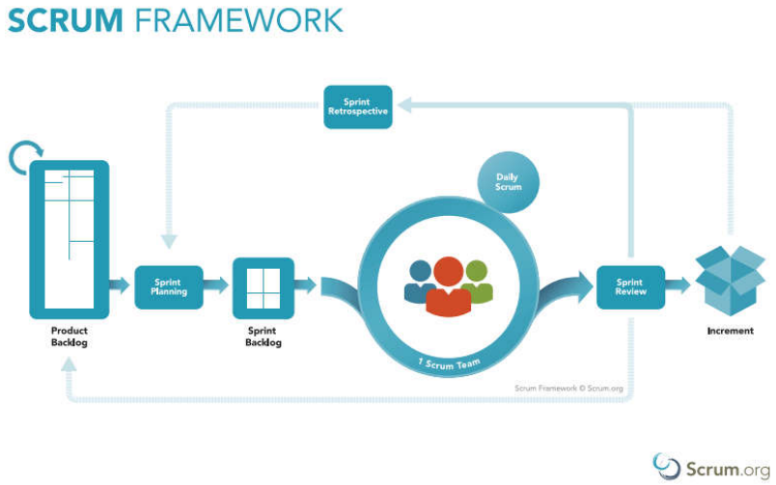

**Gambar 2.2.** Scrum Framework (Scrum.org, 2017)

* + - 1. **Tim *Scrum***

Tim dalam *Scrum* terdiri dari 3 bagian, yaitu *Product Owner*, tim pengembang, dan *Scrum* master (Ginanjar, 2017). Di dalam *Scrum*, setiap tim harus bisa mengatur dirinya sendiri sehingga tim bisa menyelesaikan kerjanya sesuai dengan kebutuhan masing-masing.

1. *Product Owner*

Menurut Rubin dalam Ginanjar, *Product Owner* adalah pemimpin utama sebuah produk. Dia adalah Otoritas tunggal yang bertanggung jawab untuk menentukan fitur dan fungsionalitas mana yang akan dibangun dan perintah untuk membangunnya (Ginanjar, 2017). *Product Owner* juga memiliki tanggung jawab untuk mengelola *Product Backlog* dan memastikan *Product Backlog* dikerjakan sesuai dengan perencanaan.

1. Tim Pengembang

Tim Pengembang terdiri dari para profesional yang bekerja untuk menghasilkan produk (Ginanjar, 2017).

Dalam Panduan *Scrum* yang ditulis oleh Schwaber dan Sutherland, Tim Pengembang memiliki karakteristik sebagai berikut :

1. Mengatur dirinya sendiri untuk menyelesaikan potongan *Product Backlog*.
2. Tim Pengembang memiliki keahlian yang dibutuhkan selama pengembangan produk.
3. Tidak ada jabatan tertentu dalam tim pengembang.
4. Tim pengembang tidak mengenal adanya sub-tim yang dikhususkan untuk bidang tertentu seperti pengajuan atau analisis bisnis.
5. Anggota tim boleh memiliki keahlian tertentu dan fokus dalam satu area tertentu, namun akuntabilitas dari hasil pekerjaan secara keseluruhan adalah milik tim pengembang.
6. *Scrum Master*

Menurut Scwaber dan Sutherland dalam Ginanjar, *Scrum Master* adalah seseorang yang bertanggung jawab untuk memastikan *Scrum* telah dipahami dan dilaksanakan. *Scrum* *Master* adalah seorang pemimpin yang melayani Tim *Scrum*

* + - 1. **Kegiatan *Scrum***

Kegiatan dalam *Scrum* yang biasanya disebut *Sprint*. *Sprint* adalah sebuah batasan waktu untuk menyelesaikan sebuah potongan produk. Tahapan selama satu *sprint* terdiri dari *Sprint Planning, Daily Scrum, Development, Sprint Review, Sprint Retrospective* (Ginanjar, 2017).

1. *Sprint Planning*

Sprint planning adalah kegiatan dimana tim *Scrum* merencakan apa yang akan dikerjakan dalam satu sprint kedepan. Pada tahapan Sprint Planning setiap *developer* harus paham dengan pencapaian apa yang harus selesai selama *Sprint* berlangsung. Hasil dari sprint planning disajikan dengan table sprint produk *backlog* dan tabel *setup*. Tabel sprint backlog adalah daftar terurut Product *Backlog item* yang akan dikerjakan selama pelaksanaan sprint. Tabel *sprint backlog* akan banyak dibahas pada bagian artefak *scrum*. Tabel *setup* digunakan untuk mencatat nilai estimasi awal untuk acuan dalam pelaksanaan *sprint*. Tabel 2.1. merupakan contoh dari table *setup*.

**Tabel 2.1.** Contoh Tabel Setup Sprint

|  |  |
| --- | --- |
| **Sprint 1** | **Nilai** |
| Tanggal Mulai | 11 Oktober 2016 |
| Tanggal Berakhir | 27 Oktober 2016 |
| Jumlah *Developer* | 1 |
| *Focus Factor* | 0.7 |
| *Work Days Total* | 14 |
| *Man Days Total* | 14 |
| Jumlah *Story Point* | 10 |
| *i-deal task days left* | -0.714 |
| *i-man days used* | 1 |

Keterangan untuk Tabel 2.1 adalah sebagai berikut :

1. Tanggal mulai adalah tanggal dimulainya *sprint*.
2. Tanggal akhir adalah tanggal berakhirnya *sprint*.
3. Jumlah *developer* adalah jumlah orang dalam tim yang akan mengerjakan *sprint*.
4. *Focus Factor* adalah nilai *focus factor* yang digunakan pada *sprint* yang biasanya didapat dari nilai *focus factor* sebelumnya atau menggunakan nilai *default* 0,7 untuk tim yang baru melaksanakan *sprint* .
5. *Work days* total adalah total jumlah hari kerja pada satu *sprint*.
6. *Man days* total adalah nilai dari *work days* total dikali dengan jumlah *developer*.
7. *i - Ideal task days left* adalah nilai *ideal story point* yang harus berkurang untuk setiap harinya. Nilai *ideal task days left* didapat dari jumlah *story point* dibagi dengan *work days total*. Nilai *ideal task day left* akan digunakan untuk membuat garis lurus *ideal* *task days left* pada grafik *burndown chart*.
8. *i-Man days used* adalah nilai dari jumlah hari kerja yang dipakai oleh tim untuk setiap harinya.
9. *Daily Scrum*

*Daily Scrum* adalah kegiatan dengan batasan waktu 10 menit setiap harinya agar tim bisa menyingkronkan pekerjaan dan merencanakan apa yang akan dikerjakan di hari selanjutnya.

1. *Development*

Pada tahapan ini Tim mulai melakukan pekerjaan untuk menghasilkan sebuah produk sesuai dengan hasil *Sprint Planning*.

1. *Sprint Review*

*Sprint Review* adalah kegiatan yang dilakukan disetiap akhir *sprint* untuk meninjau potongan produk yang sudah dikerjakan dan belum selesai dikerjakan.

1. *Sprint Retrospective*

*Sprint Retrospective* adalah sebuah kesempatan bagi tim *Scrum* untuk meninjau dirinya sendiri dan membuat perencanaan mengenai peningkatan yang akan dilakukan di *Sprint* berikutnya.

* + 1. **WWW (*World Wide Web*)**

*World Wide Web* adalah suatu program yang ditemukan oleh Tim Barners-Lee pada tahun 1991 untuk menyusun arsip-arsip risetnya, lalu beliau mengembangkan suatu sistem untuk keperluan pribadi. Sistem itu adalah *program* piranti lunak yang diberi nama *Enquire*. Dengan *program* itu Barners-Lee berhasil menciptakan jaringan yang menautkan berbagai arsip sehingga memudahkan pencarian informasi yang dibutuhkan. Inilah yang kelak menjadi dasar dari sebuah perkembangan pesat yang dikenal dengan WWW (Hidayatullah dan Kawistara, 2017).

WWW bekerja berdasarkan pada tiga mekanisme berikut (Hidayatullah dan Kawistara, 2017):

1. Informasi disimpan didalam dokumen yang sering kita sebut halaman *web*.
2. Halaman *web* adalah *file-file* yang disimpan dalam komputer. Komputer tersebut dikenal dengan istilah *web server*.
3. Komputer yang mengakses isi dari halaman *web* disebut dengan *web client*.
4. *Web client* menampilkan halaman *web* dengan *program* yang dikenal dengan nama *web browser* seperti *Chrome, Firefox, dan Internet Explorer*.
   * 1. ***Web Browser***

Menurut Kasiman dalam susanti, *web browser* adalah *program* untuk menampilkan halaman yang berbentuk kode *HTML*. Semua halaman *web* ditulis dengan Bahasa *HTML* (*Hypertext Mark Up Language*). Walaupun berbeda *file* mempunyai ekstensi yang berbeda adalah *medium* yang selalu dikirimkan ke *web browser* baik halaman itu berupa halaman statis, sebuah *script* (seperti *PHP*), ataupun yang dibuat oleh program CGI (*Common Gateway Interface*) (Susanti, 2016).

* + 1. ***Web Server***

*Web server* merupakan perangkat lunak yang mengelola (mengatur) permintaan *user* dari *browser* dan hasilnya dikembalikan kembali ke browser. Contoh *Web server*, adalah IIS (*Internet Information Service*) Produk *Microsoft Corf* (Yunita, 2017).

*Web Server* adalah tempat dimana anda penyimpan aplikasi *web* anda kemudian mengaksesnya melalui Internet. Setiap perubahan kecil maupun besar anda upload ke *web server* setelah itu anda periksa apakah perubahan itu susuai yang anda inginkan atau belum (Hidayatullah dan Kawistara, 2017).

Berdasarkan teori diatas, *web server* sebuah komputer yang terdiri dari perangkat lunak dan perangkat keras yang bisa mendukung berbagai protokol *web*, seperti *HTTP, HTTPS*, dan lain-lain untuk memproses permintaan *client*.

* + 1. **PHP (*Hypertext Preprocessor*)**

PHP (*Hypertext Preprocessor*) merupakan Bahasa scripting yang sangat diketahui sering dipakai dalam pengembangan *web* walaupun sebenarnya tidak hanya itu kegunaannya (Das & Saikia, 2016).

PHP adalah suatu bahasa pemrograman yang digunakan untuk menerjemahkan baris kode program menjadi kode mesin yang dapat dimengerti oleh komputer yang berbasis *server-side* yang dapat ditambahkan ke dalam HTML (Supono & Putratama, 2016).

Sedangkan menurut Solichin, PHP merupakan salah satu bahasa pemrograman berbasis *web* yang ditulis oleh dan untuk pengembang *web* (Solichin, 2016).

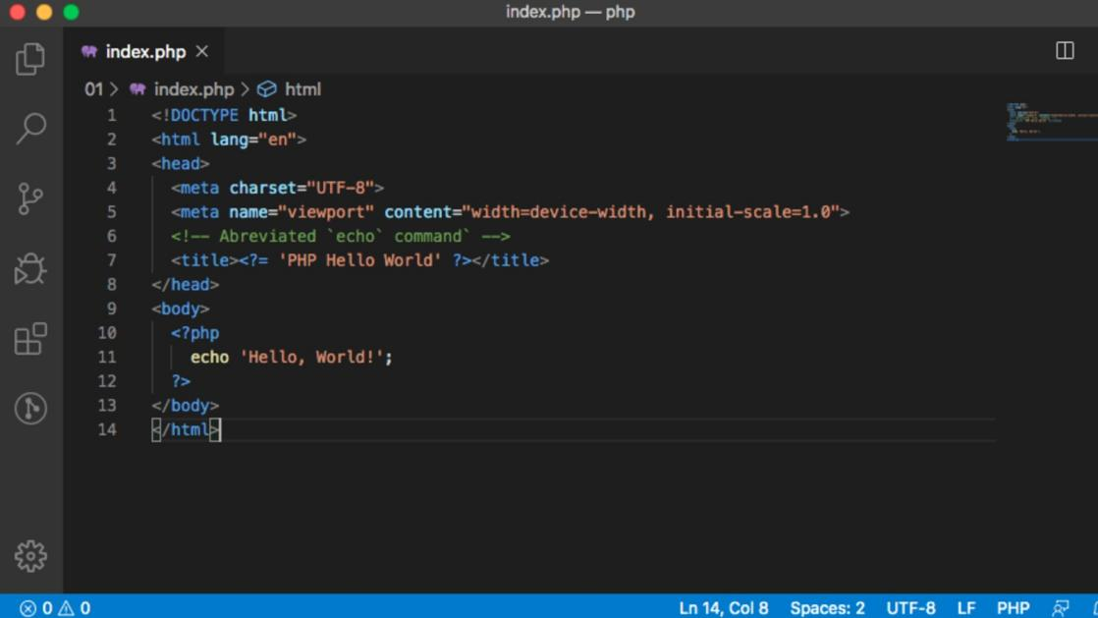

**Gambar 2.3.** Contoh Source Code PHP

Dari pendapat diatas penulis menyimpulkan bahwa *hypertext preprocessor* (PHP) merupakan bahasa pemrograman untuk membuat/mengembangkan aplikasi berbasis web dan bersifat *open soure* dan ditanamkan ke dalam *script* HTML.

* + 1. ***Framework Codeigniter***

Menurut Betha Sidik dalam Destiningrum dan Adrian, *Framework* adalah kumpulan instruksi-instruksi yang dikumpulkan dalam *class* dan *function-function* dengan fungsi masing-masing untuk memudahkan *developer* dalam memanggilnya tanpat harus menuliskan *syntax* *program* yang sama berulang-ulang serta dapat menghemat waktu (Destiningrum & Adrian, 2017).

Codeigniter adalah sebuah *framework* PHP yang bersifat *open source* dan menggunakan metode MVC (*Model, View Controller*) untuk memudahkan *developer* atau *programmer* dalam membangun sebuah aplikasi berbasis *web* tanpa harus membuat dari awal (Destiningrum & Adrian 2017).

Codeigniter merupakan konsep MVC (*Model View Controller*) yang memungkinkan pemisahan antara *layer* *application logic* dan *presentation*. Dengan konsep ini kode PHP, Query, MySQL, Javacript, Dan CSS dapat saling dipisah-pisahkan sehingga ukuran *file* menjadi lebih kecil dan lebih mudah dalam perbaikan kedepannya atau *maintenance*.

1. *Model* menerapkan kode *program* (berupa OOP *class*) yang digunakan untuk berhubungan dengan *database* MySQL sekaligus untuk memanipulasinya (input-*edit*-*delete*).
2. *View* merupakan kode program berupa *template* atau PHP untuk menampilkan data pada *browser*.
3. *Controller* merupakan kode *program* (berupa OOP *class*) yang digunakan untuk mengontrol aliran atau dengan kata lain sebagai pengontrol *model* dan *view*.

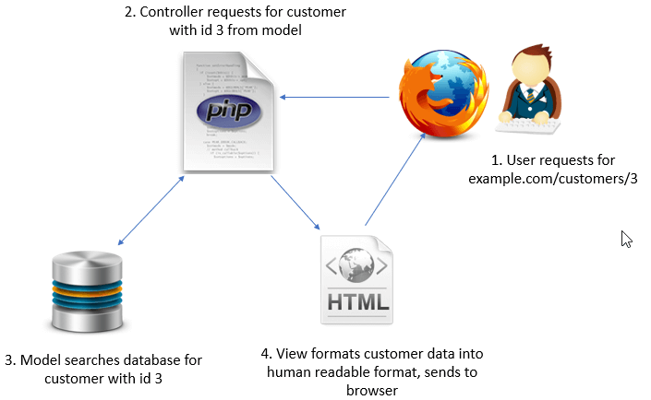

**Gambar 2.4.** Konsep Model View Controller (Techfor.id, 2020)

Adapun alur dari aplikasi yang ditulis menggunakan CodeIgniter seperti pada Gambar 2.5.

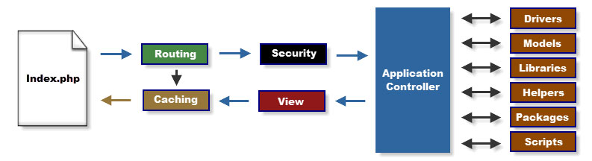

**Gambar 2.5.** Alur Codeigniter (Codeigniter.com, 2021)

1. *File* index.php, berfungsi sebagai *front controller*, menginisialisasi *resource* utama yang dibutuhkan untuk menjalankan CodeIgniter.
2. *Router*, memeriksa HTTP request untuk menentukan apa yang harus dilakukan.
3. Jika *file cache* ada, dikirim langsung ke *browser*, melewati eksekusi sistem normal.
4. Keamanan, sebelum *controller* aplikasi dimuat, HTTP *request* dan setiap data pengguna yang di*submit* disaring terlebih dahulu untuk keamanan.
5. *Controller*, memuat *model*, *library* utama, *helper*, dan setiap *resource* lainnya yang diperlukan untuk memproses permintaan khusus.
6. *View*, proses *render* kemudian dikirim ke *web browser* agar dapat dilihat. Jika *caching* diaktifkan, view di*cache* terlebih dahulu sehingga pada permintaan berikutnya dapat dilayani.
   * 1. **Basis Data**

Menurut Fathansyah dalam Winda Widiati menjelaskan bahwa Basis data terdiri atas 2 kata, yaitu Basis dan Data. Basis kurang lebih dapat diartikan sebagai markas atau gudang, tempat bersarang atau berkumpul. Sedangkan data adalah representasi fakta dunia nyata yang mewakili suatu objek seperti manusia (pegawai, siswa, pembeli, pelanggan), barang, hewan, peristiwa, konsep, keadaan, dan sebagainya, yang diwujudkan dalam bentuk angka, huruf, simbol, teks, gambar, bunyi atau kombinasinya (Widiati, 2017).

*Database* adalah sekumpulan tabel-tabel yang berisi data dan merupakan kumpulan dari *field* atau kolom. Struktur *file* yang menyusun sebuah *database* adalah Data *Record* dan *Field* (Yulia, 2017).

Dari pendapat diatas penulis menyimpulkan bahwa basis data adalah media untuk menyimpan data yang mana merupakan tabel-tabel yang berisi data dan merupakan kumpulan dari *field* dan kolom.

* + 1. **MySQL**

Menurut Kurniawan, MySQL adalah salah satu jenis *database server* yang sangat terkenal. MySQL termasuk jenis RDBMS (*Relational Database Management System*). MySQL ini mendukung bahasa pemrograman PHP, MySQL dan mempunyai bahasa SQL (*Structured Query Language*) yang simpel dan menggunakan *escape character* yang sama dengan MySQL, mempunyai tampilan *Client* yang mempermudah dalam mengakses *database* dengan kata sandi untuk mengijinkan proses yang boleh di lakukan. Untuk masuk ke dalam database disediakan *userdefault* yaitu *root* dengan *password* yang telah dibuat pada saat proses instalasi, yaitu *maxikom* (Dewi, Kurniati, & Irmayani, 2017).

MySQL merupakan *software* *database* yang paling populer dikarenakan performa *query* dari *database* yang bisa dikatakan paling cepat, dan bisa dibilang jarang bermasalah. Mulai dari versi 3.23 MySQL menjadi software *open source* yang berarti gratis, dapat digunakan untuk kepentingan komersial atau personal. MySQL kini dapat digunakan di Windows, yang pada awalnya digunakan di Linux. MySQL adalah suatu perangkat lunak database relasi (*Relational Database Management System* atau RDBMS), seperti halnya ORACLE, *postgresql*, MS SQL dan sebagainya (Wisky, 2017).

Dari pendapat diatas penulis menyimpulkan bahwa MySQL adalah MySQL merupakan software *database* yang paling populer dikarenakan performa *query* dari *database* yang bisa dikatakan paling cepat, dan bisa dibilang jarang bermasalah.

* + 1. **UML (*Unified Manual Langauage*)**

Menurut Fowler, M. dalam B. O. Lubis, UML (*Unified Modeling Language*) adalah keluarga notasi grafis yang didukung oleh meta-model tunggal, yang membantu pendeskripsian dan desain sistem perangkat lunak, khususnya sistem yang dibangun menggunakan pemrograman berorientansi objek (OO). Definisi ini merupakan definisi yang sederhana (B. O. Lubis, 2016).

Menurut Nugroho dalam Carolina dan Supriyatna, UML (*Unified Modeling Language*) adalah bahasa pemodelan untuk sistem atau perangkat lunak yang berparadigma berorientasi objek. Pemodelan (modeling) sesungguhnya digunakan untuk penyederhanaan permasalahan-permasalahan yang kompleks sedemikian rupa sehingga lebih mudah dipelajari dan dipahami (Carolina & Supriyatna, 2019)

Jadi dari pendapat diatas, UML (*Unified Modeling Language*) dapat diartikan sebagai bahasa *visual* untuk menggambarkan definisi-definisi tentang *requirement*, membuat analisis dan desain serta menggambar arsitektur dalam pemrograman berorientasikan objek dengan menggunakan teks-teks pendukung.

UML terdiri dari 13 macam diagram (Rosa & Salahuddin, 2016), namun penulis hanya menggunakan beberapa diagram, diantaranya:

1. *Use Case Diagram*

*Use case* atau diagram *use case* merupakan pemodelan untuk kelakuan (*behavior*) sistem informasi yang akan dibuat.

Syarat penamaan pada *use case* adalah nama didefinisikan sesimpel mungkin dan dapat dipahami. Ada dua hal utama pada *use case* yaitu pendefinisian apa yang disebut Aktordan *use case*.

1. Aktormerupakan orang, proses atau sistem lain yang berinteraksi dengan sistem informasi yang akan dibuat diluar sistem informasi yang akan dibuat itu sendiri, jadi walaupun simbol dari aktor adalah gambar orang, tapi aktor belum tentu merupakan orang.
2. *Use case* merupakan fungsionalitas yang disediakan sistem sebagai unit-unit yang saling bertukar pesan antar unit atau aktor.

Berikut adalah simbol-simbol yang ada pada diagram *use case*:

**Tabel 2.2.** Simbol Use Case Diagram

| **Simbol** | **Deskripsi** |
| --- | --- |
| *Use Case* | Fungsionalitas yang disediakan sistem sebagai unit-unit yang saling bertukar pesan antar unit atau Aktor, biasanya dinyatakan dengan menggunakan kata kerja diawal *frase* nama *use case* |
| *Actor*  Hasil gambar untuk Simbol Actor | Orang, proses, atau sistem lain yang berinteraksi dengan sistem informasi yang akan dibuat diluar sistem informasi yang akan dibuat itu sendiri, jadi walaupun simbol dari Aktor adalah gambar orang, tapi belum tentu merupakan orang; biasanya dinyatakan menggunakan kata benda diawal *frase* nama *actor* |
| Asosiasi/*association* | Komunikasi antara aktor dan *use case* yang berpartisipasi pada *use case* atau *use case* memiliki interaksi dengan *actor* |
| Extensi/*extend*  *<<extend>>* | Relasi *use case* tambahan ke sebuah *use case* dimana *use case* yang ditambahkan dapat berdiri sendiri walau tanpa *use case* tambahan itu; mirip dengan prinsip *inheritance* pada pemrograman berorientasi objek; biasanya *use* *case* tambahan memiliki nama depan yang sama dengan *use case* yang ditambahkan, misalnya:    Arah panah mengarah pada *use case* yang ditambahkan; biasanya *use case* yang menjadi *extend*-nya merupakan jenis yang sama dengan *use case* yang menjadi induknya |
| Generalisasi/ *generalization* | Hubungan generalisasi dan spesialisasi (umum-khusus) antara dua buah *use case* dimana fungsi yang satu adalah fungsi yang lebih umum dari lainnya, misalnya :    Arah panah mengarah pada *use case* yang menjadi generalisasinya (umum) |
| Menggunakan/*include/uses*  *<<include>>*  *<<uses>>* | Relasi *use case* tambahan ke sebuah *use c*ase dimana *use case* yang ditambahkan memerlukan *use case* ini untuk menjalankan fungsinya atau sebagai syarat dijalankan *use case* ini Ada dua sudut pandang yang cukup besar mengenai include di *use case* :   * Include berarti *use case* yang ditambahkan akan selalu dipanggil saat *use case* tambahan dijalankan, Misal pada kasus berikut:      * *Include* berarti *use case* yang tambahan akan selalu melakukan pengecekan apakah *use case* yang ditambahkan telah dijalankan sebelum *use* *case* tambahan dijalankan, misal pada kasus:     Kedua interprestasi diatas dapat dianut salah satu atau keduanya tergantung pada pertimbangan dan interprestasi yang dibutuhkan. |

1. *Activity Diagram*

Diagram aktivitas atau *activity* diagram menggambarkan *workflow* (aliran kerja) atau aktivitas dari sebuah sistem atau proses bisnis atau menu yang ada pada perangkat lunak.

Diagram aktivitas juga banyak digunakan untuk mendefinisi hal-hal berikut:

1. Rancangan proses bisnis dimana setiap urutan aktivitas yang digambarkan merupakan proses bisnis sistem yang didefinisikan
2. Urutan atau pengelompokan tampilan dari sistem / *user interface* dimana setiap aktivitas dianggap memiliki sebuah rancangan antar muka tampilan.
3. Rancangan pengujian dimana setiap aktivitas dianggap memerlukan sebuah pengujian yang perlu didefinisikan kamus ujinya.
4. Rancangan menu yang ditampilkan pada perangkat lunak.

Berikut adalah simbol-simbol yang ada pada *activity diagram*:

**Tabel 2.3.** Simbol Activity Diagram

| **Simbol** | **Deskripsi** |
| --- | --- |
| Status awal | Status awal aktivitas sistem, sebuah diagram aktivitas memiliki sebuah status awal. |
| Aktivitas  Aktivitas | Aktivitas yang dilakukan sistem, aktivitas biasanya diawali dengan kata kerja. |
| Percabangan / *decision* | Asosiasi percabangan dimana jika ada pilihan aktivitas lebih dari satu. |
| Penggabungan / *join* | Asosiasi penggabungan dimana lebih dari satu aktivitas digabungkan menjadi satu. |
| Status akhir | Status akhir yang dilakukan sistem, sebuah diagram aktivitas memiliki sebuah status akhir. |
| *Swimline*   |  | | --- | | **Nama Swimline** | |  |   Atau   |  |  | | --- | --- | | **Nama Swimline** |  | | Memisahkan organisasi bisnis yang bertanggung jawab terhadap aktivitas yang terjadi. |

1. *Class Diagram*

Diagram kelas atau class diagram menggambarkan struktur sistem dari segi pendefinisian kelas-kelas yang akan dibuat untuk membangun sistem. Kelas memiliki apa yang disebut atribut pola dan metode atau operasi:

1. Atribut merupakan variable-variabel yang dimiliki oleh suatu kelas.
2. Operasi atau metode adalah fungsi yang dimiliki oleh suatu kelas.

Berikut adalah simbol-simbol yang ada pada *class diagram*:

**Tabel 2.4.** Simbol Class Diagram

| **Simbol** | **Deskripsi** |
| --- | --- |
| Kelas/*class*   |  | | --- | | Nama_kelas | | + atribut | | - operasi | | Kelas pada struktur system |
| Antarmuka/*interface*  Nama_interface | Sama dengan konsep *interface* dalam pemrograman berorientasi objek |
| Asosiasi/*association* | Relasi antarkelas dengan makna umum, asosiasi biasanya juga disertai dengan *multiplicity* |
| Asosiasi berarah/*directed association* | Relasi antarkelas dengan makna kelas yang satu digunakan oleh kelas yang lain, asosiasi biasanya juga disertai dengan *multiplicity* |
| Generalisasi/ *generalization* | Relasi antarkelas dengan makna generalisasi-speasialisasi (umum – khusus) |
| Kebergantungan / *dependency* | Kebergantungan antar kelas |
| Agregasi / *aggregation*  Hasil gambar untuk simbol Agregasi / aggregation Class Diagram | Relasi antarkelas dengan makna semua-bagian (*whole – part*) |

1. *Sequence Diagram*

Diagram sekuen menggambarkan kelakuan objek pada *use case* dengan mendeskripsikan waktu hidup objek dan *message* yang dikirimkan dan diterima antar objek.

Berikut adalah simbol-simbol yang ada pada *sequence diagram*:

**Tabel 2.5.** Simbol Sequence Diagram

| **Simbol** | **Deskripsi** |
| --- | --- |
| Aktor/*actor*  Hasil gambar untuk Simbol Actor  Nama Aktor  Atau  Nama Aktor | Orang, proses, atau sistem lain yang berinteraksi dengan sistem informasi yang akan dibuat diluar sistem informasi yang akan dibuat itu sendiri, jadi walaupun simbol dari Aktor adalah gambar orang, tapi belum tentu merupakan orang; biasanya dinyatakan menggunakan kata benda di awal *frase* nama Aktor |
| Garis hidup / *lifeline* | Menyatakan kehidupan suatu objek |
| Objek  Nama objek : nama kelas | Menyatakan objek yang berinteraksi pesan |
| Waktu aktif | Menyatakan objek dalam keadaan aktif dan berinteraksi, semua yang terhubung dengan waktu aktif ini adalah sebuah tahapan yang dilakukan didalamnya, misalnya    Maka cekStatusLogin() dan open() dilakukan di dalam metode login() Aktor tidak memiliki waktu aktif |
| *Create*  *<<create>>* | Menyatakan suatu objek membuat objek yang lain, arah panah mengarah pada objek yang dibuat |
| Pesan tipe *call*  1 : nama_metode() | Menyatakan suatu objek memanggil operasi/metode yang ada pada objek lain atau dirinya sendiri,    Arah panah mengarah pada objek yang memiliki operasi/metode, karena ini memanggil operasi/metode maka operasi/metode yang dipanggil harus ada pada *diagram* kelas sesuai dengan kelas objek yang berinteraksi |
| Pesan tipe *send*  1 : masukan | Menyatakan bahwa suatu objek mengirimkan data/masukan/informasi ke objek yang lainnya. Arah panah mengarah pada objek yang dikirimi |
| Pesan tipe *return*  1 : keluaran | Menyatakan bahwa suatu objek yang telah menjalankan suatu operasi atau metode menghasilkan suatu kembalian ke objek tertentu, arah panah mengarah pada objek yang menerima kembalian |
| Pesan tipe *destroy* | Menyatakan suatu objek mengahiri hidup objek lain, arah panah mengarah pada objek yang diakhiri, sebaiknya jika ada *create* maka ada *destroy* |

* + 1. **ERD (*Entity Relationship Diagram*)**

ERD (*Entity Relationship Diagram*) adalah model teknik pendekatan yang menyatakan atau menggambarkan hubungan suatu model. Didalam hubungan ini tersebut dinyatakan yang utama dari ERD adalah menunjukan objek data (*Entity*) dan hubungan (*Relationship*), yang ada pada *Entity* berikutnya.(Fridayanthie & Mahdiati, 2016).

ERD (*Entity Relationship Diagram*) adalah suatu *model* untuk menjelaskan hubungan antar data dalam basis data berdasarkan objek-objek dasar data yang mempunyai hubungan. ERD dikembangkan berdasarkan teori himpunan dalam bidang matematika. ERD digunakan untuk pemodelan basis data relasional (Rosa & Salahuddin, 2016).

**Tabel 2.6.** Simbol Entity Relationship Diagram

| **Simbol** | **Keterangan** |
| --- | --- |
| Entitas/*Entity*  Nama_entitas | Entitas merupakan data inti yang akan disimpan, bakal tabel pada basis data, benda yang memiliki data dan harus disimpan datanya agar dapat diakses oleh aplikasi *computer*; penamaan entitas biasanya lebih ke kata benda dan belum merupakan nama tabel. |
| Atribut | *Field* atau kolom data yang butuh disimpan dalam suatu entitas. |
| Atribut kunci primer | *Field* atau kolom data yang butuh disimpan dalam suatu entitas dan digunakan sebagai kunci akses *record* yang diinginkan; biasanya berupa id; kunci primer dapat lebih dari satu kolom, asalkan kombinasi dari beberapa kolom tersebut dapat bersifat unik (berbeda tanpa ada yang sama). |
| Atribut multinilai/ *multivalue* | *Field* atau kolom data yang butuh disimpan dalam suatu entitas yang dapat memiliki nilai lebih dari satu. |
| Relasi  Nama_relasi | Relasi yang menghubungkan antar entitas; biasanya diawali dengan kata kerja. |
| Asosiasi / *association* | Penghubung antara relasi dan entitas di mana di kedua ujungnya memiliki *multiplicity* kemungkinan jumlah pemakaian. Kemungkinan jumlah maksimum keterhubungan antara entitas satu dengan entitas yang lain disebut dengan kardinalitas. Misalkan ada kardinalitas 1 ke N atau sering disebut dengan one to many menghubungkan entitas A dan entitas B. |

* + 1. ***Penetration Testing***

Penetration Testing Merupakan sebuah kegiatan yang dilakukan untuk menguji sebuah kerentanan keamanan pada sebuah aplikasi dan mengetahui resiko yang akan terjadi kedepannya (Yunanri, 2018). Dan dibawah ini terdapat 3 model *pentest* sebagai berikut:

1. *Black Box*

*Black box* merupakan sebuah tipe pengujian yang lebih berfokus terhadap sudut pandang external, disini pengujian hanya mencari input dan *output* dari sebuah sistem (Robertus, 2017).

1. *White Box*

Menurut Robertus, *White box* merupakan sebuah tipe pengujian yang lebih berfokus terhadap sudut pandang internal, disini pengujian terhadap kesalahan terhadap fungsional yang spesifik (Robertus, 2017).

1. *Gray Box*

Menurut Robertus, *Gray box* merupakan sebuah tipe pengujian yang didapatkan dari kombinasi dari *black box* dan *white box*, disini pengujian tersebut menggunakan *framework* yang digunakan oleh aplikasi (Robertus, 2017).

* 2. **Penelitian Terdahulu**

**Tabel 2.7.** Penelitian Terdahulu

| **No** | **Judul** | **Peneliti, Media Publikasi, dan Tahun** | **Tujuan Penelitian** | **Kesimpulan** | **Saran atau Kelemahan** | **Perbandingan** |
| --- | --- | --- | --- | --- | --- | --- |
| 1 | Sistem Monitoring Kegiatan Kerja Praktik Studi Kasus Program Studi Teknik Informatika S1 Universitas Muhammadiyah Magelang | Achmad Syaifur Rochman, Skripsi Teknik Informatika Universitas Muhammadiyah Magelang, 2020 | Merancang sistem informasi kegiatan kerja praktik mahasiswa untuk mempermudah mahasiswa menginputkan data kegiatan dan mempermudah dosen pembimbing untuk mengelola data kegiatan mahasiswa. | Sistem informasi KP memudahkan mahasiswa menginputkan data kegiatan KP dan foto KP ke sistem sebagai laporan selama selama kerja praktik dan memudahkan dosen pembimbing memantau kegiatan mahasiswa selama di tempat KP.  Sistem ini dapat menampilkan secara detail kegiatan mahasiswa di tempat KP dan juga dosen pembimbing dan pihak Instansi/perusahaan nantinya akan dengan mudah memverifikasi data kegiatan KP di sistem. | Meningkatkan keamanan data agar tidak mudah di ubah oleh pihak-pihak yang tidak bertanggung jawab. | Metode penelitian yang digunakan adalah model *waterfall.*  Tidak ada penilaian terhadap kinerja mahasiswa nya |
| 2 | Sistem Informasi Monitoring Peserta Praktik Kerja Lapangan Pada PDAM Surya Sembada Surabaya | Khairil, Feronika, Rahayu, Hanna, Tria, Jurnal Skripsi Ilmu Komputer Universitas Pembangunan Nasional, 2020 | Membantu tugas pegawai Tata Usaha untuk mempermudah melakukan pengelolaan data kegiatan PKL dengan mudah dan lebih terstruktur, membantu pembimbing lapangan dalam melihat *report* dengan jangka waktu tertentu. Pengembangan Sistem Informasi PKL ini diharapkan dapat membantu PDAM Surya Sembada Kota Surabaya dalam meningkatkan kinerjanya. | PDAM Surya Sembada kota Surabaya membutuhkan sistem informasi untuk menyimpan data peserta kerja praktek lapangan dan memberikan informasi secara mudah bagi pimpinan maupun calon peserta yang akan melakukan pengajuan permohonan kerja praktek di PDAM Surya Sembada kota Surabaya dengan dibuatnya sebuah sistem informasi berbasis website.  Pengelolaan data oleh admin menjadi lebih mudah dan efektif untuk menambahkan data dan juga mengganti data dari sistem informasi. | Meningkatkan keamanan untuk menjaga keamanan data.  pengembangan sistem dapat dilakukan agar sistem informasi dapat diakses melalui Smartphone/Android. | *Database Management System* (DBMS) yang digunakan sistem ini menggunakan *Postgresql*.  Metode penelitian yang digunakan menggunakan model *waterfall*  Tidak ada penilaian terhadap kinerja mahasiswa nya  Tidak adanya fitur pemberian tugas kepada mahasiswa yang akan magang |
| 3 | Rancang Bangun Aplikasi Penerimaan Mahasiswa Magang Pada Dinas Komunikasi Dan Informatika Provinsi Jawa Timur Berbasis Website | Dika Arissa Santoso Putri, Skripsi Teknologi Dan Informatika Universitas Dinamika, 2020 | Membuat sebuah aplikasi pengajuan magang pada Dinas Komunikasi dan Informatika Provinsi Jawa Timur Berbasis Website | Aplikasi yang dibangun dapat mempermudah mahasiswa dalam mengajukan permohonan magang di Dinas Komunikasi dan Informatika Provinsi Jawa Timur  Aplikasi yang dibangun mempermudah admin dalam melakukan pendataan mahasiswa yang mengajukan magang dan pernah magang di Dinas Komunikasi dan Informatika Provinsi Jawa Timur  Pembangunan aplikasi berbasis objek menggunakan framework memudahkan pengembang dari segi penkodean. Selain itu modifikasi terhadap aplikasi juga lebih mudah karena menyesuaikan dengan kerangka yang telah ada. | Pada aplikasi penerimaan mahasiswa pada Dinas Komunikasi dan Informatika Provinsi Jawa Timur diharapkan dapat berkembang dengan penambahan fitur-fitur seperti presensi  Aplikasi dapat diintegrasikan dengan aplikasi lainnya yang ada pada PT Jasaraharja Putera | Metode penelitian menggunakna model waterfall  Tidak ada penilaian terhadap kinerja mahasiswa nya  Tidak adanya fitur pemberian tugas kepada mahasiswa yang akan magang |
| 4 | Perancangan Sistem Informasi Program Pemagangan Dan Persebaran Perusahaan Tempat Peserta Magang Di Jepang Pada LPK Mulia Mandiri Indonesia | Titan Meiyansyah, Skripsi Sistem Informasi Universitas Widyatama, 2018 | Untuk merancang sistem informasi program pemagangan dan persebaran perusahaan tempat peserta magang di Jepang studi kasus pada LPK Mulia Mandiri Indonesia (MMI) | Mengatasi permasalahan LPK MMI di masyarakat agar dapat mengetahui informasi pemagangan dengan benar dan mudah secara online.  Untuk menunjang pekerjaan dengan perancangan database dalam pembuatan laporan-laporan yang cepat dan akurat yang bisa disajikan dengan tepat waktu.  Memudahkan calon pemagang untuk melihat persebaran perusahaan apa saja yang tersedia untuk menjadi tempat pemagangan dengan muda sehingga calon pemagang memiliki acuan mengenai perusahaan tempat pemagangan yang akan ditempatinya. | Pada sistem informasi pemagangan LPK Mulia Mandiri Indonesia ini tidak mencakup keberangkatan peserta magang, maka jika ada pengembenagan selanjutnya diharapkan untuk membahas juga mengenai keberangkatan magang.  Pada sistem informasi Pemagangan LPK Mulia Mandiri Indonesia ini tidak menampilkan rekomendasi dan penempatan di perusahaan tempat magang bagi peserta magang, maka diharapkan pada pengembangan selanjutnya untuk membahas mengenai rekomendasi dan penempatan tempat bagi peserta magang  Pembuatan sistem informasi Pemagangan LPK Mulia Mandiri Indonesia ini masih dapat dikembangkan seiring berkembangnya spesifikasi kebutuhan pengguna, terutama dalam segi keamanan website bisa dibuatkan sistem security nya. | Metode penelitian menggunakna model waterfall  Tidak ada penilaian terhadap kinerja mahasiswa nya  Tidak adanya fitur pemberian tugas kepada mahasiswa yang akan magang |
| 5 | Rancang Bangun Sistem Informasi Data Siswa Praktik Kerja Lapangan (PKL) Berbasis Web Responsive pada SMK TI Udayana | Gusti Ayu, Gusti Lanang, I Gede Putu, Jurnal Sistem Informasi STMIK Primakara, 2017 | Dengan memanfaatkan sistem informasi pendataan siswa PKL ini, pihak sekolah dapat secara lebih cepat dan akurat mendapatkan informasi terhadap siswa yang sedang melakukan kegiatan praktek kerja lapangan. Selain itu web ini juga dilengkapi dengan map yang  Memudahkan pembimbing maupun siswa dalam mengetahui alamat perusahaan tersebut. | Dalam sistem ini terdapat informasi data siswa PKL yang dapat diakses oleh user yaitu operator, kepala sekolah, siswa dan guru pembimbing. Sistem ini dapat memudahkan petugas untuk mendata siswa dalam kegiatan PKL dan memudahkan siswa untuk mencari tempat PKL  Pengujian yang telah dilakukan dengan metode blackbox menghasilkan sistem informasi data siswa PKL yang sesuai dengan harapan dan dinyatakan valid  Dari hasil kuesioner efektifitas yang diukur menggunakan perhitungan skala likert maka dapat disimpulkan bahwa sistem informasi data siswa PKL dinyatakan efektif dikembangkan sebagai penunjang kinerja pihak sekolah SMK TI Udayana. | dapat dikembangkan seiring berkembangnya spesifikasi kebutuhan pengguna, terutama dalam segi keamanan website bisa dibuatkan sistem security nya. | Metode penelitian menggunakan model waterfall  Tidak ada penilaian terhadap kinerja mahasiswa nya  Tidak adanya fitur pemberian tugas kepada mahasiswa yang akan magang |
| 6 | Rancang Bangun Sistem Informasi Skripsi dan Kerja Praktik Berbasis *Web* | Adnan Kasim, Lillyan Hadjaratie, Roviana H. Dai, Jurnal Sistem Informasi Universitas Negeri Gorontalo, 2020 | Bertujuan untuk membangun suatu sistem aplikasi yang dapat digunakan untuk mengelola data skripsi dan kerja praktik untuk menunjang kinerja sistem administrasi akademik di Jurusan Teknik Informatika, Universitas Negeri Gorontalo | Sistem aplikasi dapat berjalan dengan baik dalam membantu pengelola dan dosen dalam hal monitoring tahapan, kemajuan bimbingan, perserta ujian seminar, dan riwayat nilai ujian skripsi serta kerja praktik. | Diharapkan untuk menyajikan informasi yang akurat, relevan, dan tepat waktu mengenai periode pendaftaran usulan topik dan judul skripsi, periode pendaftaran ujian | Metode penelitian menggunakan model prototyping.  Terdapat pokok bahasan yang berbeda seperti bimbingan skripsi, ujian seminar, dan ujian skripsi. |

# 

# BAB III ANALISIS DAN PERANCANGAN

* 1. **Metode Penelitian**

Metode pengembangan perangkat lunak yang digunakan dalam sistem penyusunan Tugas Akhir ini adalah metode *Scrum*. *Scrum* bukanlah sebuah proses, teknik, ataupun metodologi. Akan tetapi *scrum* adalah sebuah kerangka kerja dimana anda dapat menggunakan bermacam-macam proses dan teknik didalamnya.

*Scrum* sendiri sangat efektif sebab akan dilakukan tahapan pengujian terus menerus dimana dilakukan pada *sprint backlog*. Berikut adalah Alur kerja pada metode *scrum* dapat dilihat pada Gambar 3.1. dibawah ini.

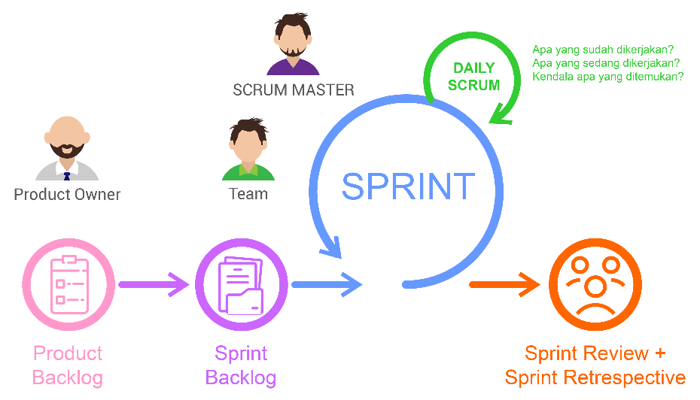

**Gambar 3.1.** Alur Kerja Metode Scrum

Adapun alur pengembangan sistem yang penulis lakukan sesuai dengan metode Scrum lebih lengkapnya dapat dilihat pada Tabel 3.1.

**Tabel 3.1.** Alur Pengembangan SIMAMAT

|  |  |  |  |
| --- | --- | --- | --- |
| **No** | **Tahapan** | **Kegiatan** | **Hasil** |
| 1 | *Product Backlog* | Mengumpulkan fitur yang telah disusun oleh *product owner* berdasarkan urutan yang diprioritaskan. | Sprint Backlog |
| 2 | *Sprint Backlog* | Pada tahapan ini dilakukan sprint beberapa kali sesuai dengan urutan yang telah di buat. *Sprint* yang dilakukan yakni: *Planning, Build, Test,* dan *Review*. | Hasil dari tiap *Sprint* |
| 3 | *Daily Scrum* | *Daily scrum* ini mengumpul tim untuk melakukan pertemuan seperti mengidentifikasi masalah yang belum selesai, apa yang sedang dikerjakan, dan apa yang sudah diselesaikan. Ini berlangsung selama setidaknya 15 menit sehari. | Hasil pada *spint* |
| 4 | *Sprint Review* | Dilakukan di akhir *sprint* untuk menginsepksi *increment* dan mengadaptasi *product backlog* bila diperlukan. Ini dilakukan tiap satu *sprint* selesai. |  |
| 5 | *Sprint Retrespective* | Dilakukan oleh *Development team* atau *team* yang difasilitasi *scrum master* untuk melakukan diskusi permasalahan secara teknis dan untuk membuat perencanaan mengenai peningkatan yang akan dilakukan di *sprint* berikutnya. |  |

Dari Tabel 3.1. terdapat 5 tahapan yang dilakukan dalam melakukan pengembangan sistem, yaitu:

1. *Product Backlog*

Daftar terurut semua hal yang telah diketahui hingga saat ini yang harus ada di dalam produk. *Product backlog* adalah satu-satunya sumber untuk semua perubahan yang perlu diberlakukan terhadap produk. *product owner* bertanggung jawab terhadap *product backlog*, termasuk isi, ketersediaan dan urutannya serta estimasi kesulitan, dan *product backlog* termasuk fleksibel sebab bisa berbubah di tengah tengah berdasarkan respon pengguna dan data-data sesuai dengan penggunaan *software*. Data-data yang di dapat terdiri dari:

1. Wawancara

Dalam penetian ini penulis menggunakan metode wawancara tidak terstruktur. Peneliti melakukan pertemuan dan wawancara kepada pihak-pihak yang berhubungan dengan pembangunan sistem yang akan dikembangkan. Pada penelitian ini, penulis melakukan wawancara kepada Bapak Denni Chandra selaku PIC (*Person in Charge*) Program Magang Mahasiswa Bersertifikat Di PT Timah Tbk dan Ibu Meilani Eka Putri Andrean selaku pihak Sekolah Tinggi Teknologi Bandung. Hasil wawancara akan disajikan pada bagian Lampiran 3 dan Lampiran 4. Wawancara ini bertujuan untuk mengetahui lebih jelas permasalahan yang terjadi dan memberikan info kepada peneliti.

1. Angket

Penyebaran angket kepada 41 responden (Mahasiswa, Perguruan Tinggi dan Karyawan PT Timah Tbk) yang hasil dari setiap pernyataannya ditunjukkan pada Tabel 3.2. dengan keterangan angket sebagai berikut: Sangat Setuju (SS), Setuju (S), Kurang Setuju (KS), Tidak Setuju (TS), Sangat Tidak Setuju (STS).

**Tabel 3.2.** Hasil Angket Yang Dibagikan

| **No** | **Pernyataan** | **Jumlah Responden** | | | | |
| --- | --- | --- | --- | --- | --- | --- |
| **SS** | **S** | **KS** | **TS** | **STS** |
| 1 | Mahasiswa masih belum mengenali perusahaan yang akan ditempatinya untuk magang | 9 | 7 | 10 | 9 | 6 |
| 2 | Mahasiswa masih belum mengetahui kegiatan apa saja yang dilakukan pada saat PMMB berlangsung | 12 | 11 | 6 | 8 | 4 |
| 3 | Mahasiswa sering lupa mengisi absensi | 4 | 9 | 7 | 8 | 13 |
| 4 | Mahasiswa tidak mengenal divisi yang ada di perusahaan tersebut | 13 | 11 | 3 | 8 | 6 |
| 5 | Mahasiswa masih bingung akan tugas dan tanggung jawab nya selama magang | 14 | 11 | 3 | 8 | 5 |
| 6 | Mahasiswa kurang mengenali rekan-rekan nya pada saat magang berlangsung | 5 | 14 | 7 | 6 | 9 |
| 7 | Mahasiswa mengalami kesulitan dalam mendapat penialaian kinerja | 3 | 14 | 10 | 7 | 7 |
| 8 | Perusahaan maupun Perguruan Tinggi tidak bisa memonitoring secara maksimal akan kinerja mahasiswanya selama magang berlangsung | 13 | 14 | 6 | 5 | 3 |

1. Perhitungan Pernyataan 1

|  |  |  |
| --- | --- | --- |
| Responden yang menjawab SS | = | $$9×5=45$$ |
| Responden yang menjawab S | = | $$7×4=28$$ |
| Responden yang menjawab KS | = | $$10×3=30$$ |
| Responden yang menjawan TS | = | $$9×2=18$$ |
| Responden yang menjawab STS | = | $6×1=6$ |
|  | | |
| Jumlah total | = | $45+28+30+18+6=127$ |
| Jumlah skor ideal | = | $5×41=205$ |
| Tingkat persetujuan | = | $\left(127÷205\right)×100=61,9$ |

Jadi, tingkat persetujuan responden terhadap pernyataan pertama adalah 61,9%.

1. Perhitungan Pernyataan 2

|  |  |  |
| --- | --- | --- |
| Responden yang menjawab SS | = | $$12×5=60$$ |
| Responden yang menjawab S | = | $$11×4=44$$ |
| Responden yang menjawab KS | = | $$6×3=18$$ |
| Responden yang menjawan TS | = | $$8×2=16$$ |
| Responden yang menjawab STS | = |  |
|  | | |
| Jumlah total | = | $$60+44+18+16+4=142$$ |
| Jumlah skor ideal | = | $$5×41=205$$ |
| Tingkat persetujuan | = | $\left(142÷205\right)×100=69,2$ |

Jadi, tingkat persetujuan responden terhadap pernyataan kedua adalah 69,2%.

1. Perhitungan Pernyataan 3

|  |  |  |
| --- | --- | --- |
| Responden yang menjawab SS | = | $$4×5=20$$ |
| Responden yang menjawab S | = | $$9×4=36$$ |
| Responden yang menjawab KS | = | $$7×3=21$$ |
| Responden yang menjawan TS | = | $$8×2=16$$ |
| Responden yang menjawab STS | = |  |
|  | | |
| Jumlah total | = | $$20+36+21+16+13=106$$ |
| Jumlah skor ideal | = | $$5×41=205$$ |
| Tingkat persetujuan | = | $\left(106÷205\right)×100=51,7$ |

Jadi, tingkat persetujuan responden terhadap pernyataan ketiga adalah 51,7%.

1. Perhitungan Pernyataan 4

|  |  |  |
| --- | --- | --- |
| Responden yang menjawab SS | = | $$13×5=65$$ |
| Responden yang menjawab S | = | $$11×4=44$$ |
| Responden yang menjawab KS | = | $$3×3=9$$ |
| Responden yang menjawan TS | = | $$8×2=16$$ |
| Responden yang menjawab STS | = |  |
|  | | |
| Jumlah total | = | $$65+44+9+16+6=140$$ |
| Jumlah skor ideal | = | $$5×41=205$$ |
| Tingkat persetujuan | = | $\left(140÷205\right)×100=68,2$ |

Jadi, tingkat persetujuan responden terhadap pernyataan keempat adalah 68,2%.

1. Perhitungan Pernyataan 5

|  |  |  |
| --- | --- | --- |
| Responden yang menjawab SS | = | $$14×5=70$$ |
| Responden yang menjawab S | = | $$11×4=44$$ |
| Responden yang menjawab KS | = | $$3×3=9$$ |
| Responden yang menjawan TS | = | $$8×2=16$$ |
| Responden yang menjawab STS | = | $$5×1=5$$ |
|  | | |
| Jumlah total | = | $$70+44+9+16+5=144$$ |
| Jumlah skor ideal | = | $$5×41=205$$ |
| Tingkat persetujuan | = | $\left(144÷205\right)×100=70,2$ |

Jadi, tingkat persetujuan responden terhadap pernyataan kelima adalah 70,2%.

1. Perhitungan Pernyataan 6

|  |  |  |
| --- | --- | --- |
| Responden yang menjawab SS | = | $$5×5=25$$ |
| Responden yang menjawab S | = | $$14×4=56$$ |
| Responden yang menjawab KS | = | $$7×3=21$$ |
| Responden yang menjawan TS | = | $$6×2=12$$ |
| Responden yang menjawab STS | = |  |
|  | | |
| Jumlah total | = | $$25+56+21+12+9=123$$ |
| Jumlah skor ideal | = | $$5×41=205$$ |
| Tingkat persetujuan | = | $\left(123÷205\right)×100=60$ |

Jadi, tingkat persetujuan responden terhadap pernyataan keenam adalah 60%.

1. Perhitungan Pernyataan 7

|  |  |  |
| --- | --- | --- |
| Responden yang menjawab SS | = | $$3×5=15$$ |
| Responden yang menjawab S | = | $$14×4=56$$ |
| Responden yang menjawab KS | = | $$10×3=30$$ |
| Responden yang menjawan TS | = | $$7×2=14$$ |
| Responden yang menjawab STS | = |  |
|  | | |
| Jumlah total | = | $$15+56+30+14+7=122$$ |
| Jumlah skor ideal | = | $$5×41=205$$ |
| Tingkat persetujuan | = | $\left(122÷205\right)×100=59,5$ |

Jadi, tingkat persetujuan responden terhadap pernyataan ketujuh adalah 59,5%.

1. Perhitungan Pernyataan 8

|  |  |  |
| --- | --- | --- |
| Responden yang menjawab SS | = | $$13×5=65$$ |
| Responden yang menjawab S | = | $$14×4=56$$ |
| Responden yang menjawab KS | = | $$6×3=18$$ |
| Responden yang menjawan TS | = | $$5×2=10$$ |
| Responden yang menjawab STS | = |  |
|  | | |
| Jumlah total | = | $$65+56+18+10+3=152$$ |
| Jumlah skor ideal | = | $$5×41=205$$ |
| Tingkat persetujuan | = | $\left(152÷205\right)×100=74,1$ |

Jadi, tingkat persetujuan responden terhadap pernyataan kedelapan adalah 74,1%.

1. Observasi

Observasi dilakukan untuk mengumpulkan informasi mengenai kebutuhan sistem (*system requirementens*), penulis melakukan pengumpulan data dengan cara observasi di tempat penelitian, di PT Timah Tbk. Kegiatan observasi yang penulis lakukan meliputi pengambilan data jumlah mahasiswa magang, jumlah divisi, data mentor, data perguruan, dan menjadi peserta Program Magang Mahasiswa Bersertifikat di PT Timah Tbk.

1. Studi Pustaka

Pada tahap pengumpulan data dengan cara studi pustaka, penulis mencari referensi-referensi yang berkaitan dengan topik penelitian tugas akhir ini. Sumber-sumber yang dijadikan studi pustaka adalah buku-buku, jurnal, dan skripsi yang berkaitan dengan topik penelitian.

1. *Sprint Backlog*

Daftar *product backlog item* yang terpilih untuk *sprint* ditambah perencanaan untuk menghantarkan *insrement* dan mencapai *sprint* *goal*. *Sprint Backlog* menampilkan seluruh pekerjaan yang akan dikerjakan oleh *Developmnet Team* untuk mencapai *sprint goal*. Untuk memastikan adanya peningkatan, maka *sprint backlog* berisi setidaknya satu peningkatan proses dengan priorotas tertinggi dari hasil pertemuan *sprint* *retrospective* sebelumnya. *Sprint Backlog* adalah perencanaan yang cukup rinci sehingga perubahan yang sedang dikerjakan dapat dipahami pada saat *Daily Scrum*. Pada tiap kali *sprint* yang dilakukan ada beberapa tahapan:

1. *Planning*

Pekerjaan yang akan dikerjakan di *sprint* direncanakan pada saat *sprint planning*. Perencanaan ini dilakukan secara kolaboratif oleh selurh anggota *scrum team*.

1. *Build Development Team*

Melakukan pengerjaan sesuai dengan *sprint* daftar pada product backlog sebelumnya yang sudah ditetapkan.

1. *Test*

Pekerjaan pada bagian ini dilakukan setelah pengerjaan selesai. Maka selanjutnya dilakukan *test* atau pengujian terhadap *sprint* yang telah dikerjakan tadi.

1. *Review*

Setelah melakukan pengujian selanjutnya di *review* atau pengecekan kembali terhadap *sprint* yang telah di lakukan tadi.

1. *Daily Scrum*

Kegiatan ini dilakukan setiap hari selama *sprint* berlangsung. Di bagian ini, *development team* membuat rencana kerja untuk 24 jam ke depan. *Developmnet team* menggunakan *daily scrum* untuk menginspeksi perkembangan pekerjaan menuju *sprint goal* dan tren perkembangan penyelesaian pekerjaan *sprint backlog*. *Daily scrum* meningkatkan kemungkinan *development team* untuk mencapai *sprint goal*. *Daily scrum* adalah pertemuan internal untuk *development team*. *Daily scrum* ini meningkatkan kualitas komuikasi, mengidentifikasi hambatan untu dapat diselesaikan, mendukung pengambilan keputusan secara tepat.

1. *Sprint Review*

Pada tahap *detail design* ini, penulis membagi *prototype* sistem yang telah dibuat pada tahap sebelumnya menjadi modul-modul yang lebih kecil. Modul adalah sebuah atribut tunggal dari sistem yang isinya berupa instruksi untuk melakukan fungsi tertentu. Modul ini juga sudah mewakili penyimpanan dan struktur data yang jelas. Pada tahap selanjutnya, untuk memenuhi kebutuhan sistem, maka modul ini akan disatukan kembali. Pembagian ini berfungsi untuk mempermudah dalam proses *coding*. Pada tahap ini penulis juga melakukan perancangan menu aplikasi dan juga rancangan *user interface* dari sistem yang akan dibuat.

1. *Sprint Retrospective*

*Sprint retrospective* bertujuan membuat perencanaan mengenai peningkatan yang akan dilakukan di *sprint* berikutnya. *Sprint* *retrospective* dilangsungkan setelah *sprint* *review* selesai dan sebelum *sprint* planning berikutnya, ini adalah acara dengan batasan waktu maksimum selama tiga jam untuk *sprint* yang berdurasi satu bulan.

1. *System Test Execution*

*System testing* adalah proses pengujian dimana perangkat lunak yang diuji sudah lengkap dan terintegrasi. *Testing* ini dilakukan untuk menemukan kesalahan yang diakibatkan dari interaksi yang tidak diharapkan dari subsistem. Tujuan dari *testing* ini adalah untuk mengevaluasi kesesuaian sistem dengan persyaratan yang telah ditentukan. Pada tahap ini, penulis melakukan testing dengan menggunakan *blackbox* testing.

1. *Acceptance Test Execution*

*Acceptance test execution* atau uji penerimaan adalah pengujian formal yang dilakukan untuk menentukan apakah sistem dapat diterima untuk penggunaan operasional secara utuh oleh *user*. Pada tahap ini, penulis melakukan pengujian *blackbox* testing langsung kepada *user*. Setelah itu, *user* akan menilai apakah sistem yang telah selesai ini sesuai dengan *user requirements* yang telah didapatkan diawal. Pengembangan sistem yang dilakukan bisa dikatakan berhasil jika lolos uji *acceptance* ini.

* 1. **Analisis**

Pada tahap analisis ini dilakukan sebuah analisis kebutuhan sistem untuk menunjang kebutuhan apa saja yang akan di perlukan, berdasarkan dengan data dan informasi yang telah di dapatkan. Adapun analisis kebutuhan sistem terbagi menjadi dua yaitu kebutuhan fungsional dan kebutuhan non fungsional. Didalam melakukan sebuah analisis kebutuhan fungsional dan analisis kebutuhan non-fungsional penulis telah mendapatkan data dan informasi berdasarkan hasil wawancara yang terdapat di Lampiran 3 dan Lampiran 4.

* + 1. **Analisis Kebutuhan Fungsional**

Analisis kebutuhan fungsional dilakukan untuk mengetahui kebutuhan inti dari suatu sistem yang berisi proses alur yang dilakukan oleh sistem informasi. Berikut ini adalah beberapa kebutuhan fungsional Sistem Informasi Pelaksanaan Program Magang Mahasiswa Bersertifikat Berbasis Web Di PT Timah Tbk (Aplikasi SIMAMAT) yang dapat dilihat pada Tabel 3.3. dibawah ini.

**Tabel 3.3.** Kebutuhan Fungsional

| ***User Stories*** | ***Functional Recruiments and Priority*** | | | |
| --- | --- | --- | --- | --- |
| ***High Priority*** | ***Medium Priority*** | ***Low Priority*** | ***No Priority*** |
| Tidak adanya riwayat kegiatan PMMB sehingga kurangnya termonitoring kegiatan apa saja yang dilakukan selama pelaksanaan magang berlangsung. | Dibuatnya menu kelola aktivitas untuk menyimpan kegiatan PMMB. | Dibuatnya filter untuk pencarian data yang akan memudahkan user untuk mencari kegiatan. | Pencarian kegiatan akan secara otomatis muncul ketika user menginputkan data aktivitas. | Sistem informasi dapat diakses dimanapun dengan menggunakan internet dan dapat dijalankan diberbagai macam perangkat yang telah terinstall web browser. |
| Pemberian tugas dari mentor tidak teratur sehingga mahasiswa bingung apa yang harus dilakukan selama magang berlangsung dan perusahaan tidak dapat mengontrol kinerja dari mahasiswa yang sedang magang. | * Dibuatnya menu kelola data tugas untuk mentor dan admin dalam pemberian tugas ke mahasiswanya. * Dibuatnya menu tugas untuk mahasiswa agar dapat menjawab atau melaporkan hasil tugas yang diberikan. | * Dibuatnya filter untuk pencarian data tugas yang akan memudahkan user untuk mencari tugas * Menampilkan keterangan detail tugas yang akan memudahkan user dalam memahami tugas yang diberikan. | Pencarian tugas akan secara otomatis muncul ketika user menginputkan pencarian tugas. | Sistem informasi dapat diakses dimanapun dengan menggunakan internet dan dapat dijalankan diberbagai macam perangkat yang telah terinstall web browser. |
| Proses presensi atau pengisian absensi yang masih menggunakan pulpen dan kertas yang bisa mengakibatkan kehilangan data sehingga berdampak juga dalam pemberian uang saku kepada mahasiswa yang sedang magang. | * Dibuatnya absensi perekam wajah untuk mahasiswa agar dapat melakukan proses presensi atau absensi dengan mudah * Dibuatnya menu absensi untuk mahasiswa agar dapat melihat riwayat absensi maupun melakukan proses pengisian absensi. * Dibuatnya menu kelola data absensi untuk admin dan mentor agar dapat mengelola absensi mahasiswa yang sedang magang. | * Dibuatnya rekapan absensi yang dapat dicetak untuk memudahkan dalam pelaporan penunjang uang saku mahasiswa. * Sistem mampu mengidentifikasi lokasi *user* dalam pengisian absensi. |  | Sistem informasi dapat diakses dimanapun dengan menggunakan internet dan dapat dijalankan diberbagai macam perangkat yang telah terinstall web browser. |
| Kurangnya informasi mengenai divisi yang ada di PT Timah Tbk sehingga mahasiswa masih belum mengetahui divisi apa saja yang ada di PT Timah . | * Dibuatnya menu kelola data divisi untuk admin untuk mempermudah pengelolaan data divisi di PT Timah Tbk. * Dibuatnya menu divisi ke user agar mempermudah user dalam mengenal divisi yang ada di PT Timah Tbk. | Dibuatnya filter untuk pencarian data divisi yang akan memudahkan user untuk mencari divisi di PT Timah Tbk. | Pencarian divisi akan secara otomatis muncul ketika user menginputkan nama divisi. | Sistem informasi dapat diakses dimanapun dengan menggunakan internet dan dapat dijalankan diberbagai macam perangkat yang telah terinstall web browser. |
| Mahasiswa maupun mentor masih belum mengenali peserta Program Magang Mahasiswa Bersertifikat yang ada di PT Timah Tbk. | * Dibuatnya menu mahasiswa agar mempermudah user dalam mengenali peserta magang yang lain di PT Timah Tbk. | Dibuatnya filter untuk pencarian data mahasiswa yang akan memudahkan user untuk mencari data mahsiswa yang magang di PT Timah Tbk. | Pencarian mahasiswa akan secara otomatis muncul ketika user menginputkan nama mahasiswa. | Sistem informasi dapat diakses dimanapun dengan menggunakan internet dan dapat dijalankan diberbagai macam perangkat yang telah terinstall web browser. |
| Kurangnya monitoring pelaksanaan Program Magang Mahasiswa Bersertifikat secara maksimal sehingga kurangnya data dalam menunjang evaluasi perkembangan Program Magang Mahasiswa Bersertifikat yang akan datang. | * Dibuatnya statistic perkembangan Program Magang Mahasiswa Bersertifikat dengan menggunakan chart untuk mempermudah user dalam melihat perkembangan. | * Dibuatnya laporan perkembangan Program Magang Mahasiswa Bersertifikat untuk menunjang dalam proses evaluasi. | - | Sistem informasi dapat diakses dimanapun dengan menggunakan internet dan dapat dijalankan diberbagai macam perangkat yang telah terinstall web browser. |

* + 1. **Analisis Kebutuhan Non Fungsional**

Analisis kebutuhan non fungsional dilakukan untuk mengetahui spesifikasi kebutuhan untuk sistem. Adapun beberapa kebutuhan non fungsional Sistem Informasi Pelaksanaan Program Magang Mahasiswa Bersertifikat Berbasis Web Di PT Timah Tbk (Aplikasi SIMAMAT) yang dapat dilihat pada Tabel 3.4. dibawah ini.

**Tabel 3.4.** Kebutuhan Non Fungsional

| **Acquisition** | **User Concern3** | **Quality Attribute** | **How** |
| --- | --- | --- | --- |
| *Interopability* | Tampilan *User Friendly*. | Rancangan *interface* yang mudah dipahami oleh *user*. | Perancangan sistem informasi dirancang melalui *Microsoft* *Visual Studio Code* dan menggunakan *framework Codeigniter*. |
| *Performance* | Sistem informasi ringan. | Sistem berjalan dengan baik. | Sistem dijalankan melalui sistem operasi Windiws 10 Pro 64-bit melalui *web browser*. |
| *Accuracy* | Sistem Informasi memiliki keakuratan data yang tepat. | *Database* yang mudah untuk diakses. | MySQL untuk *database* sistem informasi, PHPMyAdmin sebagai media penyimpanan data. |
| *Security* | Sistem Informasi menggunakan *password* untuk keamanan data | Data *user* sistem informasi disimpan dengan baik. | User dapat mengakses sistem informasi jika *password* yang dimasukkan benar. |
| *Usability* | Tampilan aplikasi yang sederhana sehingga memudahkan pengguna dalam memahami, mempelajari, menggunakan dan menarik bagi *user.* | Rancangan *interface* yang mudah dipahami *user*. Asep Hermawan | Perancangan aplikasi dirancang melalui *Mockup.* |

* + 1. **Analisis Sistem Yang Sedang Berjalan**

Analisis sistem yang sedang berjalan akan menjelaskan secara rinci tentang bagaimana alur proses yang sedang berjalan saat ini pada PT Timah Tbk khususnya pada proses Program Magang Mahasiswa Bersertifikat. Setelah melakukan observasi dan wawancara kepada responden dapat diketahui bahwa sistem yang sedang berjalan saat ini masih kurang efektif karena yang pertama, di dalam proses pengisian absensi masih menggunakan sistem manual yaitu menggunakan pulpen dan kertas. Yang kedua, pemberian penilaian masih menggunakan sistem manual yaitu *Person In Charge* (PIC) mengirimkan template penilaian dalam format *Power Point Template* (PPT) ke mahasiswa yang kemudian mahasiswa meminta mentor untuk mengisi penilaian tersebut untuk nantinya dijadikan sertifikat. Yang ketiga, pemberian tugas yang tidak tentu sehingga mahasiswa masih bingung akan tugas dan tanggung jawabnya selama proses magang serta *Person In Charge* (PIC) tidak dapat memonitoring kinerja dari mahasiswa yang sedang magang tersebut. Yang keempat, mahsiswa masih belum mengenal divisi maupun rekan magang lainnya. Untuk lebih jelasnya, penulis akan membagikan gambaran sistem yang sedang berjalan saat ini di PT Timah Tbk.

1. Proses Absensi Mahasiswa Magang Yang Sedang Berjalan

Berikut ini gambaran sistem yang sedang berjalan pada proses absensi mahasiswa magang di PT Timah.

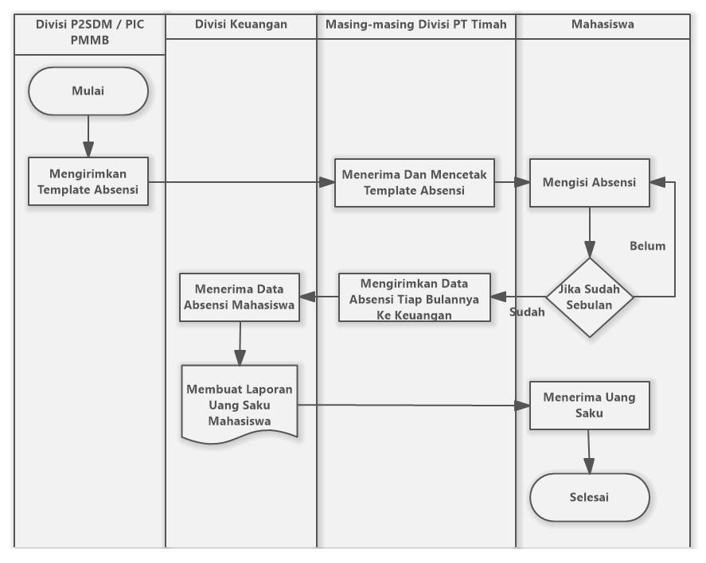

**Gambar 3.2.** Flowchart Proses Absensi Mahasiswa Magang Yang Sedang Berjalan

1. Proses Penilaian Mahasiswa Magang Yang Sedang Berjalan

Berikut ini gambaran sistem yang sedang berjalan pada proses penilaian mahasiswa magang di PT Timah.

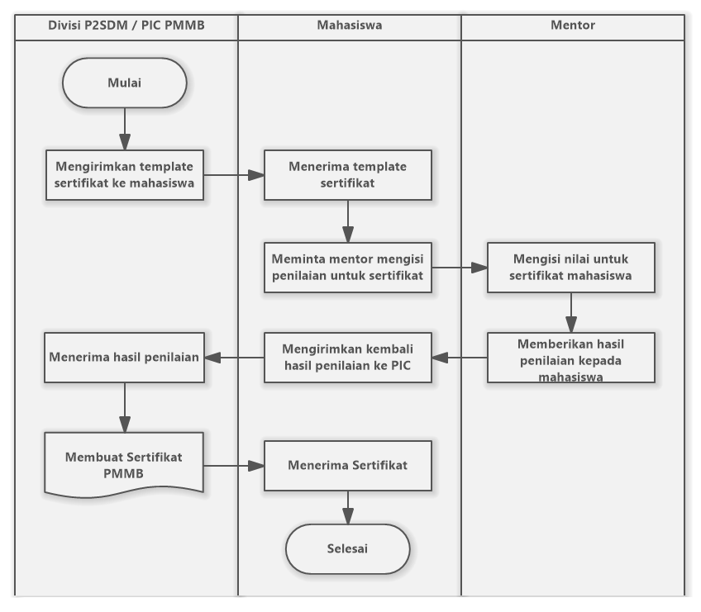

**Gambar 3.3.** Flowchart Proses Penilaian Mahasiswa Magang Yang Sedang Berjalan

1. Proses Pemberian Tugas Mahasiswa Magang Yang Sedang Berjalan

Berikut ini gambaran sistem yang sedang berjalan pada proses pemberian tugas ke mahasiswa magang di PT Timah.

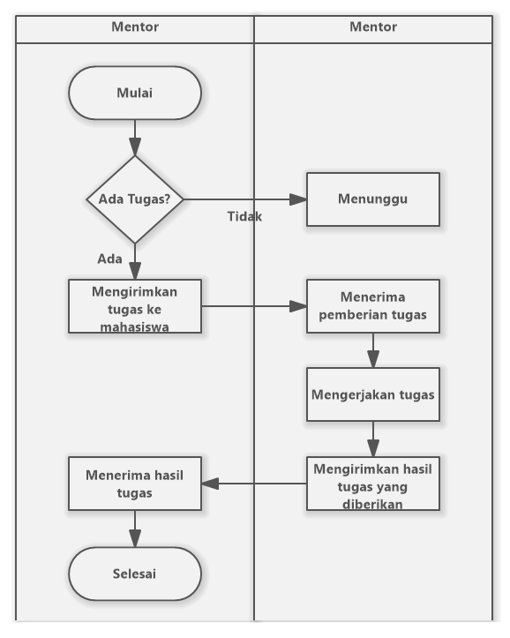

**Gambar 3.4.** Flowchart Proses Pemberian Tugas Ke Mahasiswa Magang Yang Sedang Berjalan

* + 1. **Analisis Sistem Yang Diusulkan**

Berdasarkan kendala-kendala yang terjadi di PT Timah Tbk pada sistem yang sedang berjalan, maka perlu dibuatnya sistem yang dapat mengurangi kendala-kendala pada saat pelaksanaan Program Magang Mahasiswa Bersertifikat. Gambaran sistem yang diusulkan penulis akan menjelaskan secara rinci tentang bagaimana alur proses sistem yang akan diusulkan pada Sistem Informasi Pelaksanaan Program Magang Mahasiswa Bersertifikat Berbasis *Web* Di PT Timah Tbk (Aplikasi SIMAMAT). Setelah melakukan observasi, wawancara dan analisis sistem terkait dengan sistem yang sedang berjalan. Untuk lebih jelas nya, penulis membagikan usulannya sebagai berikut.

1. Proses Absensi Mahasiswa Magang Yang Diusul

Berikut ini gambaran sisitem yang diusulkan untuk proses absensi mahasiswa magang.

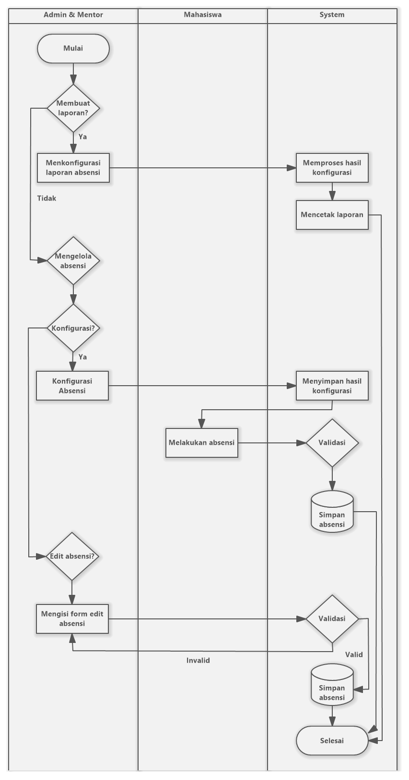

**Gambar 3.5.** Flowchart Usulan Proses Absensi Mahasiswa Magang

1. Proses Penilaian Mahasiswa Magang Yang Diusul

Berikut ini gambaran sisitem yang diusulkan untuk proses penilaian mahasiswa magang.

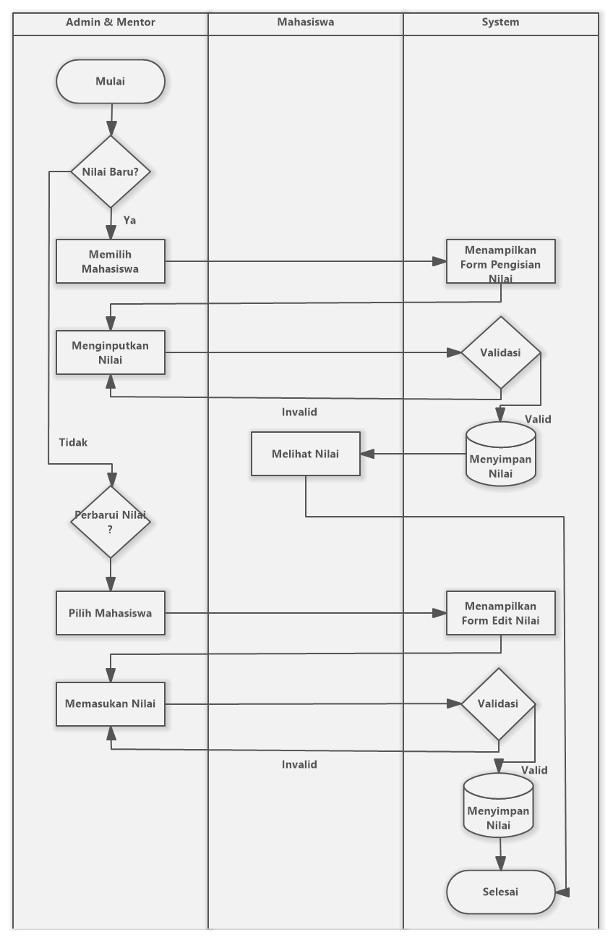

**Gambar 3.6.** Flowchart Usulan Proses Penilaian Mahasiswa Magang

1. Proses Pemberian Tugas Mahasiswa Magang Yang Diusul

Berikut ini gambaran sisitem yang diusulkan untuk proses pemberian tugas mahasiswa magang.

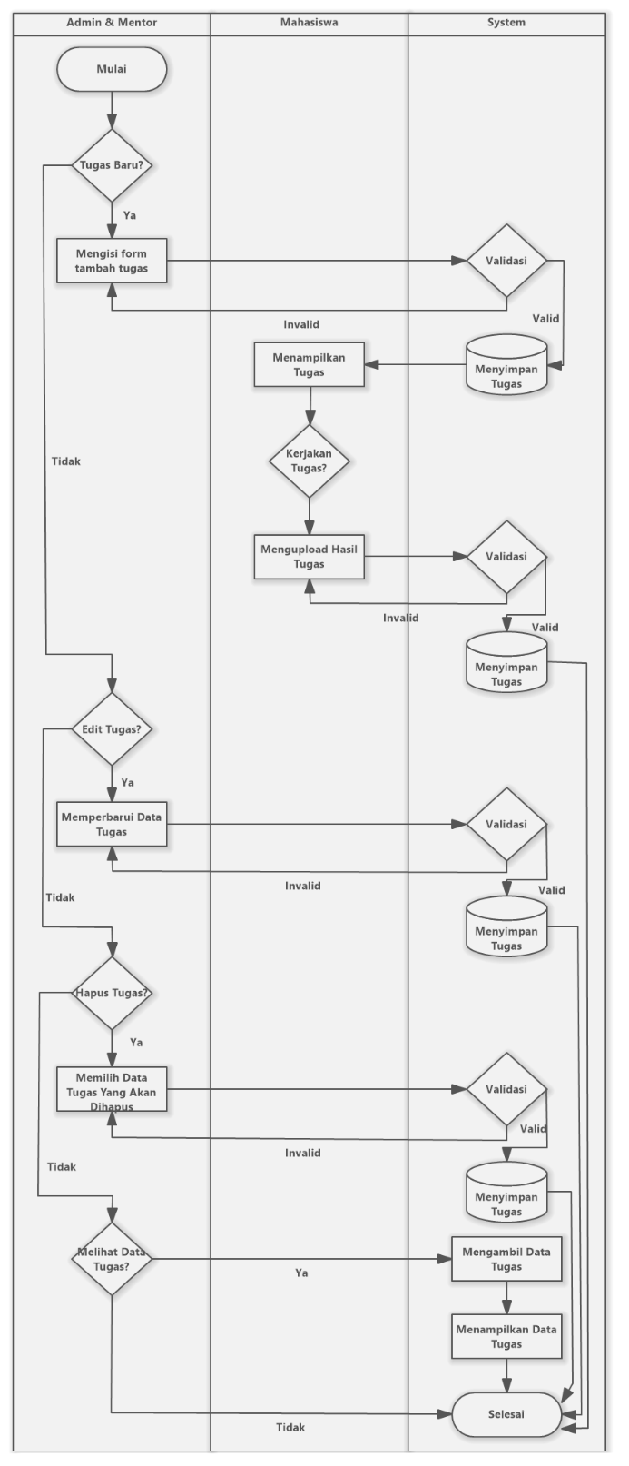

**Gambar 3.7.** Flowchart Usulan Proses Pemberian Tugas Mahasiswa Magang

* 1. **Gambaran Umum Sistem**

Gambaran umum sistem akan menjelaskan secara umum tentang bagaimana Sistem Informasi Pelaksanaan Program Magang Mahasiswa Bersertifikat Berbasis *Web* Di PT Timah Tbk dapat secara otomatis memberikan informasi kepada *user*. Berikut adalah gambaran umum sistem untuk Program Sistem Informasi Pelaksanaan Program Magang Mahasiswa Bersertifikat Berbasis *Web* Di PT Timah Tbk yang dapat dilihat pada Gambar 3.8. dibawah ini:



**Gambar 3.8.** Gambaran Umum Sistem Informasi Magang Mahasiswa Timah

|  |  |
| --- | --- |
| Keterangan: | |
| 1. | ***Guest*** sebagai *user* yang dapat mengakses sistem tanpa harus *login* terlebih dahulu. *Guest* hanya diberi sedikit keistimewaan dalam sistem ini seperti melihat beranda, melihat aktivitas, melihat perguruan, melihat legal, melihat (FAQ), dan melihat kontak PT Timah Tbk. |
| 2. | **Mahasiswa** sebagai *user* yang akan mendapatkan keistimewaan seperti melihat mahasiswa, melihat divisi, melihat nilai, mencetak nilai, melakukan absensi, melihat absensi, mencetak absensi, melihat tugas, *upload* hasil tugas, mencetak name tag, melihat aktivitas, melihat mentor, mengelola profil, dan mendapatkan keistimewaan yang dimiliki *guest*. Mahasiswa diwajibkan melakukan *login* agar mendapatkan keistimewaan tambahan yang disediakan oleh sistem. |
| 3. | **Mentor** sebagai *user* yang akan mendapatkan keistimewaan seperti melihat divisi, melihat mahasiswa, mengelola tugas, memberi penilaian mahasiswa, melihat mentor, mengelola absensi mahasiswa, mengelola profil, dan mendapatkan keistimewaan yang dimiliki *guest*. Mentor diwajibkan melakukan *login* agar mendapatkan keistimewaan tambahan yang disediakan oleh sistem. |
| 4. | **Perguruan** sebagai *user* yang akan mendapatkan keistimewaan seperti melihat nilai, mencetak nilai, melihat mahasiswa, melihat aktivitas, melihat divisi, dan mendapatkan keistimewaan yang dimiliki *guest*. Perguruan diwajibkan melakukan *login* agar mendapatkan keistimewaan tambahan yang disediakan oleh sistem. |
| 5 | **Admin** merupakan level hak akses paling tinggi. Admin mendapatkan keistimewaan seperti kelola data akun, kelola data mahasiswa, kelola data mentor, kelola data divisi, kelola data perguruan, kelola data legal, kelola data banner, kelola data aktivitas, kelola data nilai, pengaturan template, mendapatkan semua fitur yang dimiliki oleh Guest, Mahasiswa, Mentor, maupun Perguruan. Admin diwajibkan melakukan *login* agar mendapatkan keistimewaan tambahan yang disediakan oleh sistem. |
| 6 | ***Browser*** merupakan perangkat lunak yang berfungsi untuk menerima dan menyajikan sumber informasi dari *Internet*. |
| 7 | **Sistem Informasi** merupakan Sistem Informasi Pelaksanaan Program Magang Mahasiswa Bersertifikat Berbasis *Web* Di PT Timah Tbk yang diberi nama Sistem Informasi Magang Mahasiswa Timah (SIMAMAT). |
| 8 | ***Internet*** berfungsi sebagai jaringan untuk mengakses dan mengelola sistem informasi. |
| 9 | ***Database*** berfungsi sebagai media penyimpanan data-data yang telah di inputkan oleh *user*. |

* 1. **Perancangan (*Design*)**

Perancangan aplikasi yang dibangun akan didesain menggunakan beberapa diagram *Unified Modeling Language* (UML) sebagai berikut:

* + 1. **ERD (*Entity Relationship Diagram*)**

Pemodelan data yang digunakan yaitu menggunakan model ERD (*Entity Relationship Diagram*). Pemodelan data ERD (*Entity Relationship Diagram*) berisi beberapa komponen-komponen himpunan berupa entitas dan relasi yang akan dilengkapi dengan atribut, ERD (*Entity Relationship Diagram*) akan diperlihatkan pada Gambar 3.9. bahwa database di dalam Aplikasi SIMAMAT ini terdiri dari data *account*, data *log account*, data role, data mentor, data mahasiswa, data perguruan, data tugas, data hasil tugas, data divisi, data penilaian, data absensi, data menu *heading*, data menu *access*, data menu *sidebar*, dan data menu *sub sidebar*.

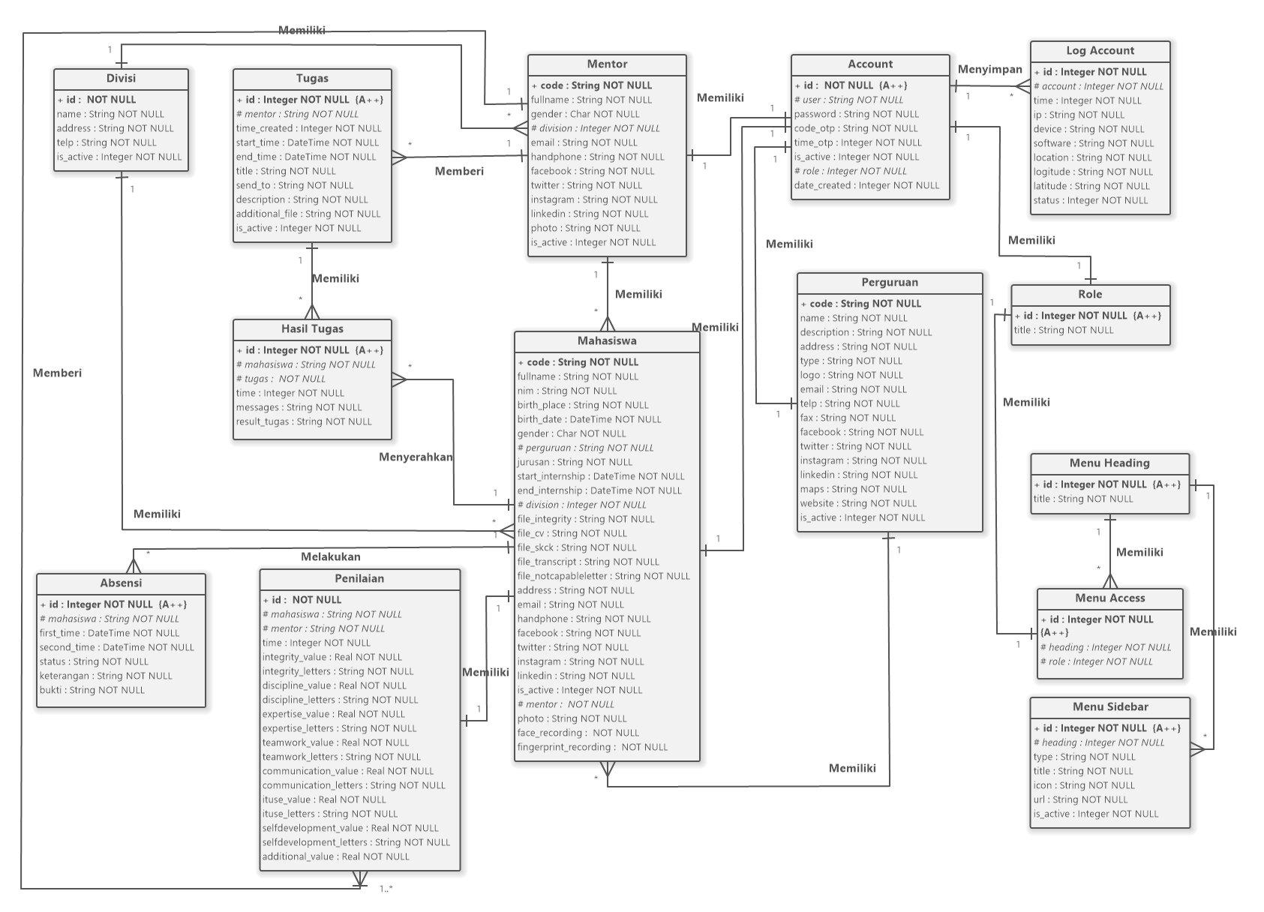

**Gambar 3.9.** Entity Relationship Diagram Sistem Informasi Magang Mahasiswa Timah (SIMAMAT)

* + - 1. **Kamus Data**

Didalam kamus data ini terdapat beberapa rincian atribut dari masing-masing tabel yang digunakan. Berikut ini adalah kamus data untuk Sistem Informasi Pelaksanaan Program Magang Mahasiswa Bersertifikat Berbasis *Web* Di PT Timah Tbk.

1. **Tabel *Account***

Berikut ini tabel *account* yang digunakan untuk menyimpan semua data akun *user* (Mentor, Mahasiswa, Perguruan dan Admin).

**Tabel 3.5.** Kamus Data Account

| **No** | **Nama** | **Tipe Data** | **Panjang** | **Keterangan** |
| --- | --- | --- | --- | --- |
| 1 | Id | Integer | 12 | Primary Key |
| 2 | Role | Integer | 12 | Foreign Key |
| 3 | User | Varchar | 50 | Foreign Key |
| 4 | Password | Text | - | Atribut Penyerta |
| 5 | Code_otp | Text | - | Atribut Penyerta |
| 6 | Time_otp | Integer | 12 | Atribut Penyerta |
| 7 | Date_created | Integer | 12 | Atribut Penyerta |
| 8 | Is_active | Integer | 12 | Atribut Penyerta |
| 9 | Time_acive | Integer | 12 | Atribut Penyerta |

1. **Tabel *Log Account***

Berikut ini tabel *log account* yang digunakan untuk menyimpan riwayat *login user* (Mentor, Mahasiswa, Perguruan dan Admin).

**Tabel 3.6.** Kamus Data Log Account

| **No** | **Nama** | **Tipe Data** | **Panjang** | **Keterangan** |
| --- | --- | --- | --- | --- |
| 1 | Id | Integer | 12 | Primary Key |
| 2 | Account | Integer | 12 | Foreign Key |
| 3 | Time | Integer | 12 | Atribut Penyerta |
| 4 | Ip | Varchar | 50 | Atribut Penyerta |
| 5 | Device | Varchar | 100 | Atribut Penyerta |
| 6 | Software | Varchar | 100 | Atribut Penyerta |
| 7 | Location | Varchar | 100 | Atribut Penyerta |
| 8 | Longitude | Varchar | 100 | Atribut Penyerta |
| 9 | Latitude | Varchar | 100 | Atribut Penyerta |
| 10 | Status | Text | - | Atribut Penyerta |

1. **Tabel *Role***

Berikut ini tabel *role* yang digunakan untuk menyimpan hak akses dari *user* (Mentor, Mahasiswa, Perguruan dan Admin).

**Tabel 3.7.** Kamus Data Role

| **No** | **Nama** | **Tipe Data** | **Panjang** | **Keterangan** |
| --- | --- | --- | --- | --- |
| 1 | Id | Integer | 12 | Primary Key |
| 2 | Title | Varchar | 255 | Atribut Penyerta |

1. **Tabel Mentor**

Berikut ini tabel mentor yang digunakan untuk menyimpan data mentor di PT Timah Tbk.

**Tabel 3.8.** Kamus Data Mentor

| **No** | **Nama** | **Tipe Data** | **Panjang** | **Keterangan** |
| --- | --- | --- | --- | --- |
| 1 | Id_karyawan | Varchar | 50 | Primary Key |
| 2 | Fullname | Varchar | 255 | Atribut Penyerta |
| 3 | Gender | Char | 1 | Atribut Penyerta |
| 4 | Division | Integer | 12 | Atribut Penyerta |
| 5 | Jabatan | Text | - | Atribut Penyerta |
| 6 | Email | Varchar | 255 | Atribut Penyerta |
| 7 | Handphone | Varchar | 20 | Atribut Penyerta |
| 8 | Facebook | Text | - | Atribut Penyerta |
| 9 | Twitter | Text | - | Atribut Penyerta |
| 10 | Instagram | Text | - | Atribut Penyerta |
| 11 | LinkedIn | Text | - | Atribut Penyerta |
| 12 | Photo | Text | - | Atribut Penyerta |
| 13 | Is_active | Integer | 12 | Atribut Penyerta |

1. **Tabel Mahasiswa**

Berikut ini tabel mahasiswa yang digunakan untuk menyimpan data mahasiswa seperti identitas mahasiswa maupun berkas magang mahasiswa.

**Tabel 3.9.** Kamus Data Mahasiswa

| **No** | **Nama** | **Tipe Data** | **Panjang** | **Keterangan** |
| --- | --- | --- | --- | --- |
| 1 | Code | Varchar | 50 | Primary Key |
| 2 | Fullname | Varchar | 255 | Atribut Penyerta |
| 3 | Nim | Varchar | 100 | Atribut Penyerta |
| 4 | Birth_place | Varchar | 255 | Atribut Penyerta |
| 5 | Birth_date | DateTime | - | Atribut Penyerta |
| 6 | Gender | Char | - | Atribut Penyerta |
| 7 | Perguruan | Varchar | 50 | Foreign Key |
| 8 | Jurusan | Varchar | 255 | Atribut Penyerta |
| 9 | Start_intership | DateTime | - | Atribut Penyerta |
| 10 | End_intership | DateTime | - | Atribut Penyerta |
| 11 | Division | Integer | 12 | Foreign Key |
| 12 | Mentor | Varchar | 50 | Foreign Key |
| 13 | File_integrity | Text | - | Atribut Penyerta |
| 14 | File_cv | Text | - | Atribut Penyerta |
| 15 | File_skck | Text | - | Atribut Penyerta |
| 16 | File_transcript | Text | - | Atribut Penyerta |
| 17 | File_notcapableletter | Text | - | Atribut Penyerta |
| 18 | Address | Text | - | Atribut Penyerta |
| 19 | Email | Varchar | 255 | Atribut Penyerta |
| 20 | Handphone | Varchar | 20 | Atribut Penyerta |
| 21 | Facebook | Text | - | Atribut Penyerta |
| 22 | Twitter | Text | - | Atribut Penyerta |
| 23 | Instagram | Text | - | Atribut Penyerta |
| 24 | Linkedin | Text | - | Atribut Penyerta |
| 25 | photo | Text | - | Atribut Penyerta |
| 26 | Is_active | Integer | 12 | Atribut Penyerta |

1. **Tabel Divisi**

Berikut ini tabel divisi yang digunakan untuk menyimpan data divisi di PT Timah Tbk.

**Tabel 3.10.** Kamus Data Divisi

| **No** | **Nama** | **Tipe Data** | **Panjang** | **Keterangan** |
| --- | --- | --- | --- | --- |
| 1 | Id | Integer | 12 | Primary Key |
| 2 | Name | Varchar | 255 | Atribut Penyerta |
| 3 | Description | Text | - | Atribut Penyerta |

1. **Tabel Perguruan**

Berikut ini tabel perguruan yang digunakan untuk menyimpan data perguruan.

**Tabel 3.11.** Kamus Data Perguruan

| **No** | **Nama** | **Tipe Data** | **Panjang** | **Keterangan** |
| --- | --- | --- | --- | --- |
| 1 | Code | Varchar | 50 | Primary Key |
| 2 | Name | Varchar | 255 | Atribut Penyerta |
| 3 | Description | Text | - | Atribut Penyerta |
| 4 | Type | Varchar | 10 | Atribut Penyerta |
| 5 | Address | Text | - | Atribut Penyerta |
| 6 | Email | Varchar | 255 | Atribut Penyerta |
| 7 | Telp | Varchar | 20 | Atribut Penyerta |
| 8 | Fax | Varchar | 20 | Atribut Penyerta |
| 9 | Facebook | Text | - | Atribut Penyerta |
| 10 | Twitter | Text | - | Atribut Penyerta |
| 11 | Instagram | Text | - | Atribut Penyerta |
| 12 | Linkedin | Text | - | Atribut Penyerta |
| 13 | Maps | Text | - | Atribut Penyerta |
| 14 | Website | Text | - | Atribut Penyerta |
| 15 | Logo | Text | - | Atribut Penyerta |
| 16 | Is_active | Integer | 1 | Atribut Penyerta |

1. **Tabel Aktivitas**

Berikut ini tabel aktivitas yang digunakan untuk menyimpan aktivitas selama proses magang berlangsung.

**Tabel 3.12.** Kamus Data Aktivitas

| **No** | **Nama** | **Tipe Data** | **Panjang** | **Keterangan** |
| --- | --- | --- | --- | --- |
| 1 | Id | Integer | 12 | Primary Key |
| 2 | Time | Integer | 12 | Atribut Penyerta |
| 3 | Tumbnail | Text | - | Atribut Penyerta |
| 4 | Title | Varchar | 255 | Atribut Penyerta |
| 5 | Content | Text | - | Atribut Penyerta |
| 6 | Is_active | Integer | 12 | Atribut Penyerta |

1. **Tabel Tugas**

Berikut ini tabel tugas yang digunakan untuk menyimpan data tugas yang diberikan mentor ke mahasiswa.

**Tabel 3.13.** Kamus Data Tugas

| **No** | **Nama** | **Tipe Data** | **Panjang** | **Keterangan** |
| --- | --- | --- | --- | --- |
| 1 | Id | Integer | 12 | Primary Key |
| 2 | Mentor | Varchar | 50 | Foreign Key |
| 3 | Date_created | Integer | 12 | Atribut Penyerta |
| 4 | Start_time | DateTime | - | Atribut Penyerta |
| 5 | End_time | DateTime | - | Atribut Penyerta |
| 6 | Title | Varchar | - | Atribut Penyerta |
| 7 | Description | Text | - | Atribut Penyerta |
| 8 | Additional_file | Text | - | Atribut Penyerta |
| 9 | Send_to | Varchar | 50 | Atribut Penyerta |
| 10 | Is_active | Integer | 12 | Atribut Penyerta |

1. **Tabel Jawaban Tugas**

Berikut ini tabel jawaban tugas yang digunakan untuk menyimpan hasil jawaban tugas yang diberikan oleh mentor.

**Tabel 3.14.** Kamus Data Jawaban Tugas

| **No** | **Nama** | **Tipe Data** | **Panjang** | **Keterangan** |
| --- | --- | --- | --- | --- |
| 1 | Id | Integer | 12 | Primary Key |
| 2 | Mahasiswa | Varchar | 50 | Foreign Key |
| 3 | Tugas | Integer | 12 | Foreign Key |
| 4 | Time | Integer | 12 | Atribut Penyerta |
| 5 | Messages | Text | - | Atribut Penyerta |
| 6 | Result | Text | - | Atribut Penyerta |

1. **Tabel Nilai**

Berikut ini tabel nilai yang digunakan untuk menyimpan nilai kinerja mahasiswa.

**Tabel 3.15.** Kamus Data Nilai

| **No** | **Nama** | **Tipe Data** | **Panjang** | **Keterangan** |
| --- | --- | --- | --- | --- |
| 1 | Id | Integer | 12 | Primary Key |
| 2 | Time | Integer | 12 | Atribut Penyerta |
| 3 | Mahasiswa | Varchar | 50 | Foreign Key |
| 4 | Mentor | Varchar | 50 | Foreign Key |
| 5 | Integrity_value | Double | - | Atribut Penyerta |
| 6 | Integrity_letters | Text | - | Atribut Penyerta |
| 7 | Accuracy_ value | Double | - | Atribut Penyerta |
| 8 | Accuracy_ letters | Text | - | Atribut Penyerta |
| 9 | Expertise_ value | Double | - | Atribut Penyerta |
| 10 | Expertise_ letters | Text | - | Atribut Penyerta |
| 11 | Teamwork_ value | Double | - | Atribut Penyerta |
| 12 | Teamwork_ letters | Text | - | Atribut Penyerta |
| 13 | Communication_ value | Double | - | Atribut Penyerta |
| 14 | Communication_ letters | Text | - | Atribut Penyerta |
| 15 | Knowladge_ value | Double | - | Atribut Penyerta |
| 16 | Knowladge_ letters | Text | - | Atribut Penyerta |
| 17 | Development_ value | Double | - | Atribut Penyerta |
| 18 | Development_ letters | Text | - | Atribut Penyerta |
| 19 | Additional_value | Double | - | Atribut Penyerta |

1. **Tabel Absensi**

Berikut ini tabel absensi yang digunakan untuk menyimpan data absensi mahasiswa.

**Tabel 3.16.** Kamus Data Absensi

| **No** | **Nama** | **Tipe Data** | **Panjang** | **Keterangan** |
| --- | --- | --- | --- | --- |
| 1 | Id | Integer | 12 | Primary Key |
| 2 | Mahasiswa | Varchar | 50 | Foreign Key |
| 3 | First_time | Integer | 12 | Atribut Penyerta |
| 4 | Second_time | Integer | 12 | Atribut Penyerta |
| 5 | Status | Char | 1 | Atribut Penyerta |
| 6 | Keterangan | Text | - | Atribut Penyerta |
| 7 | Bukti | Text | - | Atribut Penyerta |

1. **Tabel *Setting* Absensi**

Berikut ini tabel *setting* absensi yang digunakan untuk menyimpan pengaturan jam absensi mahasiswa.

**Tabel 3.17.** Kamus Data Setting Absensi

| **No** | **Nama** | **Tipe Data** | **Panjang** | **Keterangan** |
| --- | --- | --- | --- | --- |
| 1 | Id | Integer | 12 | Primary Key |
| 2 | Title | Varchar | 255 | Atribut Penyerta |
| 3 | Start_time | Time | - | Atribut Penyerta |
| 4 | End_time | Time | - | Atribut Penyerta |
| 5 | Is_active | Integer | 12 | Atribut Penyerta |

1. **Tabel *Banner***

Berikut ini tabel *banner* yang digunakan untuk menyimpan data *banner* di Sistem Informasi Pelaksanaan Program Magang Mahasiswa Bersertifikat Berbasis *Web* Di PT Timah Tbk.

**Tabel 3.18.** Kamus Data Banner

| **No** | **Nama** | **Tipe Data** | **Panjang** | **Keterangan** |
| --- | --- | --- | --- | --- |
| 1 | Id | Integer | 12 | Primary Key |
| 2 | Time | Integer | 12 | Atribut Penyerta |
| 3 | Title | Varchar | 255 | Atribut Penyerta |
| 4 | Description | Text | - | Atribut Penyerta |
| 5 | Link | Text | - | Atribut Penyerta |
| 6 | Photo | Varchar | 255 | Atribut Penyerta |
| 7 | Is_active | Integer | 12 | Atribut Penyerta |

1. **Tabel Legal**

Berikut ini tabel *legal* yang digunakan untuk menyimpan informasi resmi seperti *Terms of Service, Privacy Policy, Disclaimer,* persyaratan magang, sekilas Program Magang Mahasiswa Bersertifikat (PMMB), dan informasi lainnya.

**Tabel 3.19.** Kamus Data Legal

| **No** | **Nama** | **Tipe Data** | **Panjang** | **Keterangan** |
| --- | --- | --- | --- | --- |
| 1 | Id | Integer | 12 | Primary Key |
| 2 | Time | Integer | 12 | Atribut Penyerta |
| 3 | Title | Varchar | 255 | Atribut Penyerta |
| 4 | Type | Varchar | 20 | Atribut Penyerta |
| 5 | Content | Text | - | Atribut Penyerta |
| 6 | Is_active | Integer | 12 | Atribut Penyerta |

1. **Tabel FAQ (*Frequently Asked Questions*)**

Berikut ini tabel FAQ (*Frequently Asked Questions*) yang digunakan untuk menyimpan solusi dari pertanyaan-pertanyaan yang sering ditanyakan oleh *user.*

**Tabel 3. 20.** Kamus Data FAQ (Frequently Asked Questions)

| **No** | **Nama** | **Tipe Data** | **Panjang** | **Keterangan** |
| --- | --- | --- | --- | --- |
| 1 | Id | Integer | 12 | Primary Key |
| 2 | Question | Text | - | Atribut Penyerta |
| 3 | Solutions | Text | - | Atribut Penyerta |
| 4 | Is_active | Integer | 12 | Atribut Penyerta |

1. **Tabel Menu *Heading***

Berikut ini tabel menu *heading* yang digunakan untuk menyimpan judul dari menu.

**Tabel 3.21.** Kamus Data Menu Heading

| **No** | **Nama** | **Tipe Data** | **Panjang** | **Keterangan** |
| --- | --- | --- | --- | --- |
| 1 | Id | Integer | 12 | Primary Key |
| 2 | Title | Varchar | 255 | Atribut Penyerta |

1. **Tabel Menu *Access***

Berikut ini tabel menu *access* yang digunakan untuk menyimpan hak akses dari menu *sidebar*.

**Tabel 3.22.** Kamus Data Menu Access

| **No** | **Nama** | **Tipe Data** | **Panjang** | **Keterangan** |
| --- | --- | --- | --- | --- |
| 1 | Id | Integer | 12 | Primary Key |
| 2 | Role | Integer | 12 | Foreign Key |
| 3 | Heading | Integer | 12 | Foreign Key |

1. **Tabel Menu *Sidebar***

Berikut ini tabel menu *sidebar* yang digunakan untuk menyimpan menu-menu yang ada di Sistem Informasi Pelaksanaan Program Magang Mahasiswa Bersertifikat Berbasis *Web* Di PT Timah Tbk.

**Tabel 3.23.** Kamus Data Menu Sidebar

| **No** | **Nama** | **Tipe Data** | **Panjang** | **Keterangan** |
| --- | --- | --- | --- | --- |
| 1 | Id | Integer | 12 | Primary Key |
| 2 | Sidebar | Integer | 12 | Foreign Key |
| 3 | Title | Varchar | 255 | Atribut Penyerta |
| 4 | Type | Char | 1 | Atribut Penyerta |
| 5 | Icon | Varchar | 100 | Atribut Penyerta |
| 6 | Url | Varchar | 255 | Atribut Penyerta |
| 7 | Is_active | Integer | 5 | Atribut Penyerta |

1. **Tabel Menu *Sub Sidebar***

Berikut ini tabel menu *sub sidebar* yang digunakan untuk menyimpan *sub* menu dari menu *sidebar.*

**Tabel 3.24.** Kamus Data Menu Sub Sidebar

| **No** | **Nama** | **Tipe Data** | **Panjang** | **Keterangan** |
| --- | --- | --- | --- | --- |
| 1 | Id | Integer | 12 | Primary Key |
| 2 | Sidebar | Integer | 12 | Foreign Key |
| 3 | Title | Varchar | 255 | Atribut Penyerta |
| 4 | Icon | Varchar | 100 | Atribut Penyerta |
| 5 | Url | Varchar | 255 | Atribut Penyerta |
| 6 | Is_active | Integer | 5 | Atribut Penyerta |

1. **Tabel *Template***

Berikut ini tabel *template* yang digunakan untuk menyimpan *template* seperti cetak sertifikat, dan cetak *name tag.*

**Tabel 3.25.** Kamus Data Template

| **No** | **Nama** | **Tipe Data** | **Panjang** | **Keterangan** |
| --- | --- | --- | --- | --- |
| 1 | Id | Integer | 12 | Primary Key |
| 2 | Title | Varchar | 255 | Atribut Penyerta |
| 3 | Template_front | Text | - | Atribut Penyerta |
| 4 | Template_back | Text | - | Atribut Penyerta |

* + 1. **UML (*Unified Modeling Language*)**

Perancangan Sistem Informasi Pelaksanaan Program Magang Mahasiswa Bersertifikat Berbasis *Web* Di PT Timah Tbk ini menggunakan program *Software Ideas Modeler* Versi 12.89 dengan pembuatan rancangan menggunakan metode diagram UML (Unified Modelling Language) untuk menggambarkan Use Case Diagram, Use Case Scenario, Activity Diagram, Sequence Diagram, dan Class Diagram.

1. ***Use Case Diagram***

Berikut ini adalah gambaran rancangan *Use Case Diagram* untuk Sistem Informasi Pelaksanaan Program Magang Mahasiswa Bersertifikat Berbasis *Web* Di PT Timah Tbk.

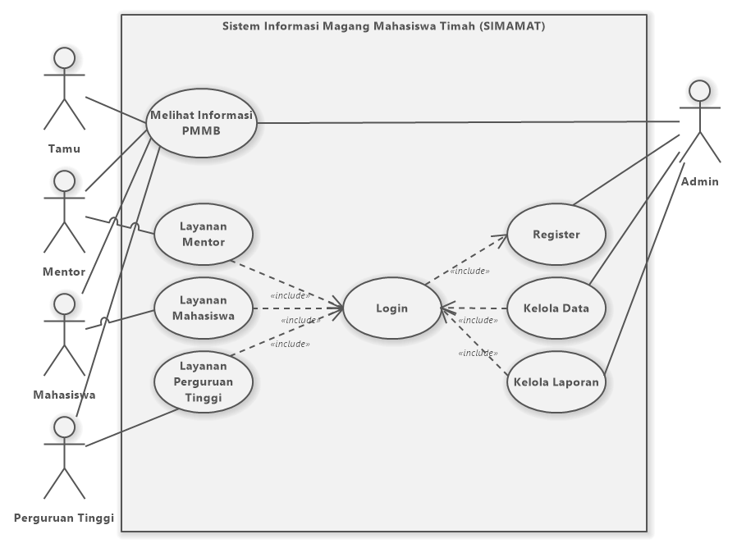

**Gambar 3.10.** Use Case Diagram Sistem Informasi Pelaksanaan Progaram Magang Mahasiswa Bersertifikat Di PT Timah Tbk

|  |  |  |  |
| --- | --- | --- | --- |
| Keterangan *Use Case Diagram*: | | | |
| 1. | UC1 | = | Melihat Informasi Program Magang Mahasiswa Bersertifikat (PMMB) |
| 2. | UC2 | = | Layanan Mentor |
| 3. | UC3 | = | Layanan Mahasiswa |
| 4. | UC4 | = | Layanan Perguruan |
| 5. | UC5 | = | Register |
| 6. | UC6 | = | Login |
| 7. | UC7 | = | Pengelolaan Data |
| 8. | UC8 | = | Mengelola Laporan |

1. ***Use Case Scenario***

Didalam *use case scenario* ini terdapat beberapa rincian interaksi dari masing-masing *use case diagram* yang telah diuraikan yang dapat dilihat pada Gambar 3.10. Berikut ini adalah *use case scenario* untuk Sistem Informasi Pelaksanaan Program Magang Mahasiswa Bersertifikat Berbasis *Web* Di PT Timah Tbk.

* 1. ***Use Case Scenario* Melihat Informasi Program Magang Mahasiswa Bersertifikat (PMMB)**

Berikut ini interaksi antara aktor *guest*, mentor, mahasiswa, perguruan, dan admin dengan melihat informasi Program Magang Mahasiswa Bersertifikat (PMMB) yang akan dijelaskan dalam *Use Case Scenario* pada Tabel 3.26.

**Tabel 3.26.** Use Case Scenario Melihat Informasi PMMB

|  |  |  |
| --- | --- | --- |
| 1. **Use Case Name :** Melihat Informasi PMMB | **ID :** UC1 | **Importance Level :** High |
| **Primary Actor :** *User* (*Guest*, Mentor, Mahasiswa, Perguruan, dan Admin) | | **Use Case Type :** Detail, Essential |
| **Stakeholder and Interest :**  User – ingin mendapatkan informasi Program Magang Mahasiswa Bersertifikat (PMMB) | | |
| **Brief Description :** Didalam *use case* ini dijelaskan Bagaimana proses melihat informasi Program Magang Mahasiswa Bersertifikat (PMMB) | | |
| **Trigger :** User – ingin mengakses Sistem Informasi Magang Mahasiswa Timah (SIMAMAT)  **Type :** External | | |
| **Relationship :**  **Association :** *User* (*Guest*, Mentor, Mahasiswa, Perguruan, dan Admin)  **Include : -**  **Extend : -**  **Generalization :** - | | |
| **Normal Flow of Events :**   1. *User* membuka halaman *website* | | |
| **Subflow : -** | | |
| **Alternate/Exceptional Flows : -** | | |

* 1. ***Use Case Scenario* Layanan Mentor**

Berikut ini interaksi aktor mentor dengan layanan mentor yang akan dijelaskan dalam *Use Case Scenario* pada Tabel 3.27.

**Tabel 3.27.** Use Case Scenario Layanan Mentor

|  |  |  |
| --- | --- | --- |
| 1. **Use Case Name :** Layanan Mentor | **ID :** UC2 | **Importance Level :** High |
| **Primary Actor :** *User* (Mentor) | | **Use Case Type :** Detail, Essential |
| **Stakeholder and Interest :**  *User* (Mentor) – ingin melihat daftar mahasiswa.  *User* (Mentor) – ingin melihat divisi PT Timah Tbk.  *User* (Mentor) – ingin melihat daftar mentor.  *User* (Mentor) – ingin memberikan penilaian mahasiswa.  *User* (Mentor) – ingin mengelola absensi mahasiswa yang dimentorin nya.  *User* (Mentor) – ingin mengelola tugas untuk mahasiswa yang dimentorin nya. | | |
| **Brief Description :** Didalam use case ini dijelaskan Bagaimana Mentor mendapatkan layanan mentor. | | |
| **Trigger :** *User* (Mentor)ingin menggunakan Sistem Informasi Magang Mahasiswa Timah (SIMAMAT).  **Type :** External | | |
| **Relationship :**  **Association :** *User* (Mentor)  **Include : -**  **Extend : -**  **Generalization : -** | | |
| **Normal Flow of Events :**   1. *User* (Mentor) telah login ke SIMAMAT. 2. *User* (Mentor) masuk ke halaman layanan mentor.   **Normal Flow of Events :**   1. Cek *session user.* 2. *User* (Mentor) memilih daftar mahasiswa PMMB. 3. *User* (Mentor) dapat melihat daftar mahasiswa PMMB. 4. *User* (Mentor) memilih daftar divisi PT Timah Tbk. 5. *User* (Mentor) dapat melihat daftar divisi PT Timah Tbk. 6. *User* (Mentor) memilih daftar mentor. 7. *User* (Mentor) dapat melihat daftar mentor. 8. *User* (Mentor) memilih data nilai. 9. *User* (Mentor) memberi penilaian mahasiswa yang dimentorin nya. 10. *User* (Mentor) memilih data tugas. 11. *User* (Mentor) dapat melakukan pencarian, tambah, edit, dan hapus data tugas. 12. *User* (Mentor) memilih data absensi. 13. *User* (Mentor) dapat memperbarui absensi mahasiswa yang dimentorin nya. | | |
| **Subflow :** | | |
| **Alternate/Exceptional Flows :**   1. Session tidak ada, kembali ke halaman login. 2. Data nilai gagal diinputkan 3. Data tugas gagal diinputkan. 4. Data tugas salah diinputkan. 5. Data absen gagal diperbarui. | | |

* 1. ***Use Case Scenario* Layanan Mahasiswa**

Berikut ini interaksi aktor mahasiswa dengan layanan mahasiswa yang akan dijelaskan dalam *Use Case Scenario* pada Tabel 3.28.

**Tabel 3.28.** Use Case Scenario Layanan Mahasiswa

|  |  |  |
| --- | --- | --- |
| 1. **Use Case Name :** Layanan Mahasiswa | **ID :** UC3 | **Importance Level :** High |
| **Primary Actor :** *User* (Mahasiswa) | | **Use Case Type :** Detail, Essential |
| **Stakeholder and Interest :**  **Stakeholder and Interest :**  *User* (Mahasiswa) – ingin melihat daftar mahasiswa.  *User* (Mahasiswa) – ingin melihat divisi PT Timah Tbk.  *User* (Mahasiswa) – ingin melihat daftar mentor.  *User* (Mahasiswa) – ingin mencetak *name* *tag.*  *User* (Mahasiswa) – ingin melihat nilai.  *User* (Mahasiswa) – ingin mencetak nilai.  *User* (Mahasiswa) – ingin melihat tugas.  *User* (Mahasiswa) – ingin *upload* hasil tugas yang diberikan.  *User* (Mahasiswa) – ingin melakukan absensi.  *User* (Mahasiswa) – ingin mencetak absensi. | | |
| **Brief Description :** Didalam use case ini dijelaskan Bagaimana Mahasiswa mendapatkan layanan mahasiswa. | | |
| **Trigger :** *User* (Mentor)ingin menggunakan SIMAMAT  **Type :** External | | |
| **Relationship :**  **Association :** *User* (Mahasiswa)  **Include : -**  **Extend : -**  **Generalization :** - | | |
| **Normal Flow of Events :**   1. *User* (Mahasiswa) telah login ke Sistem SIMAMAT. 2. *User* (Mahasiswa) masuk ke halaman layanan mahasiswa. 3. *User* (Mahasiswa) memilih daftar mahasiswa PMMB. 4. *User* (Mahasiswa) dapat melihat daftar mahasiswa PMMB. 5. *User* (Mahasiswa) memilih daftar divisi PT Timah Tbk. 6. *User* (Mahasiswa) dapat melihat daftar divisi PT Timah Tbk. 7. *User* (Mahasiswa) memilih daftar mentor. 8. *User* (Mahasiswa) dapat melihat daftar mentor. 9. *User* (Mahasiswa) memilih cetak *name tag.* 10. *User* (Mahasiswa) memilih data nilai. 11. *User* (Mahasiswa) dapat melihat dan mencetak data nilai. 12. *User* (Mahasiswa) memilih data tugas. 13. *User* (Mahasiswa) dapat melihat data tugas dari mentor nya. 14. *User* (Mahasiswa) dapat mencari data tugas dari mentor nya. 15. *User* (Mahasiswa) dapat *upload* hasil tugas yang diberikan. 16. *User* (Mahasiswa) memilih data absensi. 17. *User* (Mahasiswa) dapat melihat dan mencetak data absensi. 18. *User* (Mahasiswa) dapat melakukan absensi.   **Normal Flow of Events :**   1. Cek *session user.* 2. Waktu absensi valid. | | |
| **Subflow : -** | | |
| **Alternate/Exceptional Flows :**   1. Session tidak ada, kembali ke halaman login. 2. Waktu absensi tidak valid, tampil notifikasi absensi belum dimulai/telah berakhir. | | |

* 1. ***Use Case Scenario* Layanan Perguruan Tinggi**

Berikut ini interaksi aktor perguruan dengan layanan perguruan yang akan dijelaskan dalam *Use Case Scenario* pada Tabel 3.29.

**Tabel 3.29.** Use Case Scenario Layanan Perguruan

|  |  |  |
| --- | --- | --- |
| 1. **Use Case Name :** Layanan Perguruan | **ID :** UC4 | **Importance Level :** High |
| **Primary Actor :** *User* (Perguruan Tinggi) | | **Use Case Type :** Detail, Essential |
| **Stakeholder and Interest :**  *User* (Perguruan Tinggi) – ingin melihat daftar mahasiswa.  *User* (Perguruan Tinggi) – ingin melihat nilai mahasiswa nya.  *User* (Perguruan Tinggi) – ingin mencetak nilai mahasiswa nya.  *User* (Perguruan Tinggi) – ingin mencetak absensi mahasiswa nya. | | |
| **Brief Description :** Didalam use case ini dijelaskan Bagaimana Perguruan mendapatkan layanan perguruan. | | |
| **Trigger :** *User* (Perguruan)ingin menggunakan SIMAMAT  **Type :** External | | |
| **Relationship :**  **Association :** *User* (Perguruan Tinggi)  **Include : -**  **Extend : -**  **Generalization :** - | | |
| **Normal Flow of Events :**   1. *User* (Perguruan Tinggi) telah login ke SIMAMAT. 2. *User* (Perguruan Tinggi) masuk ke halaman layanan perguruan. 3. *User* (Perguruan Tinggi) memilih daftar mahasiswa PMMB. 4. *User* (Perguruan Tinggi) dapat melihat daftar mahasiswa PMMB. 5. *User* (Perguruan Tinggi) memilih data nilai. 6. *User* (Perguruan Tinggi) dapat melihat nilai. 7. *User* (Perguruan Tinggi) dapat mencetak nilai. 8. *User* (Perguruan Tinggi) memilih cetak absensi mahasiswa nya.   **Normal Flow of Events :**   1. Cek *session user* | | |
| **Subflow :** | | |
| **Alternate/Exceptional Flows :**   1. *Session* tidak ada, kembali ke halaman *login*. | | |

* 1. ***Use Case Scenario* Register**

Berikut ini interaksi aktor admin dengan register yang akan dijelaskan dalam *Use Case Scenario* pada Tabel 3.30.

**Tabel 3.30.** Use Case Scenario Register

|  |  |  |
| --- | --- | --- |
| 1. **Use Case Name :** Register | **ID :** UC5 | **Importance Level :** High |
| **Primary Actor :** *User* (Admin) | | **Use Case Type :** Detail, Essential |
| **Stakeholder and Interest :**  Admin – ingin menambahkan akun *user*. | | |
| **Brief Description :** Didalam use case ini dijelaskan bagaimana proses register akun untuk user. | | |
| **Trigger :** Admin ingin menambahkan akun SIMAMAT.  **Type :** External | | |
| **Relationship :**  **Association :** Admin  **Include : -**  **Extend : -**  **Generalization :** - | | |
| **Normal Flow of Events :**   1. Admin telah login ke SIMAMAT. 2. Admin masuk ke halaman kelola data akun. 3. Admin memilih tambah akun.   **Normal Flow of Events :**   1. Cek *session user.* 2. Username, password, dan ID User benar. 3. Data akun berhasil ditambahkan. | | |
| **Subflow :** | | |
| **Alternate/Exceptional Flows :**   1. *Session* tidak ada, kembali ke halaman *login.* 2. *Username* telah tersedia, tampil notifikasi *username* telah tersedia. 3. *ID User* telah tersedia, tampil notifikasi *ID User* telah tersedia. 4. *Username, password, dan ID User* kosong, tampil notifikasi input *username, password, dan ID User*. | | |

* 1. ***Use Case Scenario Login***

Berikut ini interaksi antara aktor mentor, mahasiswa, perguruan, dan admin dengan login yang akan dijelaskan dalam *Use Case Scenario* pada Tabel 3.31.

**Tabel 3.31.** Use Case Scenario Login

|  |  |  |
| --- | --- | --- |
| 1. **Use Case Name :** *Login* | **ID :** UC6 | **Importance Level :** High |
| **Primary Actor :** *User* (Mentor, Mahasiswa, Perguruan, dan Admin) | | **Use Case Type :** Detail, Essential |
| **Stakeholder and Interest :**  *User* – ingin dapat membuka halaman login SIMAMAT. | | |
| **Brief Description :** Didalam *use case* ini dijelaskan Bagaimana proses login untuk dapat mengakses/mengelola data SIMAMAT. | | |
| **Trigger :** *User* ingin mengakses SIMAMAT.  **Type :** External | | |
| **Relationship :**  **Association :** *User* (Mentor, Mahasiswa, Perguruan, dan Admin)  **Include :**   1. Layanan Mentor 2. Layanan Mahasiswa 3. Layanan Perguruan 4. Pengelolaan Data 5. Mengelola Laporan   **Extend : -**  **Generalization :** - | | |
| **Normal Flow of Events :**   1. *User* membuka halaman *website* 2. *User* memilih *login* 3. *User* memasukan *username* dan *password*   **Normal Flow of Events :**   1. Cek *validasi* *user*. 2. *Username* dan *password* benar. 3. *User* masuk ke halaman utama SIMAMAT. | | |
| **Subflow :** - | | |
| **Alternate/Exceptional Flows :**   1. *Username* salah, menampilkan notifikasi *username* tidak valid. 2. *Password* salah, menampilkan notifikasi *password* tidak valid 3. *Username* dan *password* kosong, menampilkan notifikasi inputkan *username* dan *password* anda. | | |

* 1. ***Use Case Scenario* Pengelolaan Data**

Berikut ini interaksi aktor admin dengan pengelolaan data yang akan dijelaskan dalam *Use Case Scenario* pada Tabel 3.32.

**Tabel 3.32.** Use Case Scenario Pengelolaan Data

|  |  |  |
| --- | --- | --- |
| 1. **Use Case Name :** Pengelolaan Data | **ID :** UC7 | **Importance Level :** High |
| **Primary Actor :** *User* (Admin) | | **Use Case Type :** Detail, Essential |
| **Stakeholder and Interest :**  Admin – ingin mengelola semua data pada SIMAMAT. | | |
| **Brief Description :** Didalam use case ini dijelaskan bagaimana admin mengelola semua data SIMAMAT. | | |
| **Trigger :** Admin ingin mengelola semua data pada SIMAMAT.  **Type :** External | | |
| **Relationship :**  **Association :** Admin  **Include : -**  **Extend : -**  **Generalization :** - | | |
| **Normal Flow of Events :**   1. Admin telah login ke SIMAMAT. 2. Admin masuk memilih menu pengelolaan data. 3. Admin mengelola data akun *user*. 4. Admin mengelola data perguruan. 5. Admin mengelola data divisi. 6. Admin mengelola data mahasiswa. 7. Admin mengelola data mentor. 8. Admin mengelola data aktivitas. 9. Admin mengelola data tugas. 10. Admin mengelola data nilai. 11. Admin mengelola data absensi. 12. Admin mengelola menu. 13. Admin mengelola data legal.   **Normal Flow of Events :**   1. Cek *session user.* | | |
| **Subflow :** | | |
| **Alternate/Exceptional Flows :**   1. *Session* tidak ada, menampilkan halaman login. | | |

* 1. ***Use Case Scenario* Mengelola Laporan**

Berikut ini interaksi aktor admin dengan mengelola laporan yang akan dijelaskan dalam *Use Case Scenario* pada Tabel 3.33

**Tabel 3.33.** Use Case Scenario Mengelola Laporan

|  |  |  |
| --- | --- | --- |
| 1. **Use Case Name :** Mengelola Laporan | **ID :** UC8 | **Importance Level :** High |
| **Primary Actor :** *User* (Admin) | | **Use Case Type :** Detail, Essential |
| **Stakeholder and Interest :**  Admin – ingin mengelola laporan. | | |
| **Brief Description :** Didalam use case ini dijelaskan bagaimana admin mengelola laporan. | | |
| **Trigger :** Admin ingin mengelola laporan SIMAMAT.  **Type :** External | | |
| **Relationship : -**  **Association :** *User* (Admin)  **Include : -**  **Extend : -**  **Generalization :** - | | |
| **Normal Flow of Events :**   1. Admin telah login ke SIMAMAT. 2. Admin masuk memilih menu laporan.   **Normal Flow of Events :**   1. Cek *session user.* 2. Memasukan jenis laporan dengan benar. 3. Admin masuk ke halaman laporan. | | |
| **Subflow :** | | |
| **Alternate/Exceptional Flows :**   1. *Session* tidak ada, menampilkan halaman login. 2. Jenis laporan kosong, menampilkan notifikasi pilih jenis laporan. | | |

1. ***Activity Diagram***

Berikut ini adalah gambaran rancangan *Activity Diagram* untuk Sistem Informasi Pelaksanaan Program Magang Mahasiswa Bersertifikat Berbasis *Web* Di PT Timah Tbk.

* 1. ***Activity Diagram* Melihat Informasi PMMB**

Berikut ini adalah *Activity Diagram* untuk Sistem Informasi Pelaksanaan Program Magang Bersertifikat (PMMB) Berbasis *Website* Di PT Timah Tbk untuk melihat informasi Program Magang Bersertifikat (PMMB) yang dapat dilihat pada Gambar 3.11 dibawah ini.

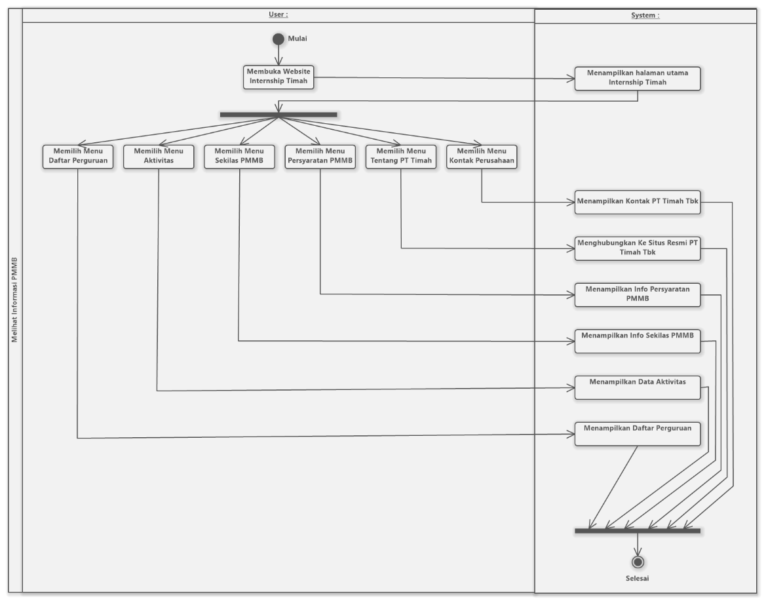

**Gambar 3.11.** Activity Diagram Melihat Informasi Program Magang Bersertifikat (PMMB)

* 1. ***Activity Diagram* Layanan Mentor**

Berikut ini adalah *Activity Diagram* untuk Sistem Informasi Pelaksanaan Program Magang Bersertifikat Berbasis *Website* Di PT Timah Tbk untuk layanan mentor yang dapat dilihat pada Gambar 3.12 dibawah ini.

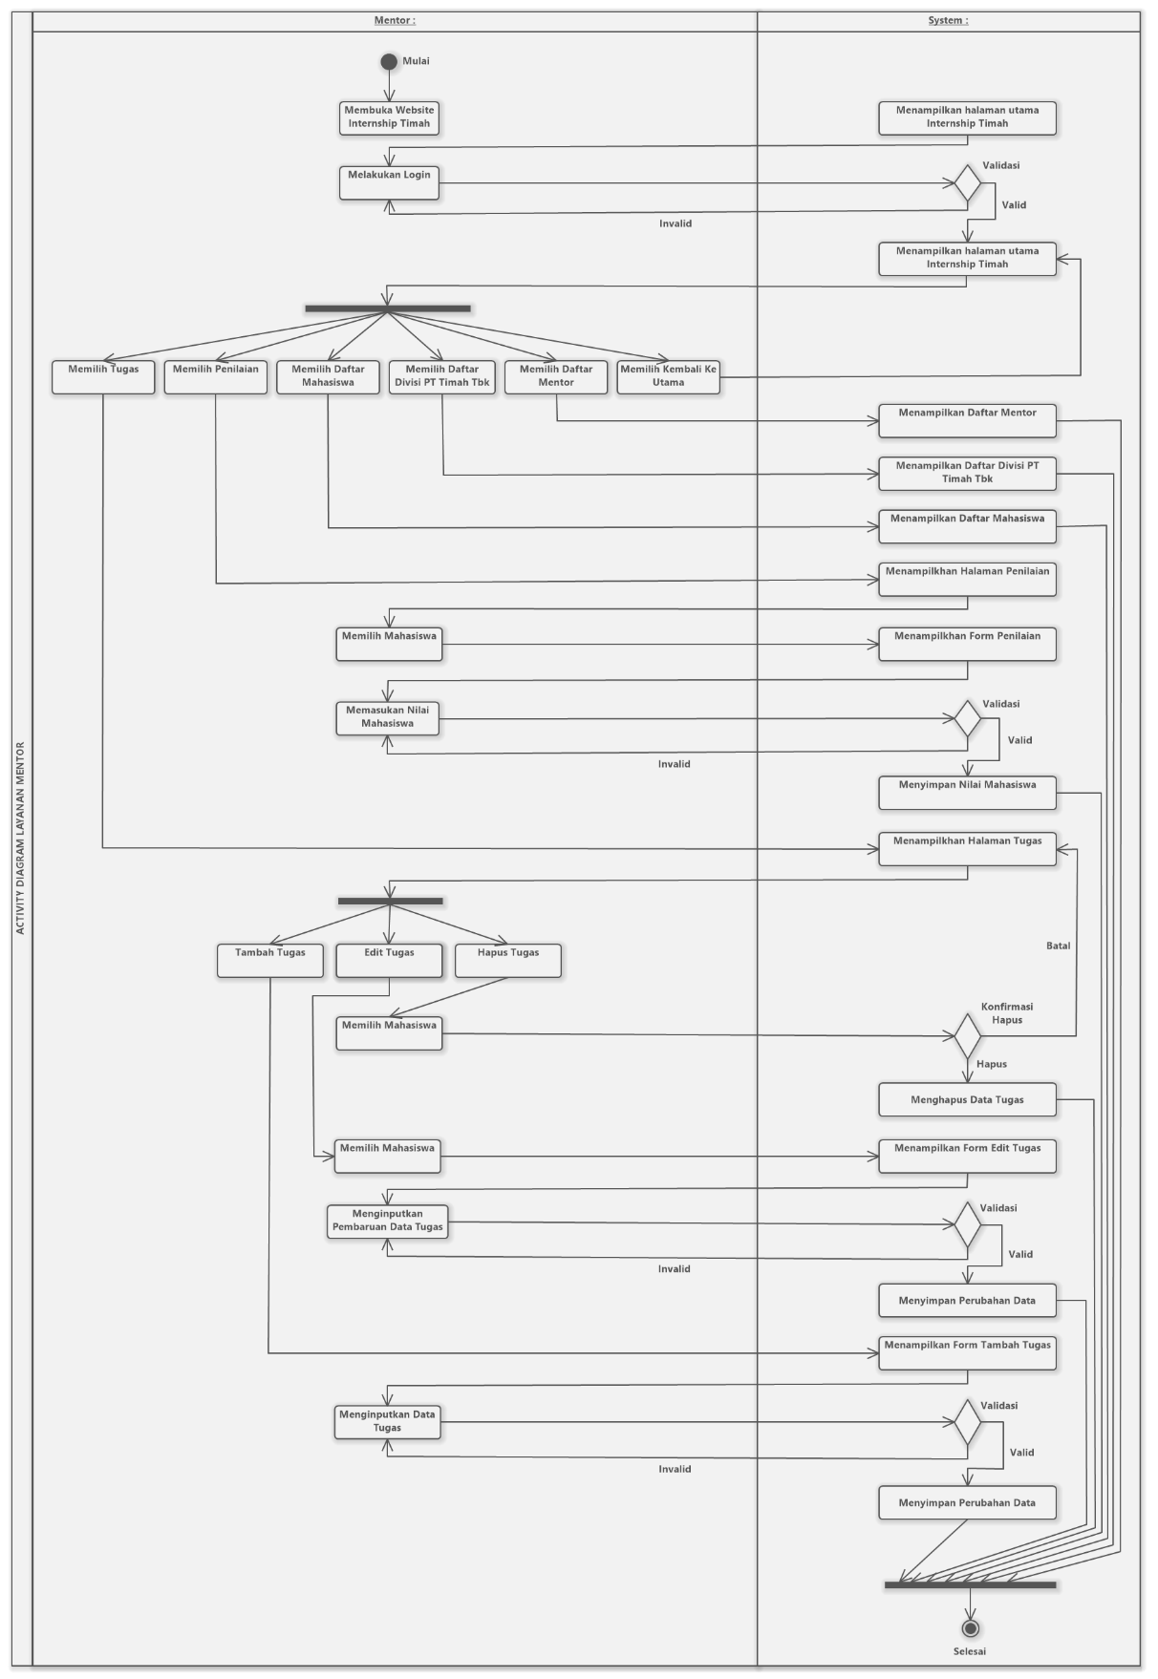

**Gambar 3.12.** Activity Diagram Layanan Mentor

* 1. ***Activity Diagram* Layanan Mahasiswa**

Berikut ini adalah *Activity Diagram* untuk Sistem Informasi Pelaksanaan Program Magang Bersertifikat Berbasis *Website* Di PT Timah Tbk untuk layanan mahasiswa yang dapat dilihat pada Gambar 3.13 dibawah ini.

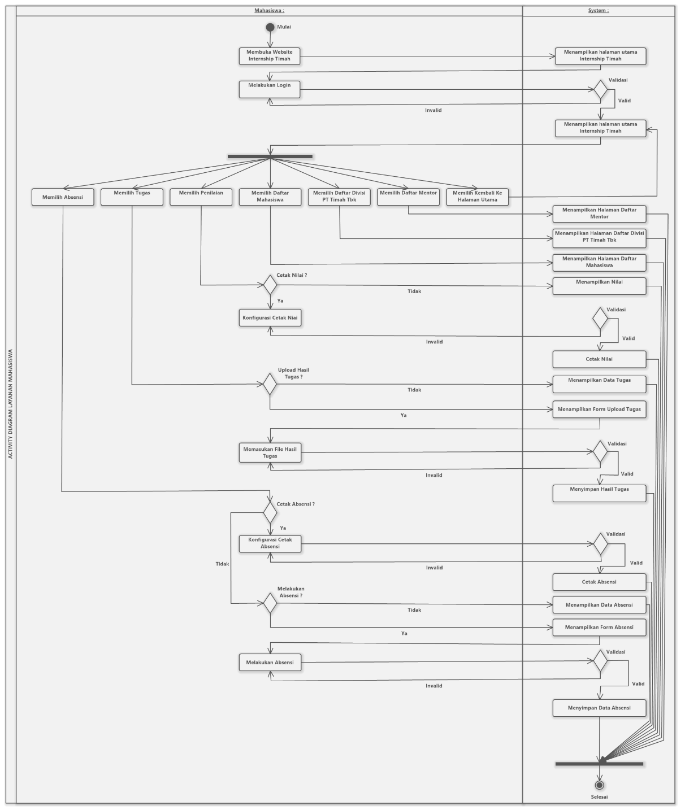

**Gambar 3.13.** Activity Diagram Layanan Mahasiswa

* 1. ***Activity Diagram* Layanan Perguruan**

Berikut ini adalah *Activity Diagram* untuk Sistem Informasi Pelaksanaan Program Magang Bersertifikat Berbasis *Website* Di PT Timah Tbk untuk layanan perguruan yang dapat dilihat pada Gambar 3.14 dibawah ini.

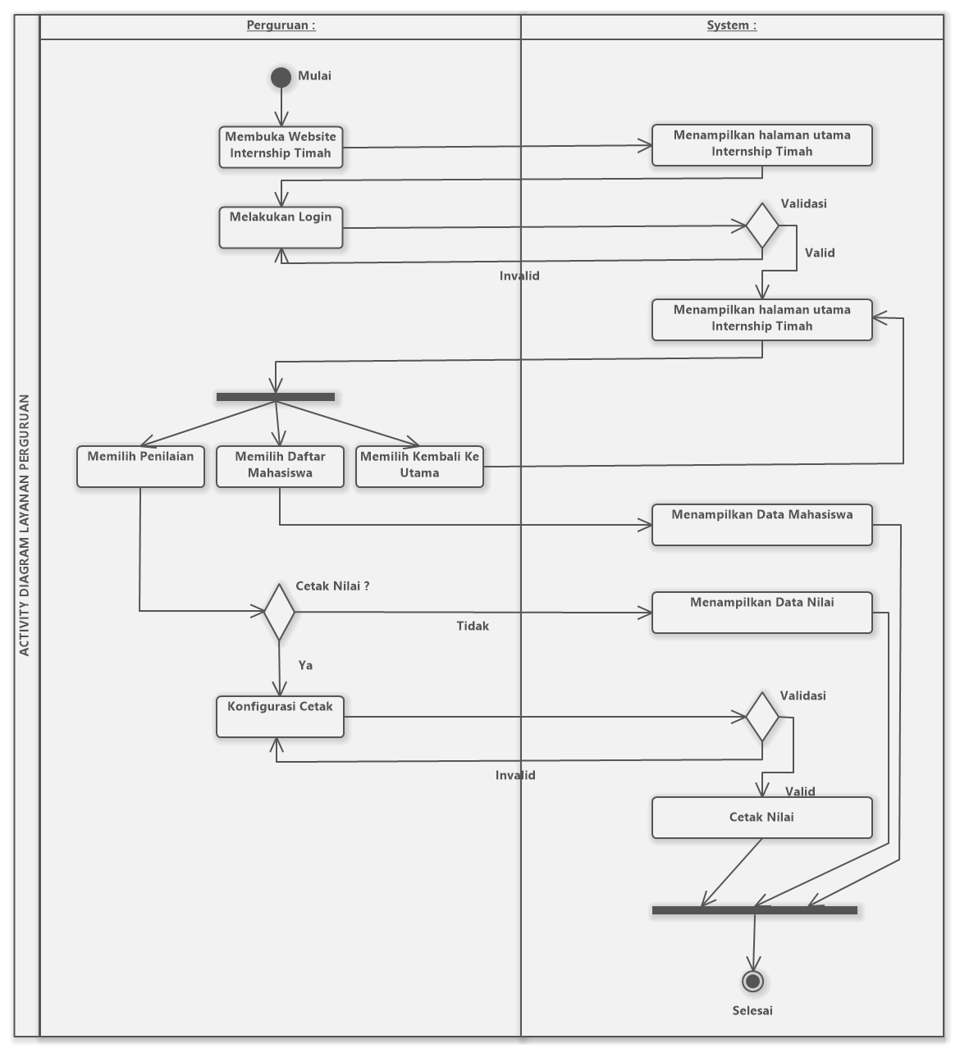

**Gambar 3.14.** Activity Diagram Layanan Perguruan

* 1. ***Activity Diagram Login***

Berikut ini adalah *Activity Diagram* untuk Sistem Informasi Pelaksanaan Program Magang Bersertifikat Berbasis *Website* Di PT Timah Tbk untuk *login* yang dapat dilihat pada Gambar 3.15 dibawah ini.

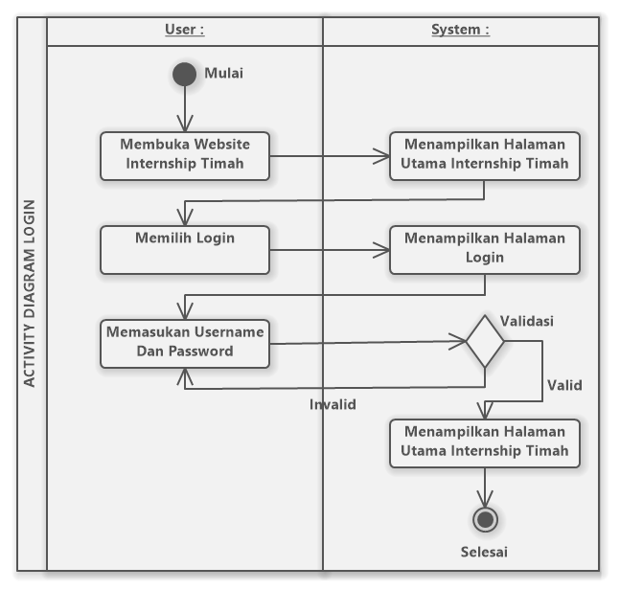

**Gambar 3.15.** Activity Diagram Login

* 1. ***Activity Diagram Register***

Berikut ini adalah *Activity Diagram* untuk Sistem Informasi Pelaksanaan Program Magang Bersertifikat Berbasis *Website* Di PT Timah Tbk untuk *register* akun *user* yang dapat dilihat pada Gambar 3.16 dibawah ini.

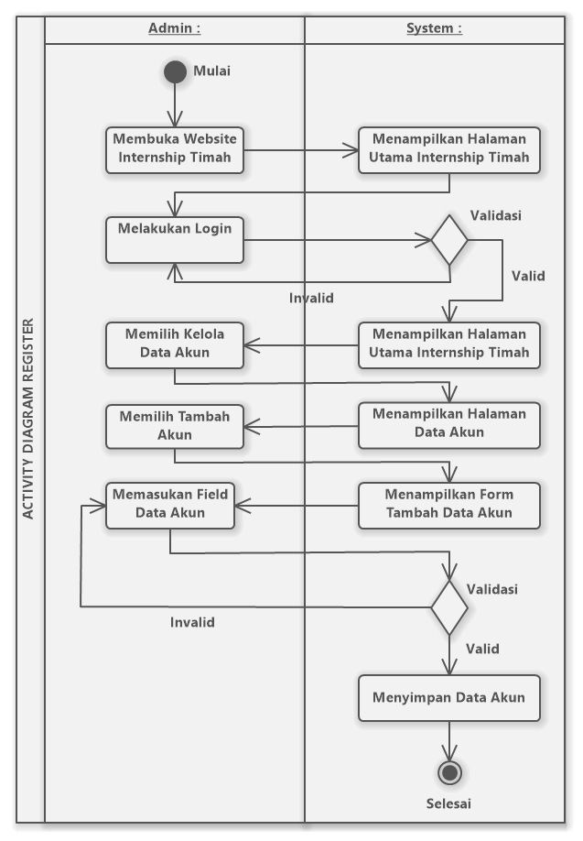

**Gambar 3.16.** Activity Diagram Register

* 1. ***Activity Diagram* Pengelolaan Data**

Berikut ini adalah *Activity Diagram* untuk Sistem Informasi Pelaksanaan Program Magang Bersertifikat Berbasis *Website* Di PT Timah Tbk untuk pengelolaan data yang dapat dilihat pada Gambar 3.17 dibawah ini.

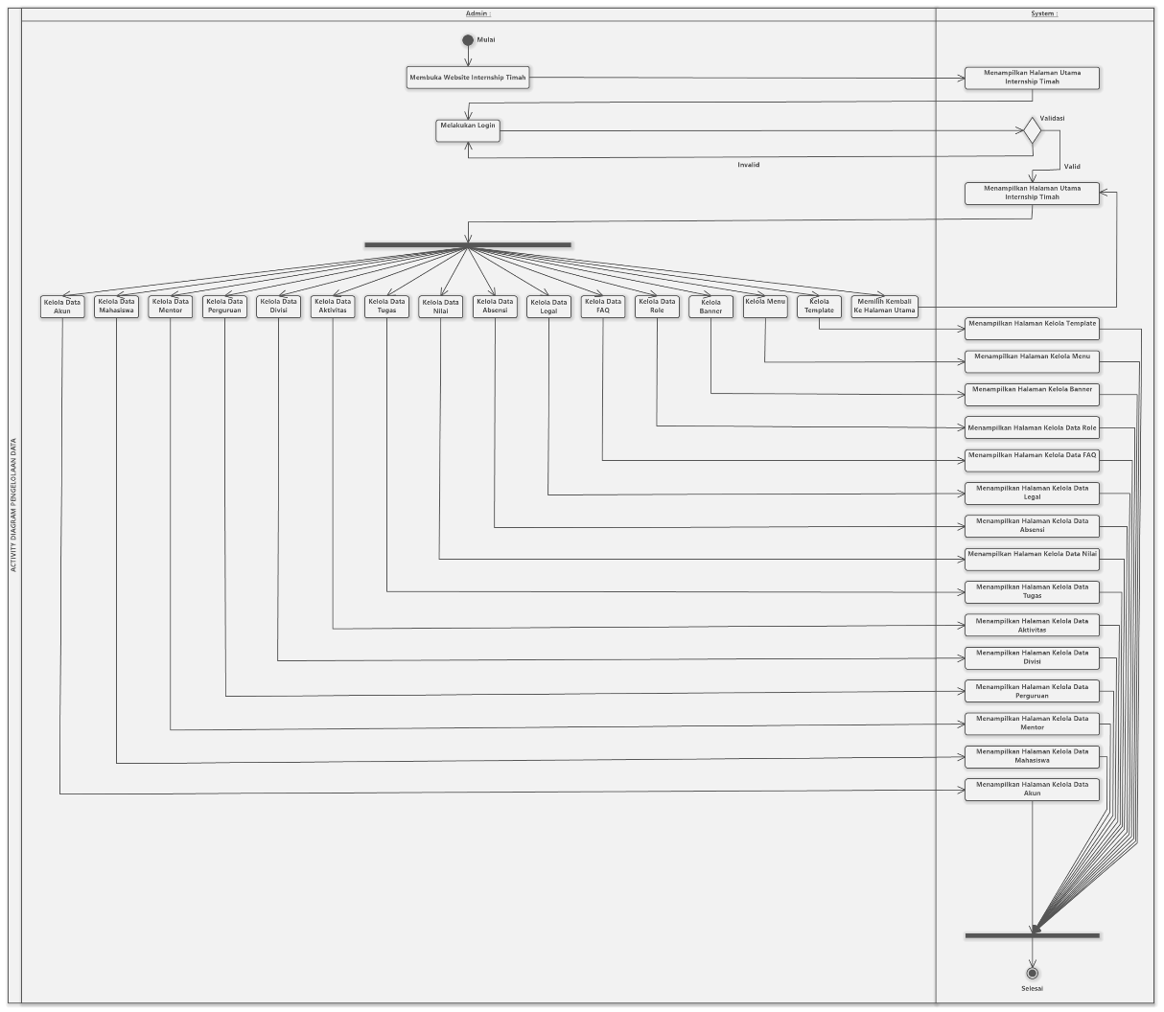

**Gambar 3.17.** Activity Diagram Pengelolaan Data

* 1. ***Activity Diagram* Mengelola Laporan**

Berikut ini adalah *Activity Diagram* untuk Sistem Informasi Pelaksanaan Program Magang Bersertifikat Berbasis *Website* Di PT Timah Tbk untuk mengelola laporan yang dapat dilihat pada Gambar 3.18 dibawah ini.

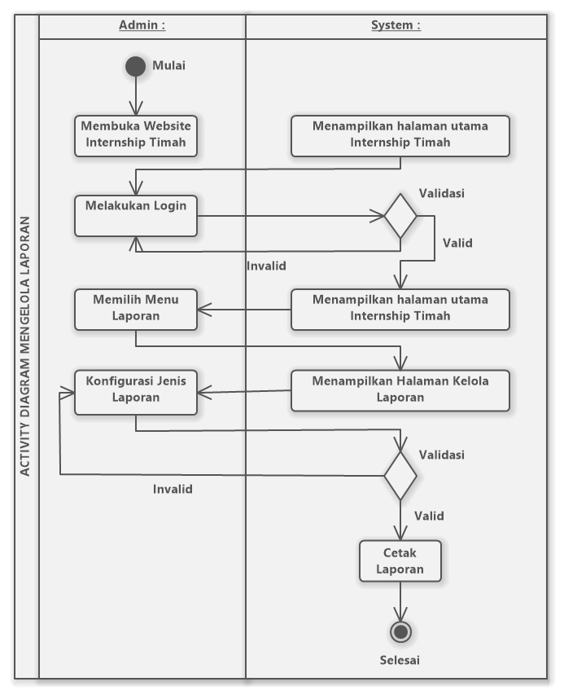

**Gambar 3.18.** Activity Diagram Mengelola Laporan

1. ***Sequence Diagram***

Berikut ini adalah gambaran rancangan Sequence Diagram untuk Sistem Informasi Pelaksanaan Program Magang Mahasiswa Bersertifikat Berbasis *Web* Di PT Timah Tbk.

* 1. ***Sequence Diagram* Melihat Informasi PMMB**

Berikut ini adalah *Sequence Diagram* untuk Sistem Informasi Pelaksanaan Program Magang Mahasiswa Bersertifikat (PMMB) Pada PT Timah Tbk di dalam melihat informasi Program Magang Mahasiswa Bersertifikat (PMMB) yang dapat dilihat pada Gambar 3.19 dibawah ini.

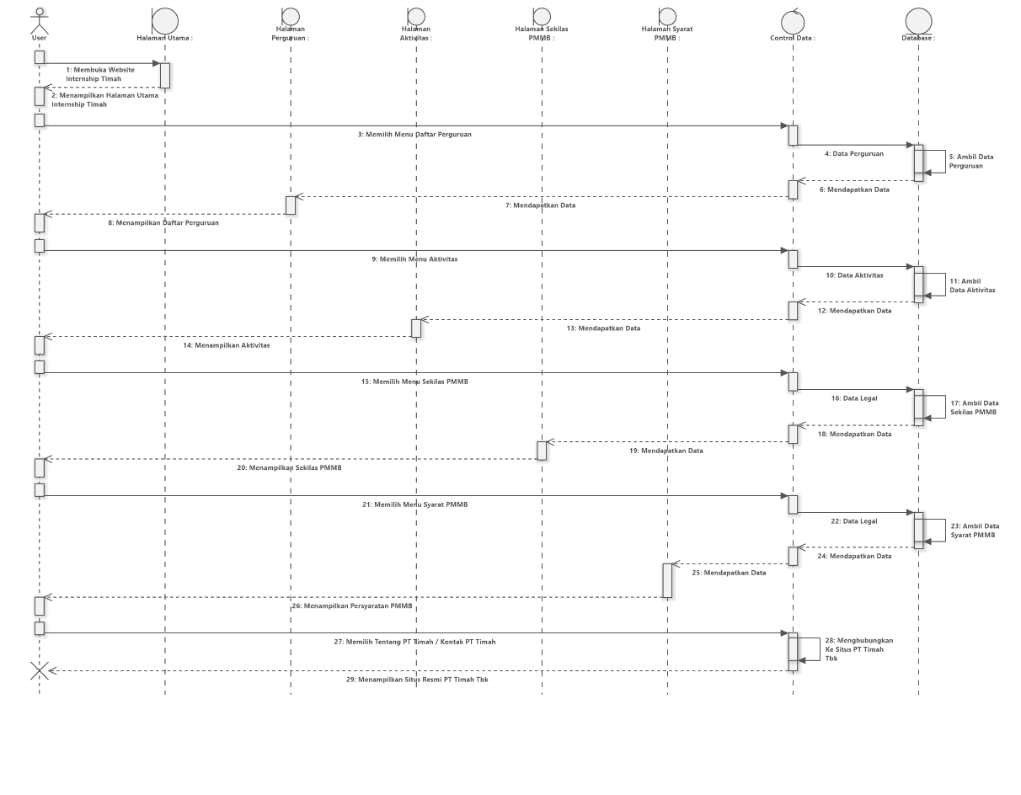

**Gambar 3.19.** Sequence Diagram Melihat Informasi Program Magang Mahasiswa Bersertifikat (PMMB)

* 1. ***Sequence Diagram* Layanan Mentor**

Berikut ini adalah *Sequence Diagram* untuk Sistem Informasi Pelaksanaan Program Magang Mahasiswa Bersertifikat (PMMB) Pada PT Timah Tbk di dalam layanan mentor yang dapat dilihat pada Gambar 3.20. dibawah ini.

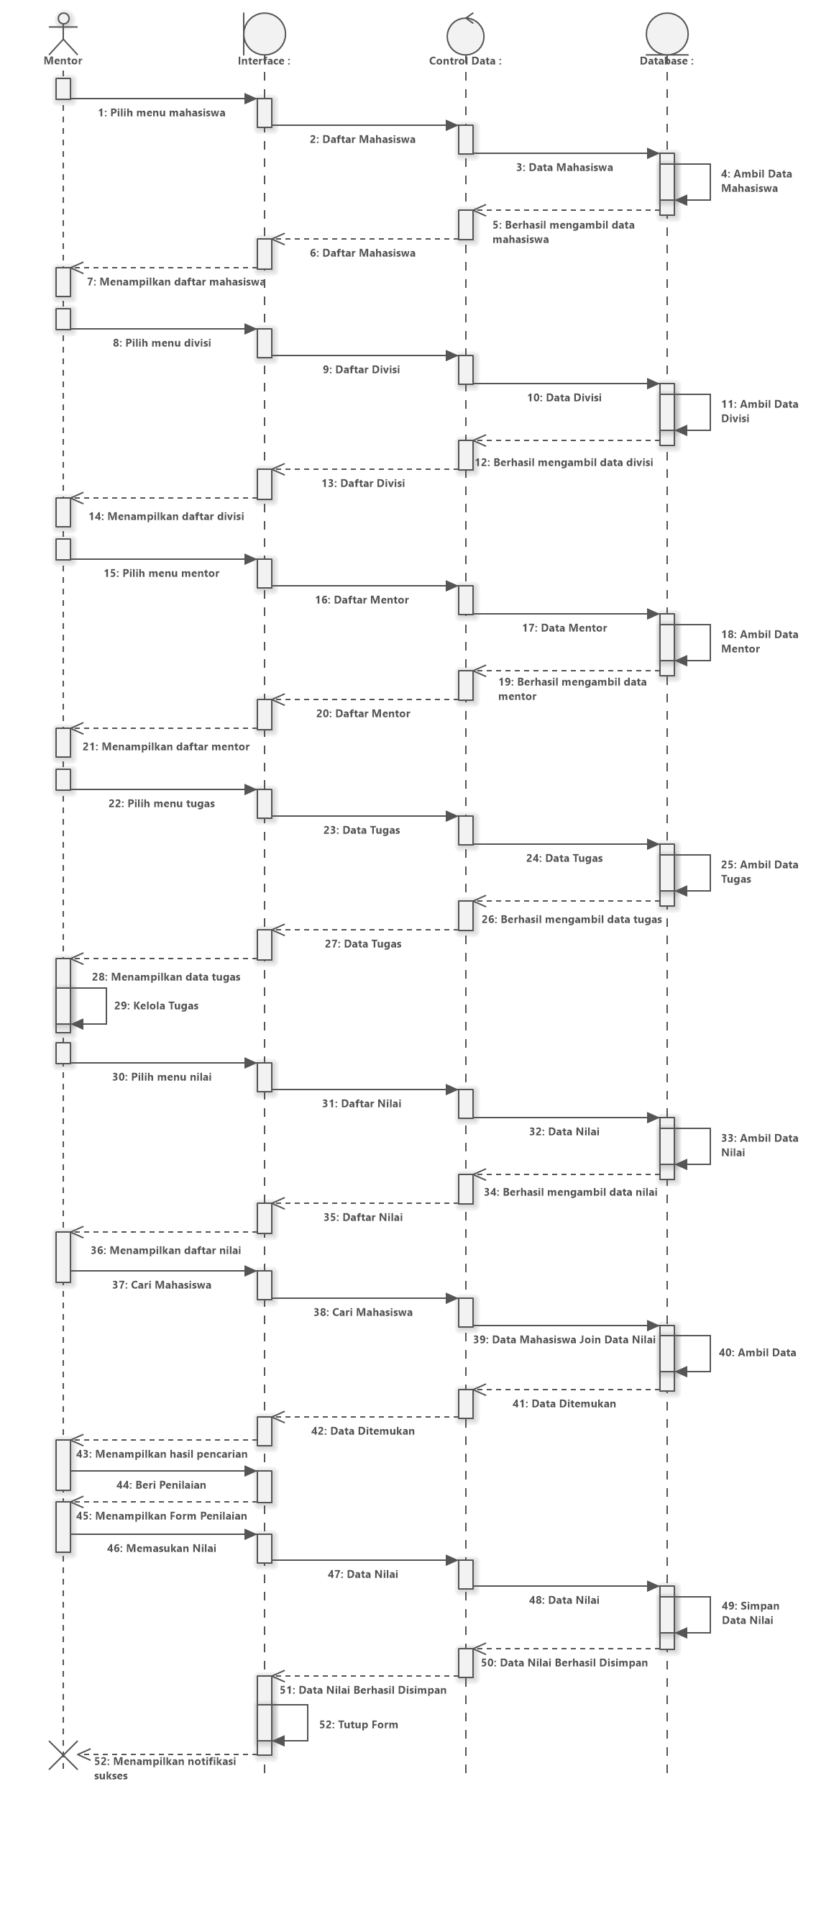

**Gambar 3.20.** Sequence Diagram Layanan Mentor

* 1. ***Sequence Diagram* Layanan Mahasiswa**

Berikut ini adalah *Sequence Diagram* untuk Sistem Informasi Pelaksanaan Program Magang Mahasiswa Bersertifikat (PMMB) Pada PT Timah Tbk di dalam layanan mahasiswa yang dapat dilihat pada Gambar 3.21. dibawah ini.

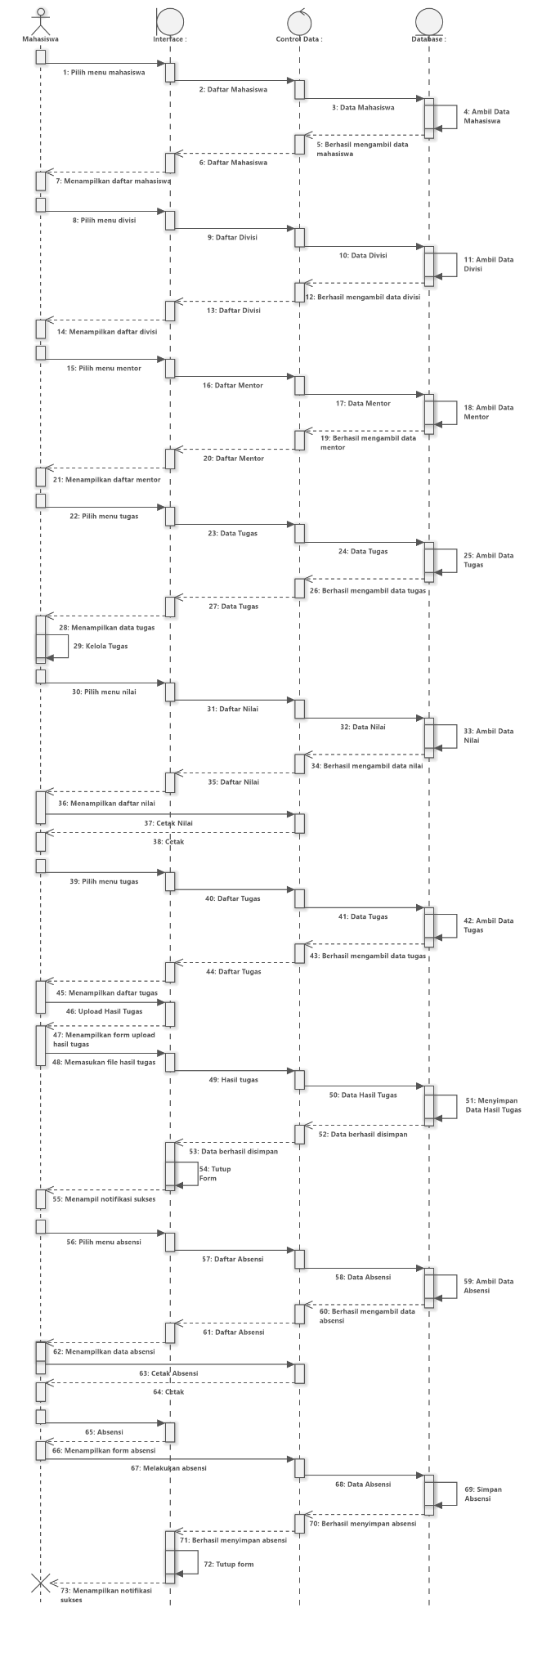

**Gambar 3.21.** Sequence Diagram Layanan Mahasiswa

* 1. ***Sequence Diagram* Layanan Perguruan**

Berikut ini adalah *Sequence Diagram* untuk Sistem Informasi Pelaksanaan Program Magang Mahasiswa Bersertifikat (PMMB) Pada PT Timah Tbk di dalam layanan perguruan yang dapat dilihat pada Gambar 3.22. dibawah ini.

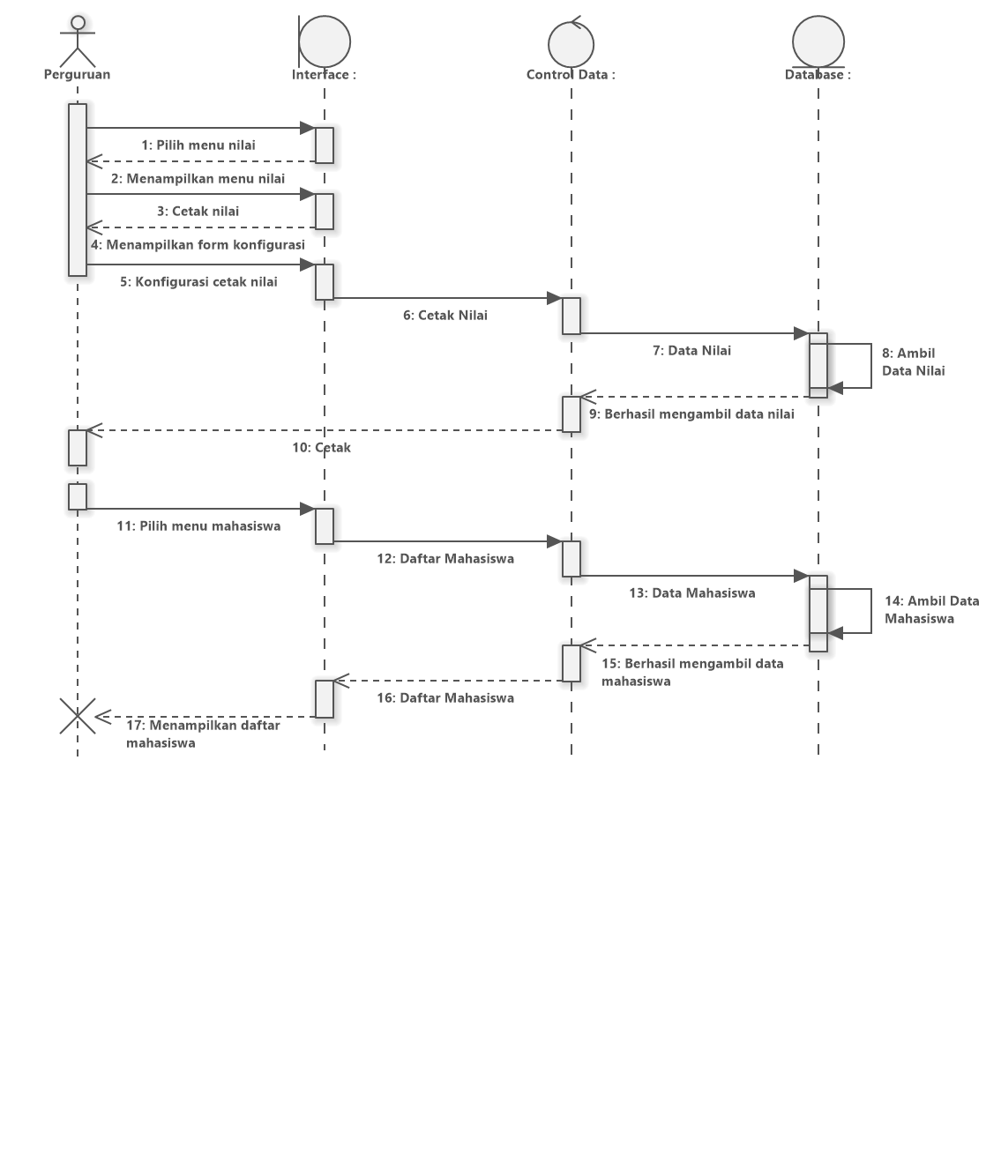

**Gambar 3.22.** Sequence Diagram Layanan Perguruan

* 1. ***Sequence Diagram Login***

Berikut ini adalah *Sequence Diagram* untuk Sistem Informasi Pelaksanaan Program Magang Mahasiswa Bersertifikat (PMMB) Pada PT Timah Tbk di dalam layanan perguruan yang dapat dilihat pada Gambar 3.23. dibawah ini.

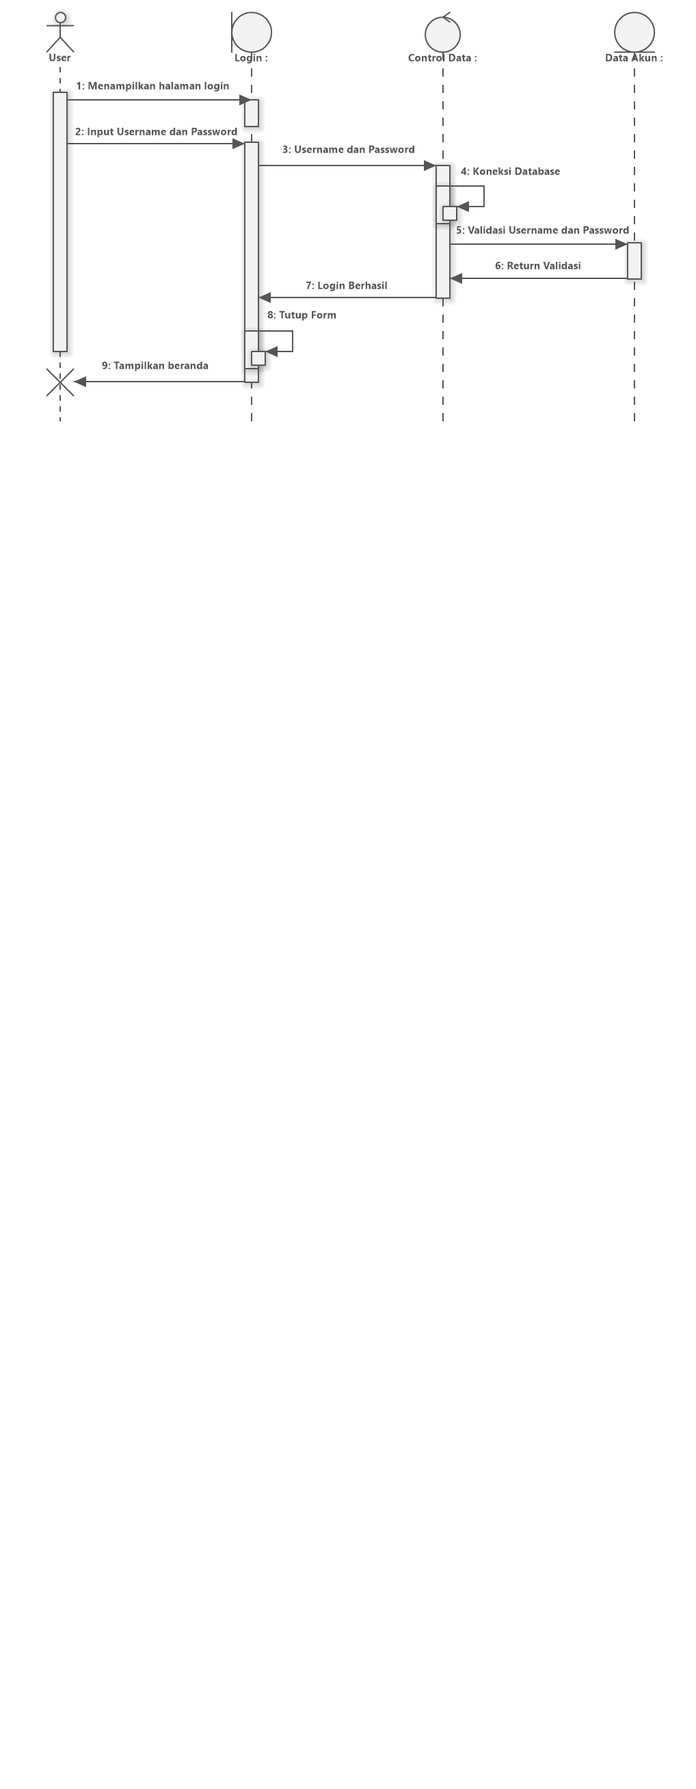

**Gambar 3.23.** Sequence Diagram Login

* 1. ***Sequence Diagram Register***

Berikut ini adalah *Sequence Diagram* untuk Sistem Informasi Pelaksanaan Program Magang Mahasiswa Bersertifikat (PMMB) Pada PT Timah Tbk di dalam *register* akun yang dapat dilihat pada Gambar 3.24. dibawah ini.

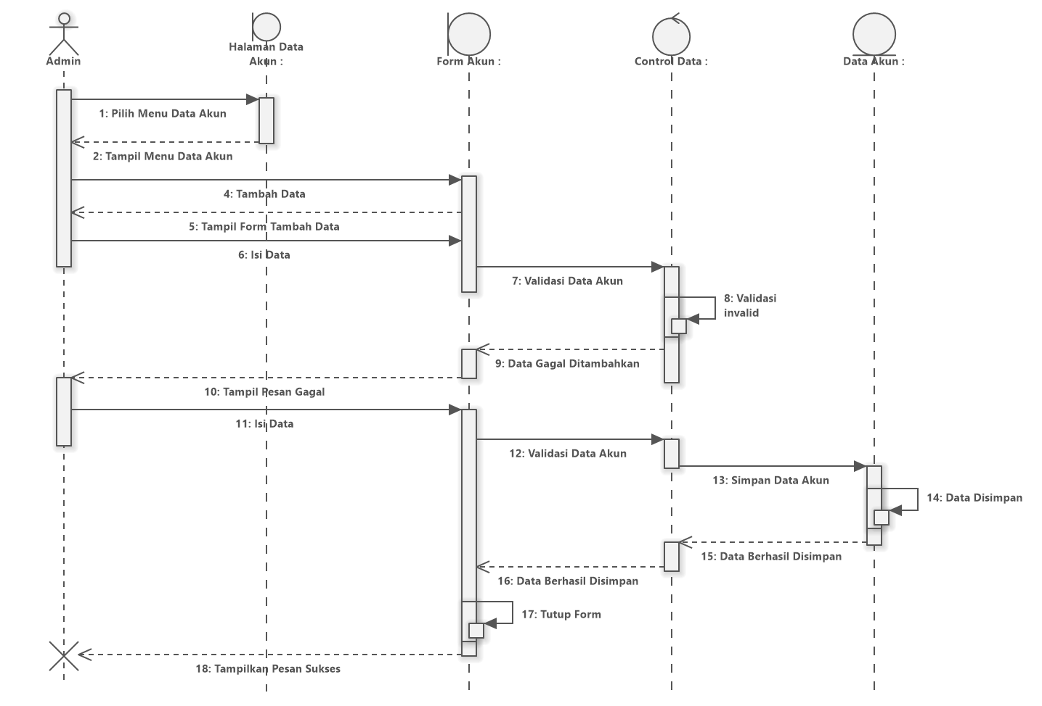

**Gambar 3.24.** Sequence Diagram Register

* 1. ***Sequence Diagram* Pengelolaan Data**

Berikut ini adalah *Sequence Diagram* untuk Sistem Informasi Pelaksanaan Program Magang Mahasiswa Bersertifikat (PMMB) Pada PT Timah Tbk di dalam pengelolaan data yang dapat dilihat pada Gambar 3.25. dibawah ini.

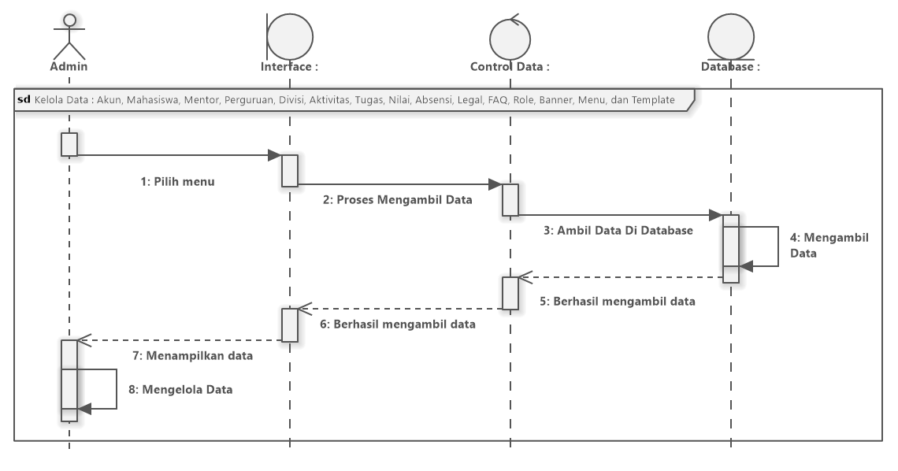

**Gambar 3.25.** Sequence Diagram Pengelolaan Data

* 1. ***Sequence Diagram* Mengelola Laporan**

Berikut ini adalah *Sequence Diagram* untuk Sistem Informasi Pelaksanaan Program Magang Mahasiswa Bersertifikat (PMMB) Pada PT Timah Tbk di dalam mengelola laporan yang dapat dilihat pada Gambar 3.26 dibawah ini.

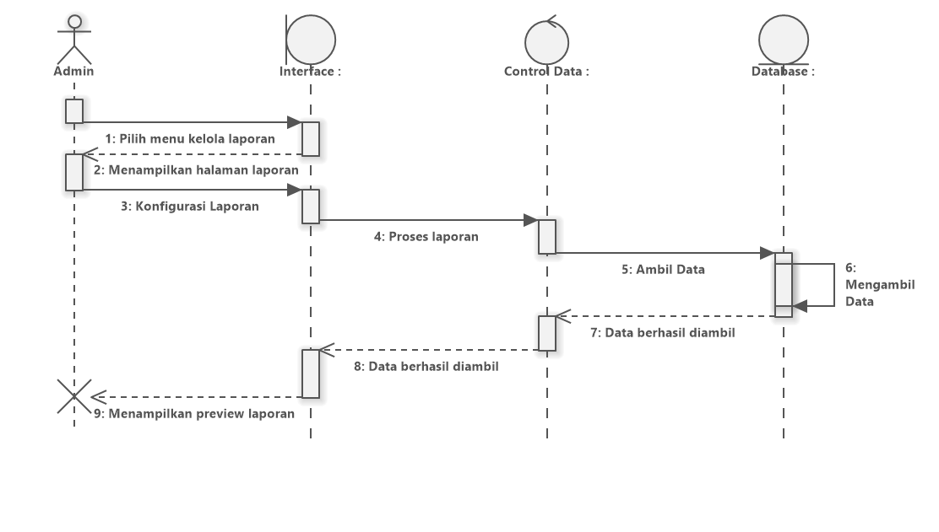

**Gambar 3.26.** Sequence Diagram Mengelola Laporan

1. ***Class Diagram***

Berikut ini adalah gambaran rancangan *Class Diagram* untuk Sistem Informasi Pelaksanaan Program Magang Mahasiswa Bersertifikat Berbasis *Web* Di PT Timah Tbk yang dapat dilihat pada Gambar 3.27 dibawah ini.

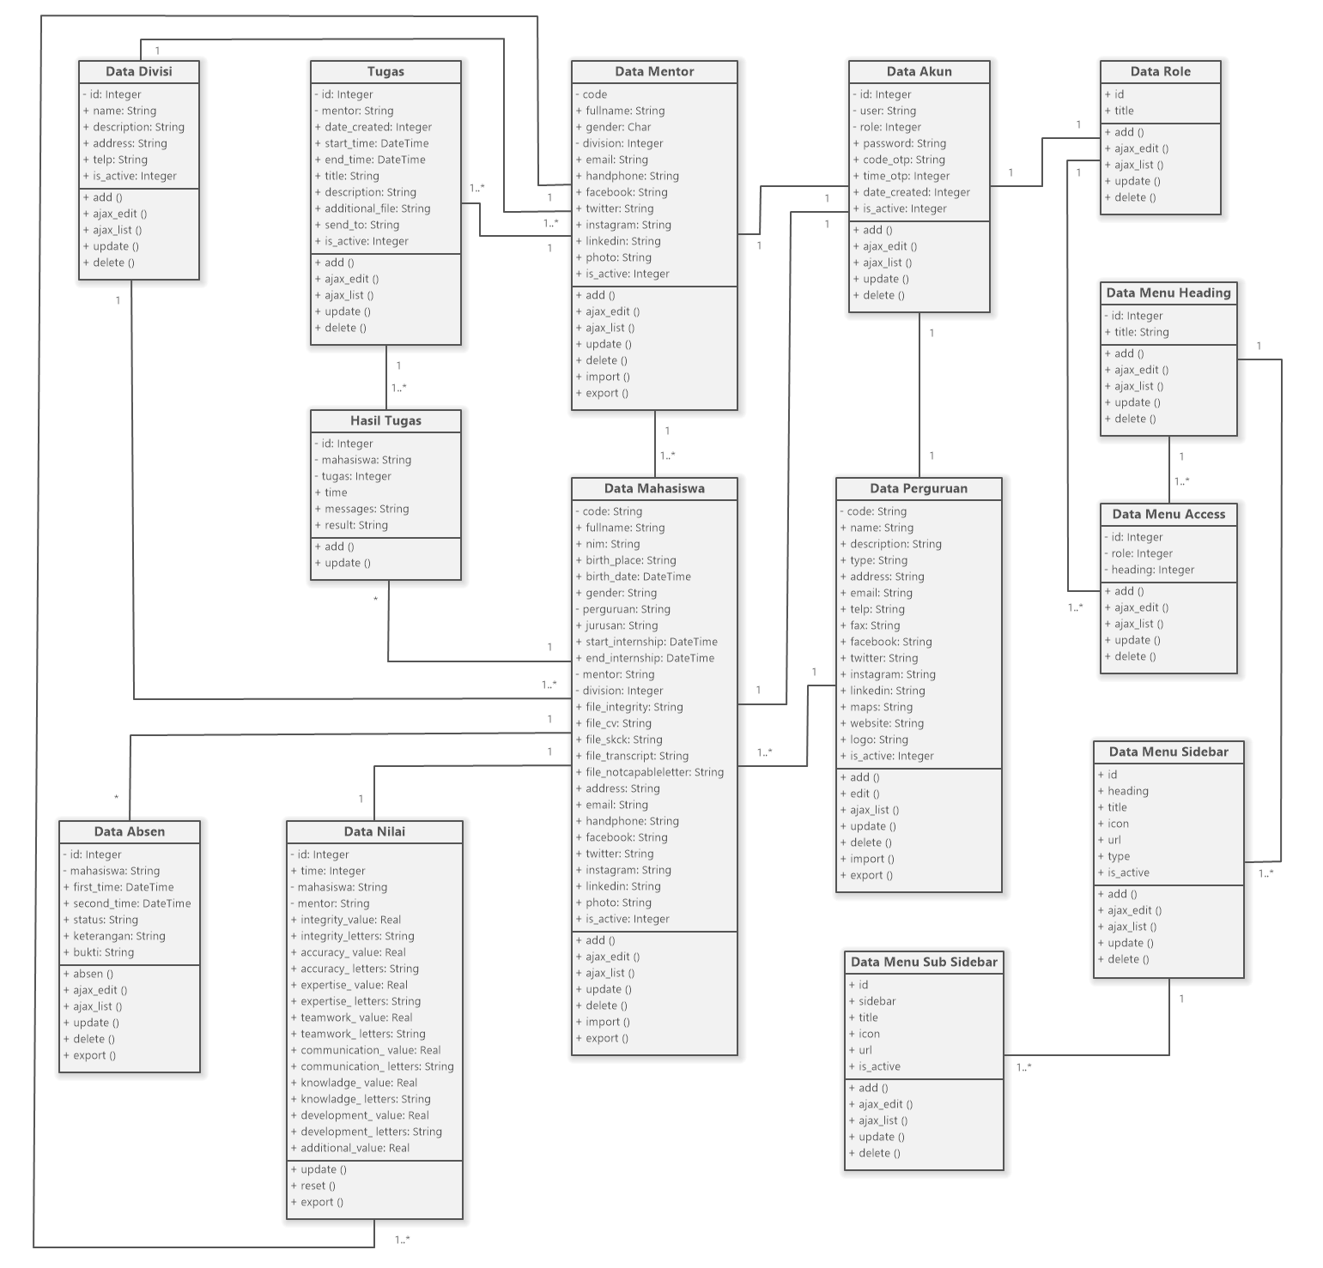

**Gambar 3. 27.** Class Diagram Sistem Informasi Pelaksanaan Program Magang Mahasiswa Bersertifikat (PMMB) Di PT Timah

* + 1. **Perancangan Antarmuka (*Interface*)**

Perancangan desain interface untuk program Sistem Informasi Pelaksanaan Program Magang Mahasiswa Bersertifikat Berbasis *Web* Di PT Timah Tbk ini menggunakan program Software Ideas Modeler Versi 12.89. Perancangan interface di buat sebagai acuan/gambaran umum untuk tampilan program yang akan dibuat. Berikut ini adalah rancangan interface program untuk Sistem Informasi Pelaksanaan Program Magang Mahasiswa Bersertifikat Berbasis *Web* Di PT Timah sebagai berikut.

1. **Perancangan *Interface* Halaman *Login User***

Berikut ini rancangan *interface* untuk halaman *login user* yang akan digunakan untuk masuk ke Sistem Informasi Pelaksanaan Program Magang Mahasiswa Bersertifikat Berbasis *Web* Di PT Timah Tbk yang dapat dilihat pada Gambar 3.28. dibawah ini.

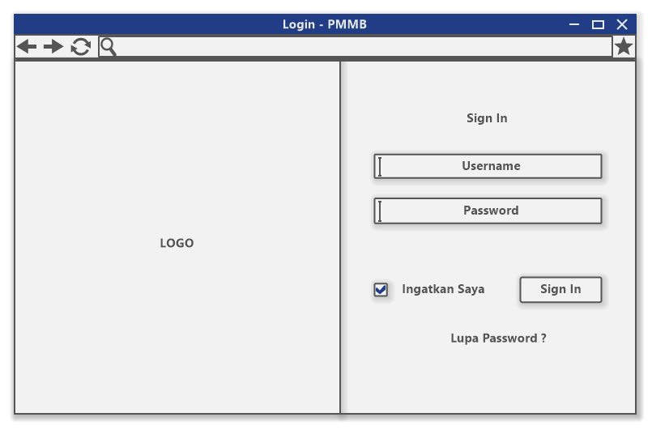

**Gambar 3.28.** Interface Halaman Login User

1. **Perancangan *Interface* Halaman Lupa *Password***

Berikut ini rancangan *interface* untuk halaman lupa *password* yang akan digunakan jika *user* memiliki kendala lupa *password* yang dapat dilihat pada Gambar 3.29. dibawah ini.

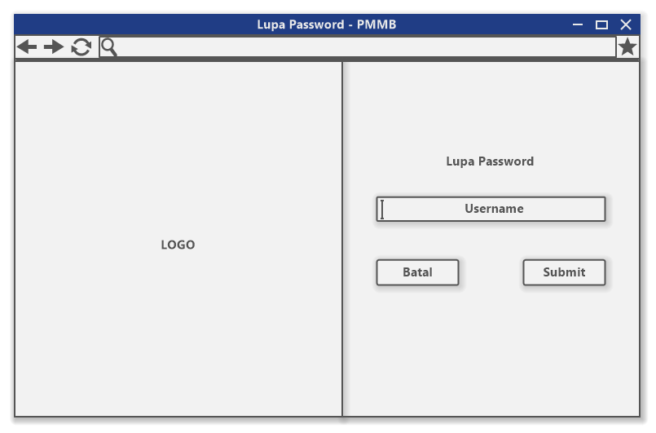

**Gambar 3.29.** Interface Halaman Lupa Password

1. **Perancangan *Interface* Halaman Verifikasi Kode OTP (*One-Time Password*) Manual**

Berikut ini rancangan *interface* untuk halaman verifikasi kode OTP (*One-Time Password*) yang akan digunakan jika user terjadi kesalahan sistem dalam menverifikasi kode OTP (*One-Time Password*) secara otomatis yang dapat dilihat pada Gambar 3.30. dibawah ini.

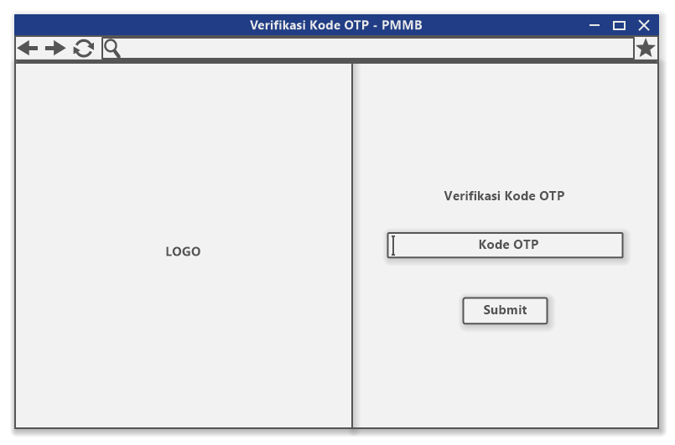

**Gambar 3.30.** Interface Halaman Verifikasi Kode OTP (One-Time Password) Manual

1. **Perancangan *Interface* Halaman *Reset Password***

Berikut ini rancangan *interface* untuk halaman *reset* *password* yang digunakan untuk me-*reset* *password* setelah melakukan verifikasi kode OTP (*One-Time Password*) yang dapat dilihat pada Gambar 3.31. dibawah ini.

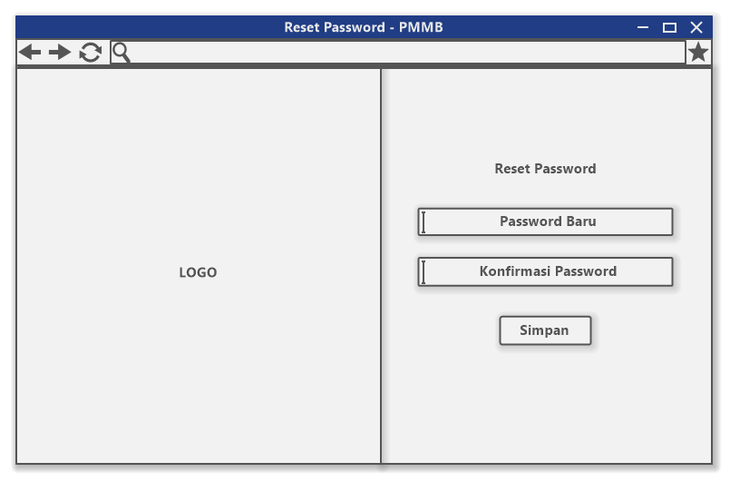

**Gambar 3.31.** Interface Halaman Reset Password

1. **Perancangan *Interface* Halaman Utama**

Berikut ini rancangan *interface* untuk halaman utama Sistem Informasi Pelaksanaan Program Magang Mahasiswa Bersertifikat Berbasis *Web* Di PT Timah Tbk yang dapat dilihat pada Gambar 3.32. dibawah ini.

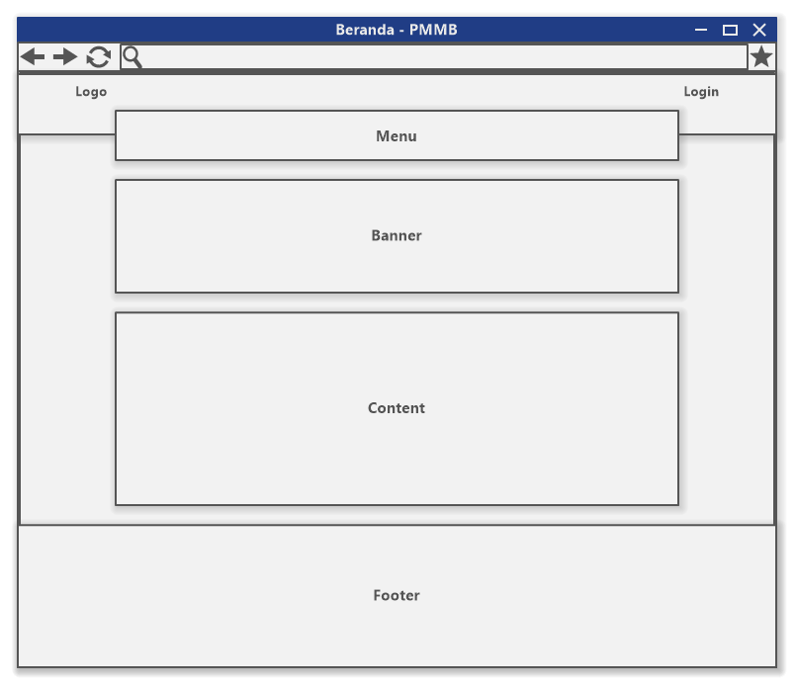

**Gambar 3.32.** Interface Halaman Utama

1. **Perancangan *Interface* Halaman Daftar Perguruan**

Berikut ini rancangan *interface* untuk halaman daftar perguruan yang digunakan untuk menampilkan daftar perguruan yang telah magang di PT Timah Tbk yang dapat dilihat pada Gambar 3.33. dibawah ini.

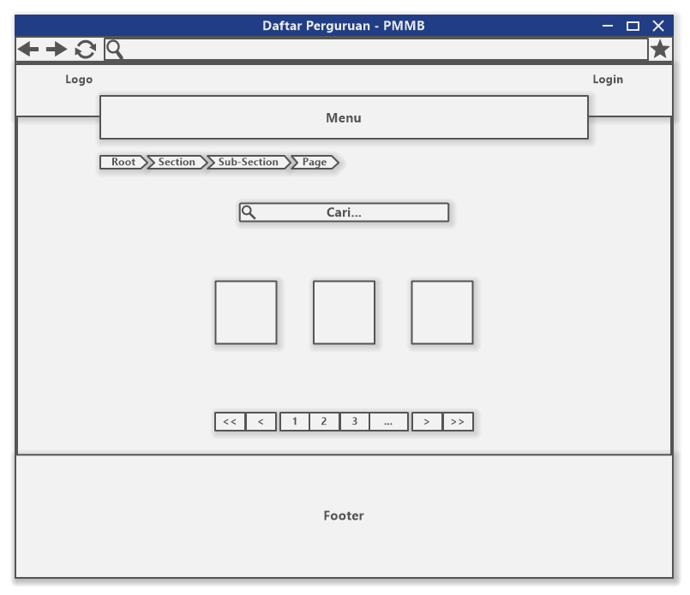

**Gambar 3.33.** Interface Halaman Daftar Perguruan

1. **Perancangan *Interface* Halaman *Detail* Perguruan**

Berikut ini rancangan *interface* untuk halaman *detail* perguruan yang digunakan untuk menampilkan informasi perguruan yang telah dipilih dapat dilihat pada Gambar 3.34. dibawah ini.

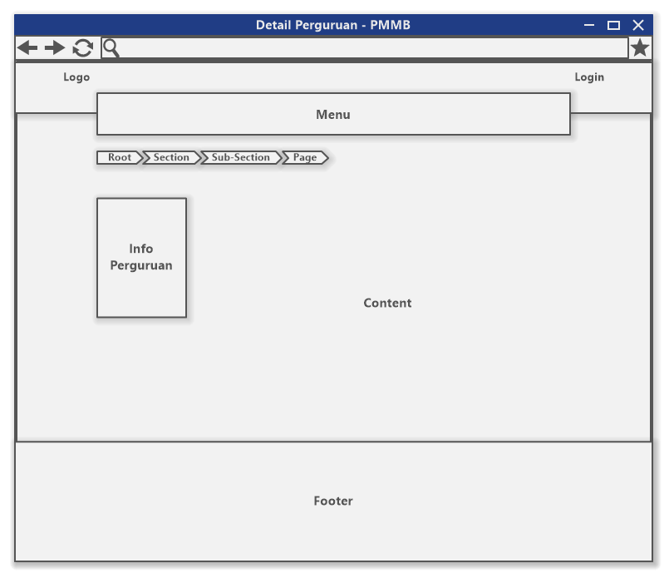

**Gambar 3.34.** Interface Halaman Detail Perguruan

1. **Perancangan *Interface* Halaman Aktivitas**

Berikut ini rancangan *interface* untuk halaman aktivitas yang digunakan untuk menampilkan informasi aktivitas Program Magang Mahasiswa Bersertifikat (PMMB) yang dapat dilihat pada Gambar 3.35. dibawah ini.

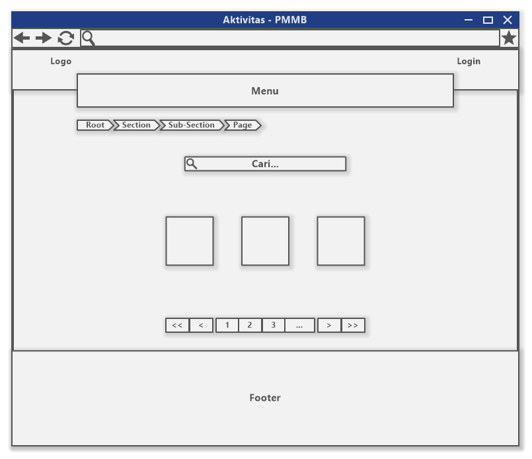

**Gambar 3.35.** Interface Halaman Aktivitas

1. **Perancangan *Interface* Halaman Detail Aktivitas**

Berikut ini rancangan *interface* untuk halaman *detail* aktivitas yang digunakan untuk menampilkan informasi aktivitas Program Magang Mahasiswa Bersertifikat (PMMB) yang telah dipilih dapat dilihat pada Gambar 3.36. dibawah ini.

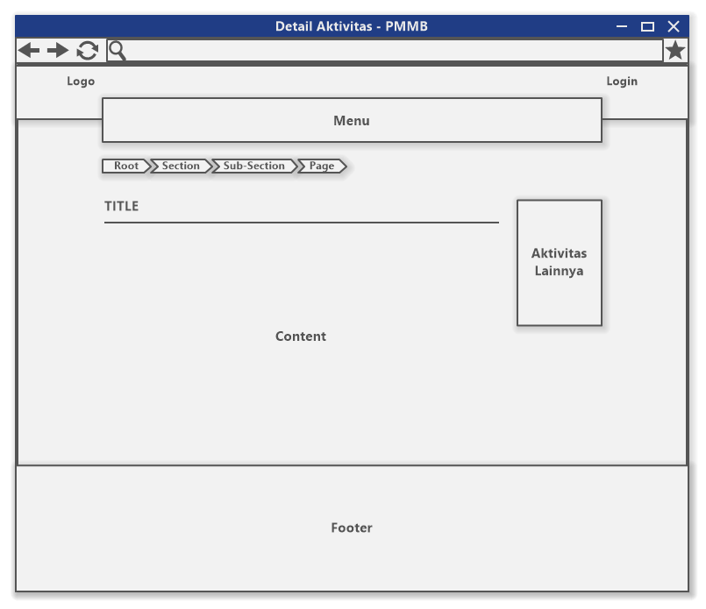

**Gambar 3. 36.** Interface Halaman Detail Aktivitas

1. **Perancangan *Interface* Halaman Daftar Divisi**

Berikut ini rancangan *interface* untuk halaman divisi yang digunakan untuk menampilkan informasi divisi PT Timah Tbk yang dapat dilihat pada Gambar 3.37. dibawah ini.

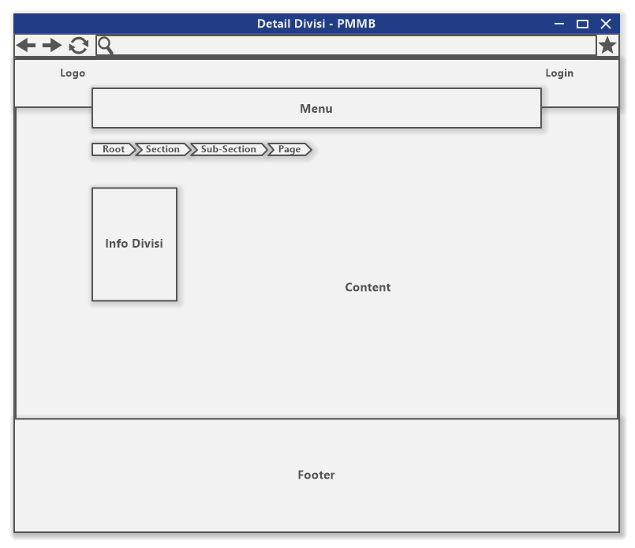

**Gambar 3. 37.** Interface Halaman Daftar Divisi

1. **Perancangan *Interface* Halaman Detail Divisi**

Berikut ini rancangan *interface* untuk halaman *detail* divisi yang digunakan untuk menampilkan informasi divisi PT Timah Tbk yang telah dipilih dapat dilihat pada Gambar 3.38. dibawah ini.



**Gambar 3.38.** Interface Halaman Detail Divisi

1. **Perancangan *Interface* Halaman Daftar Mahasiswa**

Berikut ini rancangan *interface* untuk halaman mahasiswa yang digunakan untuk menampilkan informasi mahasiswa Program Magang Mahasiswa Bersertifikat (PMMB) yang dapat dilihat pada Gambar 3.39. dibawah ini.

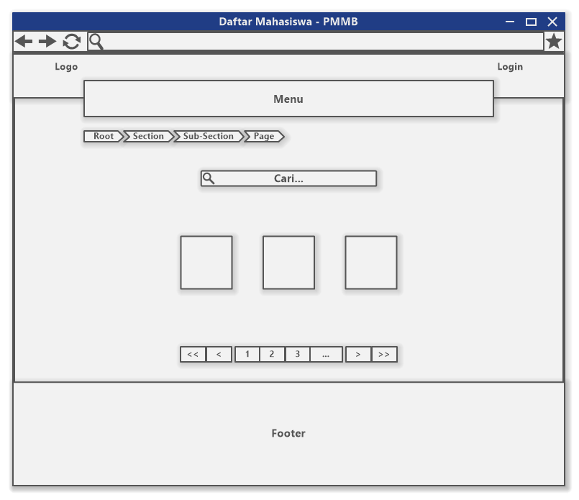

**Gambar 3.39.** Interface Halaman Mahasiswa

1. **Perancangan *Interface* Halaman Detail Mahasiswa**

Berikut ini rancangan *interface* untuk halaman *detail* mahasiswa yang digunakan untuk menampilkan informasi detail mahasiswa Program Magang Mahasiswa Bersertifikat (PMMB) yang telah dipilih dapat dilihat pada Gambar 3.40. dibawah ini.

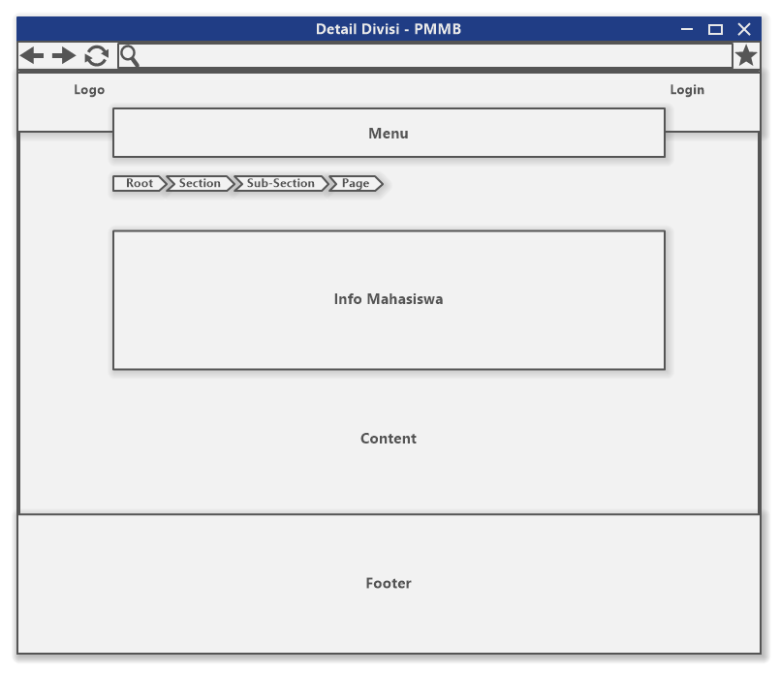

**Gambar 3.40.** Interface Halaman Detail Mahasiswa

1. **Perancangan *Interface* Halaman Daftar Mentor**

Berikut ini rancangan *interface* untuk halaman mentor yang digunakan untuk menampilkan informasi mentor Program Magang Mahasiswa Bersertifikat (PMMB) yang dapat dilihat pada Gambar 3.41. dibawah ini.

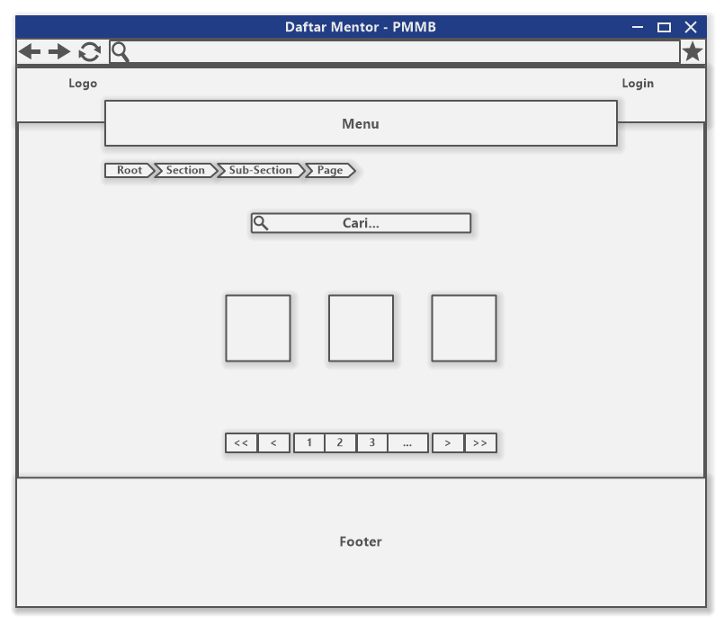

**Gambar 3.41.** Interface Halaman Daftar Mentor

1. **Perancangan *Interface* Halaman Detail Mentor**

Berikut ini rancangan *interface* untuk halaman *detail* mahasiswa yang digunakan untuk menampilkan informasi detail mentor yang telah dipilih dapat dilihat pada Gambar 3.42. dibawah ini.

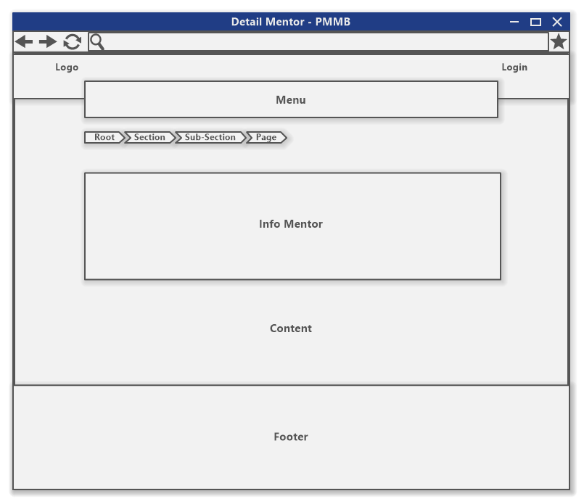

**Gambar 3.42.** Interface Halaman Detail Mentor

1. **Perancangan *Interface* Halaman Layanan Nilai Mentor**

Berikut ini rancangan *interface* untuk halaman layanan nilai mentor yang digunakan untuk melihat data nilai dari mahasiswa nya yang dapat dilihat pada Gambar 3.43. dibawah ini.

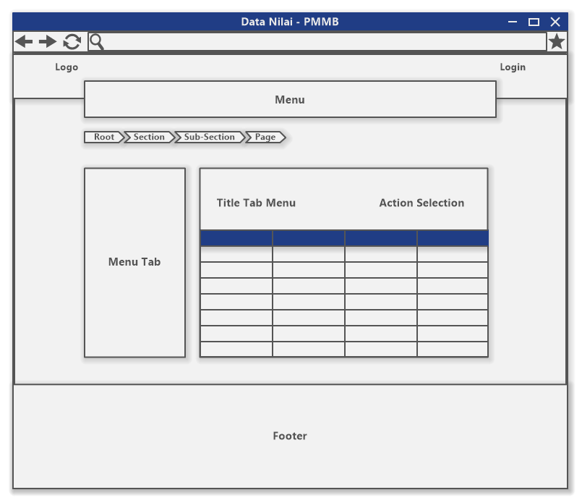

**Gambar 3.43.** Interface Halaman Layanan Nilai Mentor

1. **Perancangan *Interface* Halaman Pemberian Penilaian**

Berikut ini rancangan *interface* untuk halaman pemberian nilai yang digunakan untuk memberi penilaian kepada mahasiswa yang dapat dilihat pada Gambar 3.44. dibawah ini.

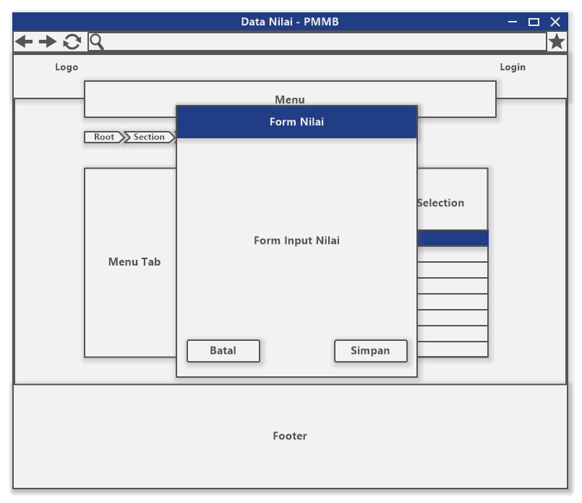

**Gambar 3.44.** Interface Halaman Pemberian Penilaian

1. **Perancangan *Interface* Halaman Layanan Tugas Mentor**

Berikut ini rancangan *interface* untuk halaman layanan tugas mentor yang digunakan untuk melihat data tugas dari masing-masing mentor yang dapat dilihat pada Gambar 3.45. dibawah ini.

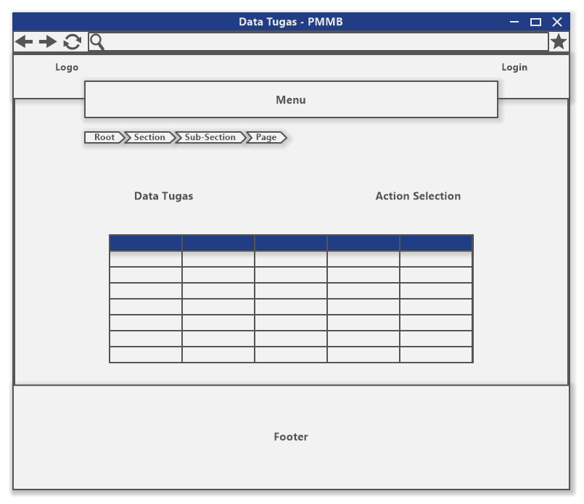

**Gambar 3.45.** Interface Halaman Layanan Tugas Pada Mentor

1. **Perancangan *Interface* Halaman Layanan Tambah Tugas Mentor**

Berikut ini rancangan *interface* untuk halaman layanan tambah tugas mentor yang digunakan untuk menambahkan tugas mahasiswa yang dapat dilihat pada Gambar 3.46. dibawah ini.

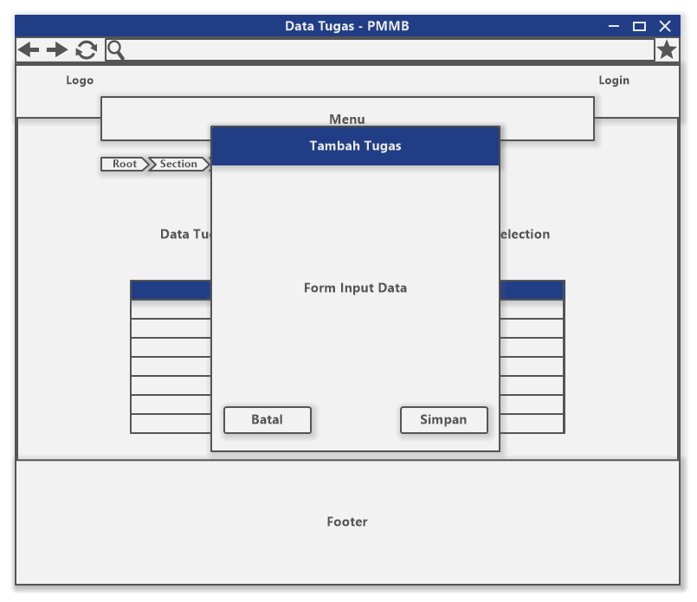

**Gambar 3.46.** Interface Halaman Layanan Tambah Tugas Pada Mentor

1. **Perancangan *Interface* Halaman Edit Layanan Tugas Mentor**

Berikut ini rancangan *interface* untuk halaman layanan edit tugas mentor yang digunakan untuk memperbarui tugas mahasiswa yang dapat dilihat pada Gambar 3.47. dibawah ini.

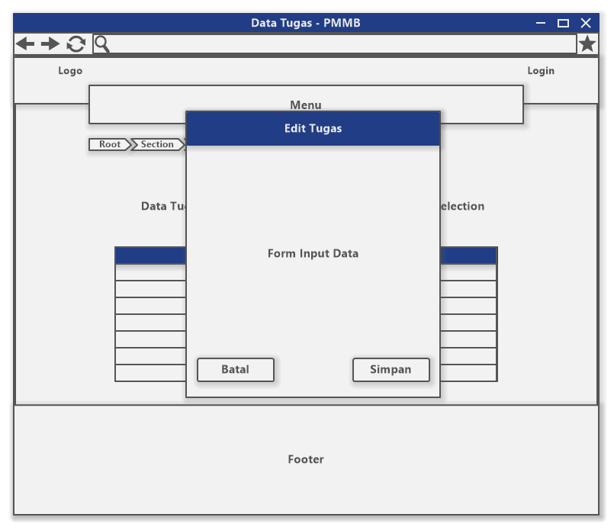

**Gambar 3.47.** Interface Halaman Layanan Edit Tugas Pada Mentor

1. **Perancangan *Interface* Halaman *Upload* Hasil Tugas Untuk Mahasiswa**

Berikut ini rancangan *interface* untuk halaman *upload* hasil tugas yang digunakan mahasiswa untuk men-*upload* hasil tugas yang diberikan dapat dilihat pada Gambar 3.48. dibawah ini.

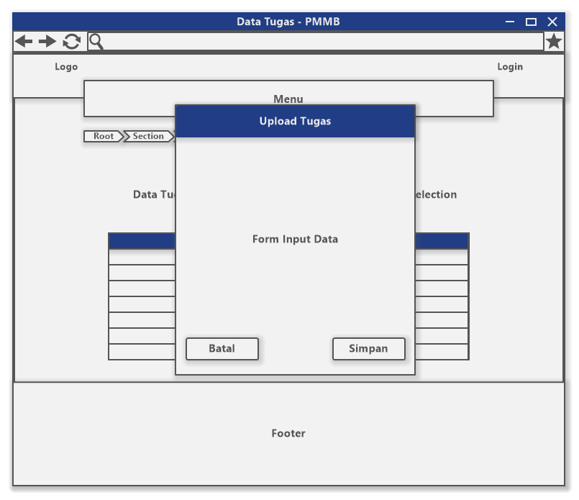

**Gambar 3.48.** Interface Halaman Upload Hasil Tugas

1. **Perancangan *Interface* Halaman Data Absensi Untuk Mahasiswa**

Berikut ini rancangan *interface* untuk halaman data absensi yang digunakan mahasiswa untuk melihat absensi yang dapat dilihat pada Gambar 3.49. dibawah ini.

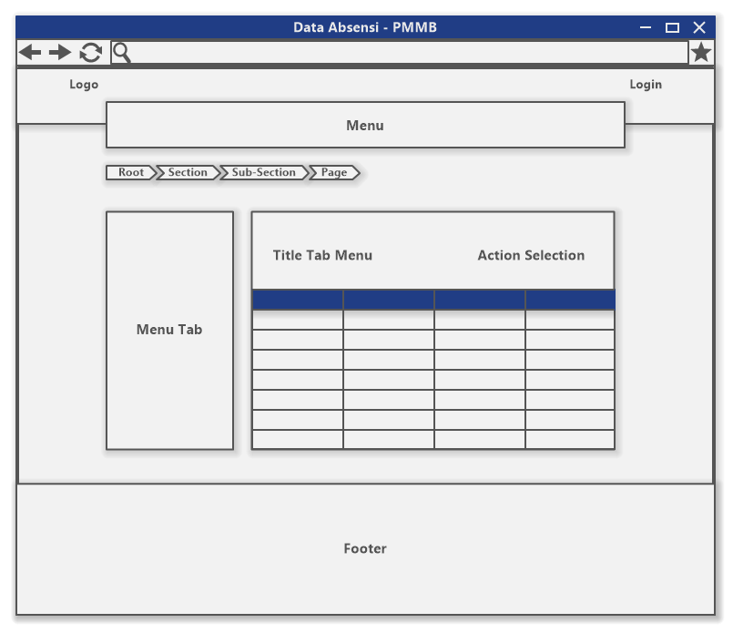

**Gambar 3.49.** Interface Halaman Data Absensi Untuk Mahasiswa

1. **Perancangan *Interface* Halaman Melakukan Absensi Untuk Mahasiswa**

Berikut ini rancangan *interface* untuk halaman absensi yang digunakan mahasiswa untuk melakukan absensi yang dapat dilihat pada Gambar 3.50. dibawah ini.

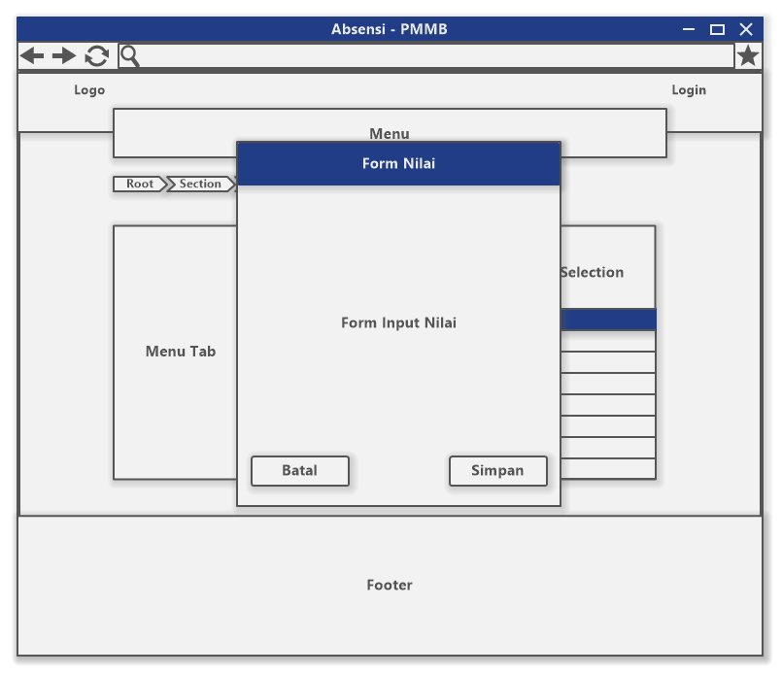

**Gambar 3.50.** Interface Halaman Absensi Untuk Mahasiswa

1. **Perancangan *Interface* Halaman Kelola Data Untuk Admin**

Berikut ini rancangan *interface* untuk halaman kelola data untuk admin yaitu data akun, data role, data mahasiswa, data mentor, data perguruan, data aktivitas, data nilai, data tugas, data absensi, data divisi, data banner, data FAQ, dan data legal serta kelola *template* yang dapat dilihat pada Gambar 3.51. dibawah ini.

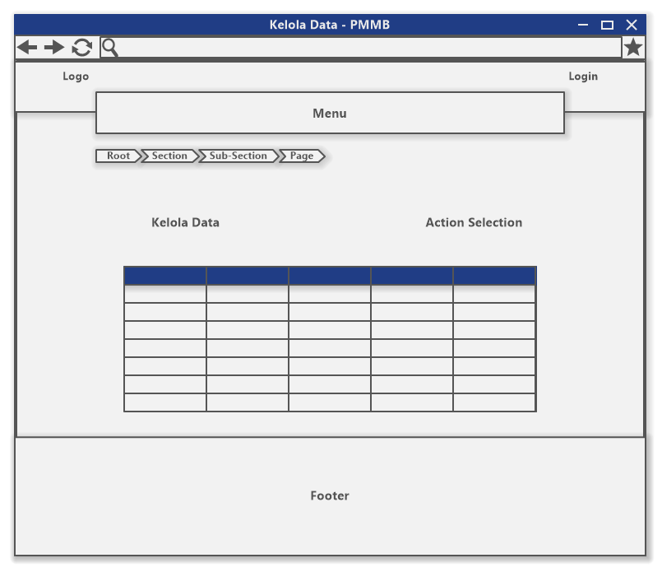

**Gambar 3.51.** Interface Halaman Kelola Data Untuk Admin

1. **Perancangan *Interface* Halaman Tambah Data Untuk Admin**

Berikut ini rancangan *interface* untuk halaman tambah data untuk admin yaitu data akun, data role, data mahasiswa, data mentor, data perguruan, data aktivitas, data nilai, data tugas, data absensi, data divisi, data banner, data FAQ, dan data legal serta kelola *template* yang dapat dilihat pada Gambar 3.52. dibawah ini.

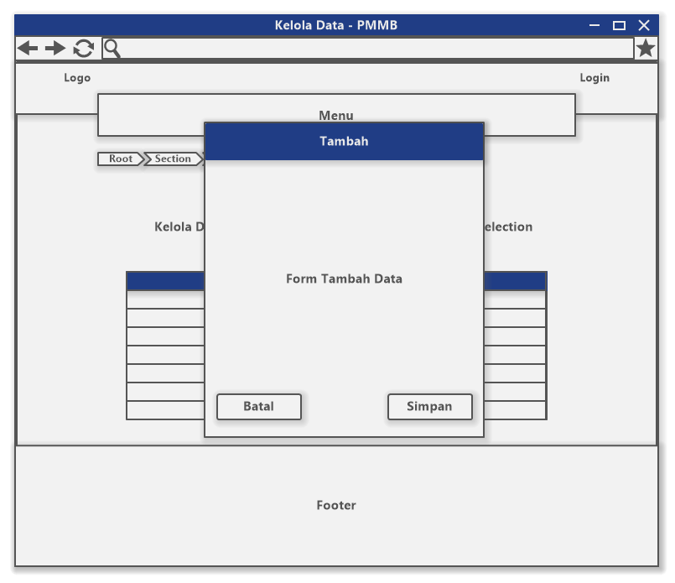

**Gambar 3.52.** Interface Halaman Tambah Data Untuk Admin

1. **Perancangan *Interface* Halaman Edit Data Untuk Admin**

Berikut ini rancangan *interface* untuk halaman edit data untuk admin yaitu data akun, data role, data mahasiswa, data mentor, data perguruan, data aktivitas, data nilai, data tugas, data absensi, data divisi, data banner, data FAQ, dan data legal serta kelola *template* yang dapat dilihat pada Gambar 3.53. dibawah ini.

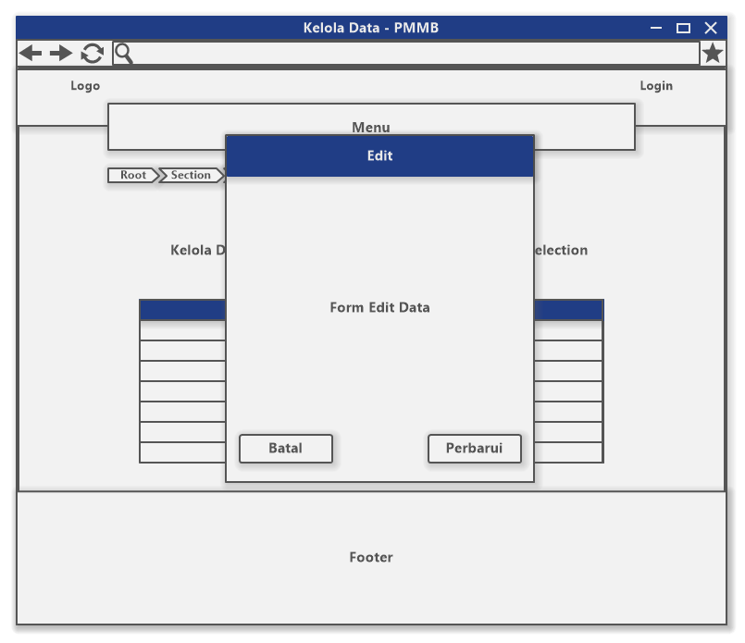

**Gambar 3.53.** Interface Halaman Edit Data Untuk Admin

1. **Perancangan *Interface* Halaman Kelola Menu**

Berikut ini rancangan *interface* untuk halaman kelola menu yang digunakan untuk mengelola menu SIMAMAT yang dapat dilihat pada Gambar 3.54. dibawah ini.

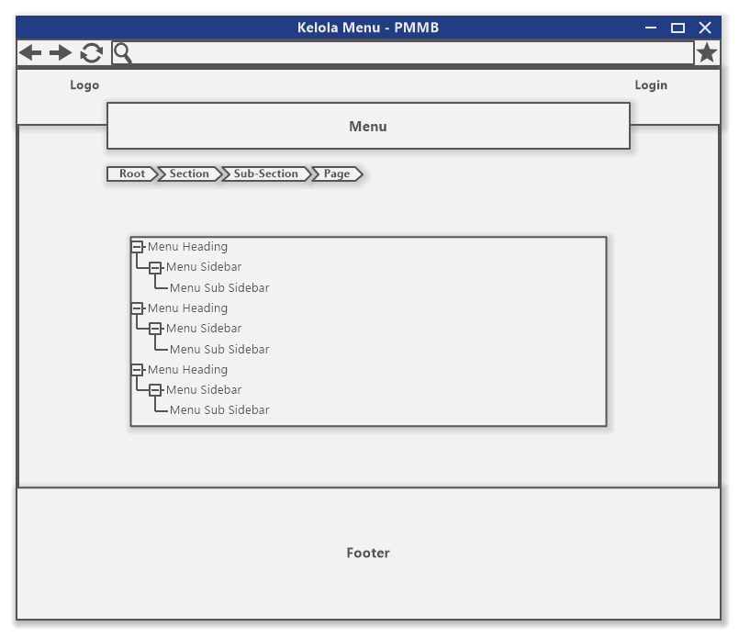

**Gambar 3.54.** Interface Halaman Kelola Menu

1. **Perancangan *Interface* Halaman Kelola Laporan**

Berikut ini rancangan *interface* untuk halaman kelola laporan yang digunakan admin untuk mengelola laporan dapat dilihat pada Gambar 3.55. dibawah ini.

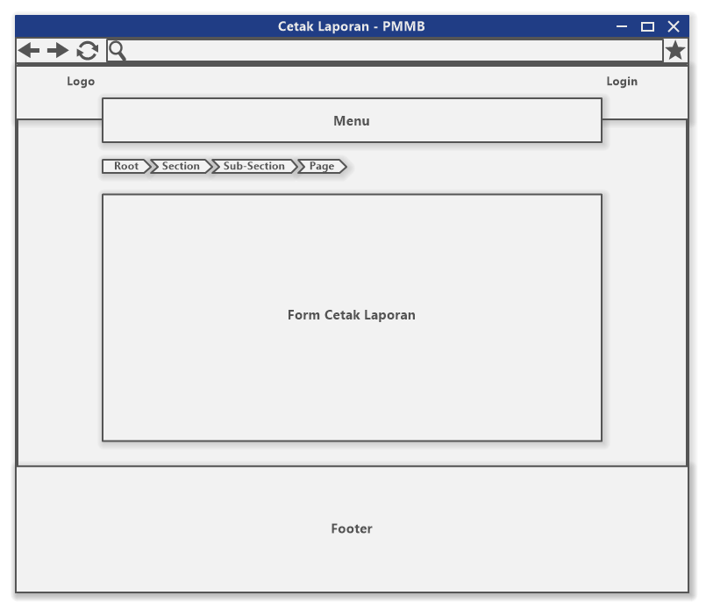

**Gambar 3.55.** Interface Halaman Kelola Laporan

1. **Perancangan *Interface* Halaman Profil**

Berikut ini rancangan *interface* untuk halaman profil yang digunakan untuk mengelola profil dari masing-masing *user* yang dapat dilihat pada Gambar 3.56. dibawah ini.

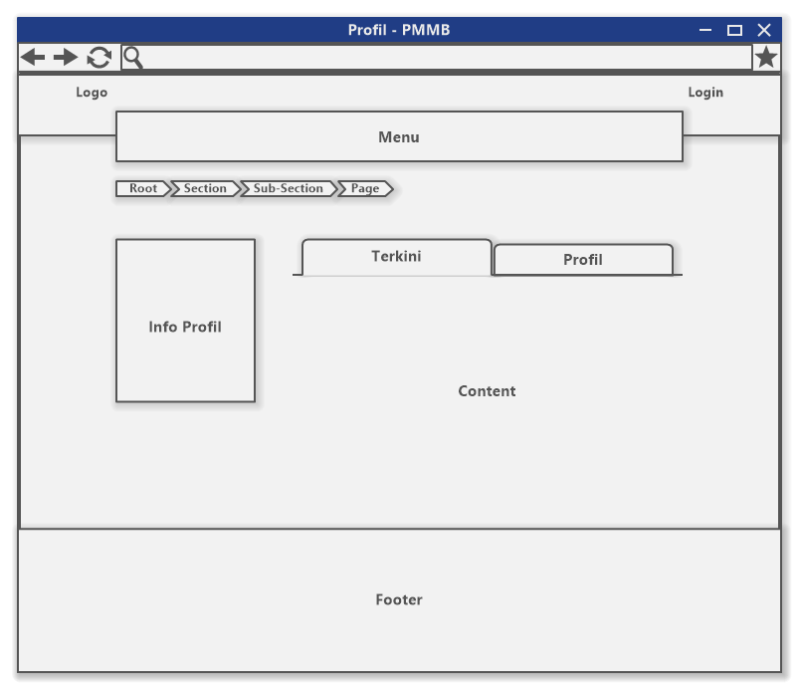

**Gambar 3.56.** Interface Halaman Profil

* 1. **Rencana Pengujian**

Rencana pengujian yang akan dilakukan terhadap fungsi-fungsi yang ada di dalam program Sistem Informasi Pelaksanaan Program Magang Mahasiswa Bersertifikat Berbasis *Web* Di PT Timah Tbk yang akan dibangun, terbagi menjadi 2 jenis pengujian yaitu dengan melakukan pengujian alpha dan pengujian beta.

* + 1. **Pengujian Alpha**

Pengujian *alpha* yang akan dilakukan untuk program Sistem Informasi Pelaksanaan Program Magang Mahasiswa Bersertifikat Di PT Timah ini terbagi menjadi dua jenis pengujian yaitu dengan melakukan pengujian menggunakan metode *black-box testing* dengan skala likert.

1. ***Black-Box Testing***

Pada tahap pengujian *black-box* ini berfokus pada spesifikasi fungsional dari perangkat lunak yang mendefinisikan kumpulan kondisi input dan melakukan pengetesan pada spesifikasi fungsional program. Dengan mencoba semua kemungkinan yang akan terjadi di dalam program Sistem Informasi Magang Mahasiswa Timah (SIMAMAT) untuk menentukan kesalahan fungsional pada perangkat program Sistem Informasi Magang Mahasiswa Timah (SIMAMAT). Berikut ini adalah rencana pengujian yang akan dilakukan dengan menggunakan metode *black-box* pada program Sistem Informasi Magang Mahasiswa Timah (SIMAMAT) yang dapat dilihat pada Tabel dibawah ini.

**Tabel 3.34.** Rencana Pengujian Program Halaman User

| **Kelas Uji** | **Detail Pengujian** | **Hasil Yang Diharapkan** | **Keterangan** |
| --- | --- | --- | --- |
| Login | Masukan *username* dan *password* | Masuk ke halaman utama SIMAMAT | * Sesuai * Tidak Sesuai |
| Home | Klik menu *home* atau beranda | *User* dapat melihat halaman utama SIMAMAT | * Sesuai * Tidak Sesuai |
| Tentang PT Timah Tbk | Klik menu tentang Timah | *User* diarahkan ke situs resmi PT Timah Tbk pada halaman tentang PT Timah. | * Sesuai * Tidak Sesuai |
| Kontak PT Timah Tbk | Klik menu kontak Timah | *User* diarahkan ke situs resmi PT Timah Tbk pada halaman kontak PT Timah. | * Sesuai * Tidak Sesuai |
| FAQ (*Frequently Asked Questions*) | Klik menu FAQ | *User* dapat melihat halaman FAQ (*Frequently Asked Questions)* | * Sesuai * Tidak Sesuai |
| Daftar Perguruan | Klik menu Daftar Perguruan | *User* dapat melihat halaman Daftar Perguruan | * Sesuai * Tidak Sesuai |
| Aktivitas | Klik menu Aktivitas | *User* dapat melihat halaman Aktivitas | * Sesuai * Tidak Sesuai |
| Sekilas PMMB | Klik menu Sekilas PMMB | *User* dapat melihat halaman Sekilas PMMB | * Sesuai * Tidak Sesuai |
| Persyaratan PMMB | Klik menu Persyaratan PMMB | *User* dapat melihat halaman Persyaratan PMMB | * Sesuai * Tidak Sesuai |

**Tabel 3.35.** Rencana Pengujian Program Halaman Mentor

| **Kelas Uji** | **Detail Pengujian** | **Hasil Yang Diharapkan** | **Keterangan** |
| --- | --- | --- | --- |
| Login | Masukan *username* dan *password* | Masuk ke halaman utama SIMAMAT | * Sesuai * Tidak Sesuai |
| Home | Klik menu *home* atau beranda | Mentor dapat melihat halaman utama SIMAMAT | * Sesuai * Tidak Sesuai |
| Tentang PT Timah Tbk | Klik menu tentang Timah | Mentor diarahkan ke situs resmi PT Timah Tbk pada halaman tentang PT Timah. | * Sesuai * Tidak Sesuai |
| Kontak PT Timah Tbk | Klik menu kontak Timah | Mentor diarahkan ke situs resmi PT Timah Tbk pada halaman kontak PT Timah. | * Sesuai * Tidak Sesuai |
| FAQ (*Frequently Asked Questions*) | Klik menu FAQ | Mentor dapat melihat halaman FAQ (*Frequently Asked Questions)* | * Sesuai * Tidak Sesuai |
| Daftar Perguruan | Klik menu Daftar Perguruan | Mentor dapat melihat halaman Daftar Perguruan | * Sesuai * Tidak Sesuai |
| Aktivitas | Klik menu Aktivitas | Mentor dapat melihat halaman Aktivitas | * Sesuai * Tidak Sesuai |
| Sekilas PMMB | Klik menu Sekilas PMMB | Mentor dapat melihat halaman Sekilas PMMB | * Sesuai * Tidak Sesuai |
| Persyaratan PMMB | Klik menu Persyaratan PMMB | Mentor dapat melihat halaman Persyaratan PMMB | * Sesuai * Tidak Sesuai |
| Layanan Tugas Mentor | Klik menu Tugas | Mentor dapat melihat data Tugas | * Sesuai * Tidak Sesuai |
| Cari Data Tugas | Klik kolom *search,* inputkan sesuai keinginan | Mentor dapat melihat hasil pencarian data tugas | * Sesuai * Tidak Sesuai |
| Tambah Data Tugas | Klik tombol tambah, mengisi *form* tambah tugas, dan klik tombol simpan. | Berhasil menyimpan data tugas ke *database* | * Sesuai * Tidak Sesuai |
| Edit Data Tugas | Klik kolom *search*, inputkan data yang ingin diubah, klik tombol *edit*, memperbarui data di form *edit*, dan klik tombol perbarui | Berhasil memperbarui data tugas yang dipilih | * Sesuai * Tidak Sesuai |
| Hapus Data Tugas | Klik kolom *search*, inputkan data yang ingin dihapus, klik tombol hapus | Berhasil menghapus data tugas yang dipilih | * Sesuai * Tidak Sesuai |
| Hasil Tugas | Klik kolom *search*, inputkan data tugas, dan klik tombol jawaban | Berhasil melihat hasil jawaban tugas yang diberikan | * Sesuai * Tidak Sesuai |
| Layanan Penilaian Mentor | Klik menu nilai | Mentor dapat melihat data nilai | * Sesuai * Tidak Sesuai |
| Cari Data Nilai | Klik kolom *search,* inputkan sesuai keinginan | Mentor dapat melihat hasil pencarian data nilai | * Sesuai * Tidak Sesuai |
| Pemberian Nilai | Klik kolom *search*, inputkan nama mahasiswa yang ingin dinilai, klik tombol *edit*, menginputkan nilai, dan klik button simpan | Berhasil menyimpan nilai | * Sesuai * Tidak Sesuai |
| Me-*reset* Nilai | Klik kolom search, inputkan nama mahasiswa yang ingin dinilai, klik tombol edit, menginputkan nilai, dan klik button reset | Berhasil me-*reset* nilai ke 0. | * Sesuai * Tidak Sesuai |
| Layanan Daftar Mentor | Klik menu daftar mentor | Mentor dapat melihat daftar mentor | * Sesuai * Tidak Sesuai |
| Cari Mentor | Klik kolom *search,* inputkan sesuai keinginan | Mentor dapat melihat hasil pencarian data mentor | * Sesuai * Tidak Sesuai |
| Detail Mentor | Klik nama mentor | Mentor dapat melihat informasi detail dari mentor yang dipilih | * Sesuai * Tidak Sesuai |
| Layanan Daftar Mahasiswa | Klik menu daftar mahasiswa | Mentor dapat melihat daftar mahasiswa | * Sesuai * Tidak Sesuai |
| Cari Mahasiswa | Klik kolom *search,* inputkan sesuai keinginan | Mentor dapat melihat hasil pencarian data mahasiswa | * Sesuai * Tidak Sesuai |
| Detail Mahasiswa | Klik nama mahasiswa | Mentor dapat melihat informasi detail dari mahasiswa yang dipilih | * Sesuai * Tidak Sesuai |
| Layanan Daftar Divisi | Klik menu divisi | Mentor dapat melihat daftar divisi | * Sesuai * Tidak Sesuai |
| Cari Divisi | Klik kolom *search,* inputkan sesuai keinginan | Mentor dapat melihat hasil pencarian data divisi | * Sesuai * Tidak Sesuai |
| Detail Divisi | Klik nama divisi | Mentor dapat melihat informasi detail dari divisi yang dipilih | * Sesuai * Tidak Sesuai |
| Kembali Ke Utama | Klik menu kembali ke utama | Menampilkan halaman utama SIMAMAT | * Sesuai * Tidak Sesuai |
| Profil | Klik menu profil | Menampilkan halaman profil *user* | * Sesuai * Tidak Sesuai |
| Perbarui Identitas Di Profil | Klik menu profil, ubah data di profil, dan klik button perbarui | Identitas *user* berhasil diperbarui | * Sesuai * Tidak Sesuai |
| Ubah Password Akun |  | Password berhasil diperbarui | * Sesuai * Tidak Sesuai |
| Ubah username | Klik button edit username, ubah username, klik button perbarui | Username berhasil diperbarui | * Sesuai * Tidak Sesuai |
| Logout | Klik menu *logout* | Berhasil *logout* dan mengarahkan ke halaman *login* | * Sesuai * Tidak Sesuai |

**Tabel 3.36.** Rencana Pengujian Program Halaman Mahasiswa

| **Kelas Uji** | **Detail Pengujian** | **Hasil Yang Diharapkan** | **Keterangan** |
| --- | --- | --- | --- |
| Login | Masukan *username* dan *password* | Masuk ke halaman utama SIMAMAT | * Sesuai * Tidak Sesuai |
| Home | Klik menu *home* atau beranda | Mentor dapat melihat halaman utama SIMAMAT | * Sesuai * Tidak Sesuai |
| Tentang PT Timah Tbk | Klik menu tentang Timah | Mentor diarahkan ke situs resmi PT Timah Tbk pada halaman tentang PT Timah. | * Sesuai * Tidak Sesuai |
| Kontak PT Timah Tbk | Klik menu kontak Timah | Mentor diarahkan ke situs resmi PT Timah Tbk pada halaman kontak PT Timah. | * Sesuai * Tidak Sesuai |
| FAQ (*Frequently Asked Questions*) | Klik menu FAQ | Mentor dapat melihat halaman FAQ (*Frequently Asked Questions)* | * Sesuai * Tidak Sesuai |
| Daftar Perguruan | Klik menu Daftar Perguruan | Mentor dapat melihat halaman Daftar Perguruan | * Sesuai * Tidak Sesuai |
| Aktivitas | Klik menu Aktivitas | Mentor dapat melihat halaman Aktivitas | * Sesuai * Tidak Sesuai |
| Sekilas PMMB | Klik menu Sekilas PMMB | Mentor dapat melihat halaman Sekilas PMMB | * Sesuai * Tidak Sesuai |
| Persyaratan PMMB | Klik menu Persyaratan PMMB | Mentor dapat melihat halaman Persyaratan PMMB | * Sesuai * Tidak Sesuai |
| Layanan Absensi Mahasiswa | Klik menu absensi | Mahasiswa dapat melihat data absensi | * Sesuai * Tidak Sesuai |
| Melakukan Absensi Valid | Klik menu absen, klik button absensi datang atau absensi pulang | Mahasiswa dapat melakukan pengisian absensi datang dan absensi pulang | * Sesuai * Tidak Sesuai |
| Absensi Invalid | Sistem mendeteksi lokasi mahasiswa saat pengisian absensi | Data absensi ditolak jika mahasiswa tidak berada di lokasi tempat kerja. | * Sesuai * Tidak Sesuai |
| Absensi Izin atau Sakit | Klik menu absen, klik button absensi datang atau absensi pulang, pilih jenis absensi, upload bukti (izin/sakit), klik button proses | Data absensi berhasil disimpan dengan status izin/sakit dan menunggu persetujuan dari Admin | * Sesuai * Tidak Sesuai |
| Cetak Absensi | Klik menu absen, klik button cetak, menkonfigurasi cetak absen, klik button proses | Mahasiswa dapat mencetak absensi berdasarkan konfigurasi yang telah diatur | * Sesuai * Tidak Sesuai |
| Layanan Tugas Mahasiswa | Klik menu tugas | Mahasiswa dapat melihat data tugas | * Sesuai * Tidak Sesuai |
| Detail Tugas | Klik menu tugas, dan klik judul tugas | Mahasiswa dapat melihat data tugas secara detail | * Sesuai * Tidak Sesuai |
| Upload Hasil Tugas | Klik menu tugas, klik button upload hasil, mengisi form upload hasil tugas, klik button serahkan | Mahasiswa dapat mengirim hasil tugas | * Sesuai * Tidak Sesuai |
| Layanan Nilai Mahasiswa | Klik menu nilai | Mahasiswa dapat melihat data nilai | * Sesuai * Tidak Sesuai |
| Cetak Nilai | Klik menu absen, klik button cetak | Mahasiswa dapat mencetak | * Sesuai * Tidak Sesuai |
| Layanan Daftar Mentor | Klik menu daftar mentor | Mahasiswa dapat melihat daftar mentor | * Sesuai * Tidak Sesuai |
| Cari Mentor | Klik kolom *search,* inputkan sesuai keinginan | Mentor dapat melihat hasil pencarian data mentor | * Sesuai * Tidak Sesuai |
| Detail Mentor | Klik nama mentor | Mahasiswa dapat melihat informasi detail dari mentor yang dipilih | * Sesuai * Tidak Sesuai |
| Layanan Daftar Mahasiswa | Klik menu daftar mahasiswa | Mahasiswa dapat melihat daftar mahasiswa | * Sesuai * Tidak Sesuai |
| Cari Mahasiswa | Klik kolom *search,* inputkan sesuai keinginan | Mahasiswa dapat melihat hasil pencarian data mahasiswa | * Sesuai * Tidak Sesuai |
| Detail Mahasiswa | Klik nama mahasiswa | Mahasiswa dapat melihat informasi detail dari mahasiswa yang dipilih | * Sesuai * Tidak Sesuai |
| Layanan Daftar Divisi | Klik menu divisi | Mahasiswa dapat melihat daftar divisi | * Sesuai * Tidak Sesuai |
| Cari Divisi | Klik kolom *search,* inputkan sesuai keinginan | Mahasiswa dapat melihat hasil pencarian data divisi | * Sesuai * Tidak Sesuai |
| Detail Divisi | Klik nama divisi | Mahasiswa dapat melihat informasi detail dari divisi yang dipilih | * Sesuai * Tidak Sesuai |
| Cetak Name Tag | Klik menu profil, klik button cetak name tag | Mahasiswa dapat mencetak name tag | * Sesuai * Tidak Sesuai |
| Kembali Ke Utama | Klik menu kembali ke utama | Menampilkan halaman utama SIMAMAT | * Sesuai * Tidak Sesuai |
| Profil | Klik menu profil | Menampilkan halaman profil *user* | * Sesuai * Tidak Sesuai |
| Perbarui Identitas Di Profil | Klik menu profil, ubah data di profil, dan klik button perbarui | Identitas *user* berhasil diperbarui | * Sesuai * Tidak Sesuai |
| Ubah Password Akun |  | Password berhasil diperbarui | * Sesuai * Tidak Sesuai |
| Ubah username | Klik button edit username, ubah username, klik button perbarui | Username berhasil diperbarui | * Sesuai * Tidak Sesuai |
| Logout | Klik menu *logout* | Berhasil *logout* dan mengarahkan ke halaman *login* | * Sesuai * Tidak Sesuai |

**Tabel 3.37.** Rencana Pengujian Program Halaman Perguruan

| **Kelas Uji** | **Detail Pengujian** | **Hasil Yang Diharapkan** | **Keterangan** |
| --- | --- | --- | --- |
| Login | Masukan *username* dan *password* | Masuk ke halaman utama SIMAMAT | * Sesuai * Tidak Sesuai |
| Home | Klik menu *home* atau beranda | Mentor dapat melihat halaman utama SIMAMAT | * Sesuai * Tidak Sesuai |
| Tentang PT Timah Tbk | Klik menu tentang Timah | Mentor diarahkan ke situs resmi PT Timah Tbk pada halaman tentang PT Timah. | * Sesuai * Tidak Sesuai |
| Kontak PT Timah Tbk | Klik menu kontak Timah | Mentor diarahkan ke situs resmi PT Timah Tbk pada halaman kontak PT Timah. | * Sesuai * Tidak Sesuai |
| FAQ (*Frequently Asked Questions*) | Klik menu FAQ | Mentor dapat melihat halaman FAQ (*Frequently Asked Questions)* | * Sesuai * Tidak Sesuai |
| Daftar Perguruan | Klik menu Daftar Perguruan | Mentor dapat melihat halaman Daftar Perguruan | * Sesuai * Tidak Sesuai |
| Aktivitas | Klik menu Aktivitas | Mentor dapat melihat halaman Aktivitas | * Sesuai * Tidak Sesuai |
| Sekilas PMMB | Klik menu Sekilas PMMB | Mentor dapat melihat halaman Sekilas PMMB | * Sesuai * Tidak Sesuai |
| Persyaratan PMMB | Klik menu Persyaratan PMMB | Mentor dapat melihat halaman Persyaratan PMMB | * Sesuai * Tidak Sesuai |
| Layanan Daftar Mahasiswa | Klik menu daftar mahasiswa | Mentor dapat melihat daftar mahasiswa | * Sesuai * Tidak Sesuai |
| Cari Mahasiswa | Klik kolom *search,* inputkan sesuai keinginan | Mentor dapat melihat hasil pencarian data mahasiswa | * Sesuai * Tidak Sesuai |
| Detail Mahasiswa | Klik nama mahasiswa | Mentor dapat melihat informasi detail dari mahasiswa yang dipilih | * Sesuai * Tidak Sesuai |
| Cetak Nilai | Klik menu absen, klik button cetak | Perguruan dapat mencetak | * Sesuai * Tidak Sesuai |
| Kembali Ke Utama | Klik menu kembali ke utama | Menampilkan halaman utama SIMAMAT | * Sesuai * Tidak Sesuai |
| Profil | Klik menu profil | Menampilkan halaman profil *user* | * Sesuai * Tidak Sesuai |
| Perbarui Identitas Di Profil | Klik menu profil, ubah data di profil, dan klik button perbarui | Identitas *user* berhasil diperbarui | * Sesuai * Tidak Sesuai |
| Ubah Password Akun |  | Password berhasil diperbarui | * Sesuai * Tidak Sesuai |
| Ubah username | Klik button edit username, ubah username, klik button perbarui | Username berhasil diperbarui | * Sesuai * Tidak Sesuai |
| Logout | Klik menu *logout* | Berhasil *logout* dan mengarahkan ke halaman *login* | * Sesuai * Tidak Sesuai |

**Tabel 3.38.** Rencana Pengujian Program Halaman Admin

| **Kelas Uji** | **Detail Pengujian** | **Hasil Yang Diharapkan** | **Keterangan** |
| --- | --- | --- | --- |
| Login | Masukan *username* dan *password* | Masuk ke halaman utama SIMAMAT | * Sesuai * Tidak Sesuai |
| Home | Klik menu *home* atau beranda | Admin dapat melihat halaman utama SIMAMAT | * Sesuai * Tidak Sesuai |
| Tentang PT Timah Tbk | Klik menu tentang Timah | Admin diarahkan ke situs resmi PT Timah Tbk pada halaman tentang PT Timah. | * Sesuai * Tidak Sesuai |
| Kontak PT Timah Tbk | Klik menu kontak Timah | Admin diarahkan ke situs resmi PT Timah Tbk pada halaman kontak PT Timah. | * Sesuai * Tidak Sesuai |
| FAQ (*Frequently Asked Questions*) | Klik menu FAQ | Admin dapat melihat halaman FAQ (*Frequently Asked Questions)* | * Sesuai * Tidak Sesuai |
| Daftar Perguruan | Klik menu Daftar Perguruan | Admin dapat melihat halaman Daftar Perguruan | * Sesuai * Tidak Sesuai |
| Aktivitas | Klik menu Aktivitas | Admin dapat melihat halaman Aktivitas | * Sesuai * Tidak Sesuai |
| Sekilas PMMB | Klik menu Sekilas PMMB | Admin dapat melihat halaman Sekilas PMMB | * Sesuai * Tidak Sesuai |
| Persyaratan PMMB | Klik menu Persyaratan PMMB | Admin dapat melihat halaman Persyaratan PMMB | * Sesuai * Tidak Sesuai |
| Kelola Data Akun | Klik menu Kelola AKun | Admin dapat melihat data Tugas | * Sesuai * Tidak Sesuai |
| Cari Data Akun | Klik kolom *search,* inputkan sesuai keinginan | Admin dapat melihat hasil pencarian data akun | * Sesuai * Tidak Sesuai |
| Tambah Data Akun | Klik tombol tambah, mengisi *form* tambah akun, dan klik tombol simpan. | Berhasil menyimpan data akun ke *database* | * Sesuai * Tidak Sesuai |
| Edit Data Akun | Klik kolom *search*, inputkan data yang ingin diubah, klik tombol *edit*, memperbarui data di form *edit*, dan klik tombol perbarui | Berhasil memperbarui data akun yang dipilih | * Sesuai * Tidak Sesuai |
| Hapus Data Akun | Klik kolom *search*, inputkan data yang ingin dihapus, klik tombol hapus | Berhasil menghapus data akun yang dipilih | * Sesuai * Tidak Sesuai |
| Kelola Data Role | Klik menu Kelola Role | Admin dapat melihat data Role | * Sesuai * Tidak Sesuai |
| Cari Data Role | Klik kolom *search,* inputkan sesuai keinginan | Admin dapat melihat hasil pencarian data role | * Sesuai * Tidak Sesuai |
| Tambah Data Role | Klik tombol tambah, mengisi *form* tambah role, dan klik tombol simpan. | Berhasil menyimpan data role ke *database* | * Sesuai * Tidak Sesuai |
| Edit Data Role | Klik kolom *search*, inputkan data yang ingin diubah, klik tombol *edit*, memperbarui data di form *edit*, dan klik tombol perbarui | Berhasil memperbarui data role yang dipilih | * Sesuai * Tidak Sesuai |
| Hapus Data Role | Klik kolom *search*, inputkan data yang ingin dihapus, klik tombol hapus | Berhasil menghapus data role yang dipilih | * Sesuai * Tidak Sesuai |
| Kelola Data Mahasiswa | Klik menu Kelola Mahasiswa | Admin dapat melihat data Mahasiswa | * Sesuai * Tidak Sesuai |
| Cari Data Mahasiswa | Klik kolom *search,* inputkan sesuai keinginan | Admin dapat melihat hasil pencarian data Mahasiswa | * Sesuai * Tidak Sesuai |
| Tambah Data Mahasiswa | Klik tombol tambah, mengisi *form* tambah Mahasiswa, dan klik tombol simpan. | Berhasil menyimpan data Mahasiswa ke *database* | * Sesuai * Tidak Sesuai |
| Edit Data Mahasiswa | Klik kolom *search*, inputkan data yang ingin diubah, klik tombol *edit*, memperbarui data di form *edit*, dan klik tombol perbarui | Berhasil memperbarui data Mahasiswa yang dipilih | * Sesuai * Tidak Sesuai |
| Hapus Data Mahasiswa | Klik kolom *search*, inputkan data yang ingin dihapus, klik tombol hapus | Berhasil menghapus data Mahasiswa yang dipilih | * Sesuai * Tidak Sesuai |
| Import Mahasiswa | Klik tombol import, upload file import dari excel, klik tombol import | Berhasil import data Mahasiswa ke *database* | * Sesuai * Tidak Sesuai |
| Kelola Data Mentor | Klik menu Kelola Mentor | Admin dapat melihat data Mentor | * Sesuai * Tidak Sesuai |
| Cari Data Mentor | Klik kolom *search,* inputkan sesuai keinginan | Admin dapat melihat hasil pencarian data Mentor | * Sesuai * Tidak Sesuai |
| Tambah Data Mentor | Klik tombol tambah, mengisi *form* tambah Mentor, dan klik tombol simpan. | Berhasil menyimpan data Mentor ke *database* | * Sesuai * Tidak Sesuai |
| Edit Data Mentor | Klik kolom *search*, inputkan data yang ingin diubah, klik tombol *edit*, memperbarui data di form *edit*, dan klik tombol perbarui | Berhasil memperbarui data Mentor yang dipilih | * Sesuai * Tidak Sesuai |
| Hapus Data Mentor | Klik kolom *search*, inputkan data yang ingin dihapus, klik tombol hapus | Berhasil menghapus data Mentor yang dipilih | * Sesuai * Tidak Sesuai |
| Import Mentor | Klik tombol import, upload file import dari excel, klik tombol import | Berhasil import data Mentor ke *database* | * Sesuai * Tidak Sesuai |
| Kelola Data Perguruan | Klik menu Kelola Perguruan | Admin dapat melihat data Perguruan | * Sesuai * Tidak Sesuai |
| Cari Data Perguruan | Klik kolom *search,* inputkan sesuai keinginan | Admin dapat melihat hasil pencarian data Perguruan | * Sesuai * Tidak Sesuai |
| Tambah Data Perguruan | Klik tombol tambah, mengisi *form* tambah Perguruan, dan klik tombol simpan. | Berhasil menyimpan data Perguruan ke *database* | * Sesuai * Tidak Sesuai |
| Edit Data Perguruan | Klik kolom *search*, inputkan data yang ingin diubah, klik tombol *edit*, memperbarui data di form *edit*, dan klik tombol perbarui | Berhasil memperbarui data Perguruan yang dipilih | * Sesuai * Tidak Sesuai |
| Hapus Data Perguruan | Klik kolom *search*, inputkan data yang ingin dihapus, klik tombol hapus | Berhasil menghapus data Perguruan yang dipilih | * Sesuai * Tidak Sesuai |
| Import Perguruan | Klik tombol import, upload file import dari excel, klik tombol import | Berhasil import data Perguruan ke *database* | * Sesuai * Tidak Sesuai |
| Kelola Data Divisi | Klik menu Kelola Divisi | Admin dapat melihat data Divisi | * Sesuai * Tidak Sesuai |
| Cari Data Divisi | Klik kolom *search,* inputkan sesuai keinginan | Admin dapat melihat hasil pencarian data Divisi | * Sesuai * Tidak Sesuai |
| Tambah Data Divisi | Klik tombol tambah, mengisi *form* tambah Divisi, dan klik tombol simpan. | Berhasil menyimpan data Divisi ke *database* | * Sesuai * Tidak Sesuai |
| Edit Data Divisi | Klik kolom *search*, inputkan data yang ingin diubah, klik tombol *edit*, memperbarui data di form *edit*, dan klik tombol perbarui | Berhasil memperbarui data Divisi yang dipilih | * Sesuai * Tidak Sesuai |
| Hapus Data Divisi | Klik kolom *search*, inputkan data yang ingin dihapus, klik tombol hapus | Berhasil menghapus data Divisi yang dipilih | * Sesuai * Tidak Sesuai |
| Kelola Data Aktivitas | Klik menu Kelola Aktivitas | Admin dapat melihat data Aktivitas | * Sesuai * Tidak Sesuai |
| Cari Data Aktivitas | Klik kolom *search,* inputkan sesuai keinginan | Admin dapat melihat hasil pencarian data Aktivitas | * Sesuai * Tidak Sesuai |
| Tambah Data Aktivitas | Klik tombol tambah, mengisi *form* tambah Aktivitas, dan klik tombol simpan. | Berhasil menyimpan data Aktivitas ke *database* | * Sesuai * Tidak Sesuai |
| Edit Data Aktivitas | Klik kolom *search*, inputkan data yang ingin diubah, klik tombol *edit*, memperbarui data di form *edit*, dan klik tombol perbarui | Berhasil memperbarui data Aktivitas yang dipilih | * Sesuai * Tidak Sesuai |
| Hapus Data Aktivitas | Klik kolom *search*, inputkan data yang ingin dihapus, klik tombol hapus | Berhasil menghapus data Aktivitas yang dipilih | * Sesuai * Tidak Sesuai |
| Kelola Data Legal | Klik menu Kelola Legal | Admin dapat melihat data Legal | * Sesuai * Tidak Sesuai |
| Cari Data Legal | Klik kolom *search,* inputkan sesuai keinginan | Admin dapat melihat hasil pencarian data Legal | * Sesuai * Tidak Sesuai |
| Tambah Data Legal | Klik tombol tambah, mengisi *form* tambah Legal, dan klik tombol simpan. | Berhasil menyimpan data Legal ke *database* | * Sesuai * Tidak Sesuai |
| Edit Data Legal | Klik kolom *search*, inputkan data yang ingin diubah, klik tombol *edit*, memperbarui data di form *edit*, dan klik tombol perbarui | Berhasil memperbarui data Legal yang dipilih | * Sesuai * Tidak Sesuai |
| Hapus Data Legal | Klik kolom *search*, inputkan data yang ingin dihapus, klik tombol hapus | Berhasil menghapus data Legal yang dipilih | * Sesuai * Tidak Sesuai |
| Kelola Data FAQ | Klik menu Kelola FAQ | Admin dapat melihat data FAQ | * Sesuai * Tidak Sesuai |
| Cari Data FAQ | Klik kolom *search,* inputkan sesuai keinginan | Admin dapat melihat hasil pencarian data FAQ | * Sesuai * Tidak Sesuai |
| Tambah Data FAQ | Klik tombol tambah, mengisi *form* tambah FAQ, dan klik tombol simpan. | Berhasil menyimpan data FAQ ke *database* | * Sesuai * Tidak Sesuai |
| Edit Data FAQ | Klik kolom *search*, inputkan data yang ingin diubah, klik tombol *edit*, memperbarui data di form *edit*, dan klik tombol perbarui | Berhasil memperbarui data FAQ yang dipilih | * Sesuai * Tidak Sesuai |
| Hapus Data FAQ | Klik kolom *search*, inputkan data yang ingin dihapus, klik tombol hapus | Berhasil menghapus data FAQ yang dipilih | * Sesuai * Tidak Sesuai |
| Kelola Data Banner | Klik menu Kelola Banner | Admin dapat melihat data Banner | * Sesuai * Tidak Sesuai |
| Cari Data Banner | Klik kolom *search,* inputkan sesuai keinginan | Admin dapat melihat hasil pencarian data Banner | * Sesuai * Tidak Sesuai |
| Tambah Data Banner | Klik tombol tambah, mengisi *form* tambah Banner, dan klik tombol simpan. | Berhasil menyimpan data Banner ke *database* | * Sesuai * Tidak Sesuai |
| Edit Data Banner | Klik kolom *search*, inputkan data yang ingin diubah, klik tombol *edit*, memperbarui data di form *edit*, dan klik tombol perbarui | Berhasil memperbarui data Banner yang dipilih | * Sesuai * Tidak Sesuai |
| Hapus Data Banner | Klik kolom *search*, inputkan data yang ingin dihapus, klik tombol hapus | Berhasil menghapus data Banner yang dipilih | * Sesuai * Tidak Sesuai |
| Kelola Data Tugas | Klik menu Kelola Tugas | Admin dapat melihat data Tugas | * Sesuai * Tidak Sesuai |
| Cari Data Tugas | Klik kolom *search,* inputkan sesuai keinginan | Admin dapat melihat hasil pencarian data Tugas | * Sesuai * Tidak Sesuai |
| Tambah Data Tugas | Klik tombol tambah, mengisi *form* tambah Tugas, dan klik tombol simpan. | Berhasil menyimpan data Tugas ke *database* | * Sesuai * Tidak Sesuai |
| Edit Data Tugas | Klik kolom *search*, inputkan data yang ingin diubah, klik tombol *edit*, memperbarui data di form *edit*, dan klik tombol perbarui | Berhasil memperbarui data Tugas yang dipilih | * Sesuai * Tidak Sesuai |
| Hapus Data Tugas | Klik kolom *search*, inputkan data yang ingin dihapus, klik tombol hapus | Berhasil menghapus data Tugas yang dipilih | * Sesuai * Tidak Sesuai |
| Kelola Data Nilai | Klik menu Kelola Nilai | Admin dapat melihat data Nilai | * Sesuai * Tidak Sesuai |
| Cari Data Nilai | Klik kolom *search,* inputkan sesuai keinginan | Admin dapat melihat hasil pencarian data Nilai | * Sesuai * Tidak Sesuai |
| Pemberian Penilaian | Klik kolom *search,* inputkan nama mahasiswa yang ingin diberi nilai, klik tombol edit, inputkan nilai, dan klik tombol simpan | Berhasil memberikan nilai kepada mahasiswa | * Sesuai * Tidak Sesuai |
| Reset Nilai | Klik kolom *search,* inputkan nama mahasiswa yang ingin diberi nilai, klik tombol reset | Berhasil me-*reset* nilai mahasiswa menjadi 0 | * Sesuai * Tidak Sesuai |
| Kelola Data Absensi | Klik menu Kelola Absensi | Admin dapat melihat data Absensi | * Sesuai * Tidak Sesuai |
| *Approve* Absensi Izin/Sakit Mahasiswa | Klik kolom *search,* inputkan nama mahasiswa yang ingin di *Approve* | Berhasil *Approve* absensi mahasiswa | * Sesuai * Tidak Sesuai |
| *Reject* Absensi Izin/Sakit Mahasiswa | Klik kolom *search,* inputkan nama mahasiswa yang ingin di *Reject* | Berhasil *Reject* absensi mahasiswa | * Sesuai * Tidak Sesuai |
| Mengatur *Template* | Klik menu *Template* | Admin dapat melihat *Template* |  |
| Ubah *Template* | Pilih template yang ingin diubah, klik tombol edit, upload template (jpg/png/jpeg), klik tombol simpan | Berhasil memperbarui template sesuai dengan yang dipilih | * Sesuai * Tidak Sesuai |
| Kelola Menu | Klik menu Kelola Menu | Admin dapat melihat data Menu | * Sesuai * Tidak Sesuai |
| *Show*/*Hidden* Menu | Klik *toggle* dari menu yang ingin diubah status nya (*show*/*hidden*), klik tombol simpan | Berhasil memperbarui status menu (*show*/*hidden*) | * Sesuai * Tidak Sesuai |
| Kembali Ke Utama | Klik menu kembali ke utama | Menampilkan halaman utama SIMAMAT | * Sesuai * Tidak Sesuai |
| Mencetak Laporan | Klik menu Kelola Laporan, pilih jenis data yang ingin dicetak, konfiguras cetak, klik tombol proses | Admin dapat mencetak laporan sesuai dengan jenis dan hasil konfigurasi yang telah diatur sebelumny | * Sesuai * Tidak Sesuai |
| Profil | Klik menu profil | Menampilkan halaman profil *user* | * Sesuai * Tidak Sesuai |
| Perbarui Identitas Di Profil | Klik menu profil, ubah data di profil, dan klik button perbarui | Identitas *user* berhasil diperbarui | * Sesuai * Tidak Sesuai |
| Ubah Password Akun |  | Password berhasil diperbarui | * Sesuai * Tidak Sesuai |
| Ubah username | Klik button edit username, ubah username, klik button perbarui | Username berhasil diperbarui | * Sesuai * Tidak Sesuai |
| Logout | Klik menu *logout* | Berhasil *logout* dan mengarahkan ke halaman *login* | * Sesuai * Tidak Sesuai |

1. ***Integration Testing***
   * 1. **Pengujian Beta**

Pengujian beta untuk Sistem Informasi Pelaksanaan Program Magang Mahasiswa Bersertifikat Di PT Timah Tbk ini dilakukan secara objektif dengan melakukan wawancara dan kuesioner dimana sistem yang akan diuji secara langsung kelapangan bersama dengan yang bersangkutan. Berdasarkan dari data yang dihasilkan, kuesioner akan dibuat dengan menggunakan model skala *likert*. Sewaktu menanggapi pertanyaan didalam skala *likert*, responden menentukan tingkat persetujuan mereka terhadap suatu pertanyaan dengan memilih salah satu dari lima pilihan skala yang tersedia seperti berikut:

|  |  |  |
| --- | --- | --- |
| 1. | SS | : Sangat Setuju |
| 2. | S | : Setuju |
| 3. | N | : Netral |
| 4. | TS | : Tidak Setuju |
| 5. | STS | : Sangat Tidak Setuju |

Berikut ini adalah rencana pengujian yang akan dilakukan dengan menggunakan *Technology Acceptance Model* (TAM) pada program Sistem Informasi Magang Mahasiswa Timah (SIMAMAT) yang dapat dilihat pada Tabel 3.39. dibawah ini.

**Tabel 3.39.** Rencana Pengujian Kuesioner Technology Acceptance Model (TAM)

| **No** | **Pertanyaan** | **Jawaban** | | | | |
| --- | --- | --- | --- | --- | --- | --- |
| **SS** | **S** | **N** | **TS** | **STS** |
| *Perceived Ease of Use* (PEU) | | | | | | |
| 1 | Penggunaan aplikasi SIMAMAT mudah untuk dipelajari. |  |  |  |  |  |
| 2 | Mendapatkan informasi yang dibutuhkan dari aplikasi SIMAMAT merupakan hal yang mudah. |  |  |  |  |  |
| 3 | Aplikasi SIMAMAT menggunakan bahasa yang mudah dimengertidan dipahami. |  |  |  |  |  |
| 4 | Menu-menu pada aplikasi SIMAMAT tersusun dengan baiksehingga fitur-fitur yang tersedia dapat digunakan dengan mudah. |  |  |  |  |  |
| 5 | Aplikasi SIMAMAT sangat fleksibel untuk berinteraksi. |  |  |  |  |  |
| 6 | Langkah-langkah dalammenggunakan aplikasi SIMAMAT mudah diingat. |  |  |  |  |  |
| *Perceived Usefulness* (PU) | | | | | | |
| 7 | Menggunakan aplikasi SIMAMAT membantu saya menjadi lebih cepat dalam menemukan informasi tentang Program Mahasiswa Magang Bersertifikat (PMMB). |  |  |  |  |  |
| 8 | Menggunakan aplikasi SIMAMAT membantu saya mengetahui divisi apa saja yang ada di PT Timah Tbk. |  |  |  |  |  |
| 9 | Menggunakan aplikasi SIMAMAT memudahkan saya dalam mengetahui tugas dan tanggung jawab. |  |  |  |  |  |
| 10 | Secara keseluruhan, menggunakan aplikasi SIMAMAT sangat bermanfaat bagi saya. |  |  |  |  |  |
| *Attitude Toward Using* (ATU) | | | | | | |
| 11 | Saya merasa senang menggunakan aplikasi SIMAMAT |  |  |  |  |  |
| 12 | Saya tidak suka menggunakan aplikasi SIMAMAT |  |  |  |  |  |
| 13 | Saya merasa bosan menggunakan aplikasi SIMAMAT |  |  |  |  |  |
| *Behavioral Intention* (BI) | | | | | | |
| 14 | Saya ingin menggunakan aplikasi SIMAMAT saat Program Mahasiswa Magang Bersertifikat (PMMB). |  |  |  |  |  |
| 15 | Saya ingin menggunakan aplikasi SIMAMAT agar selalu mengetahui kegiatan apa saja yang dilakukan dan selalu mengenali rekan-rekan mahasiswa magang lainnya. |  |  |  |  |  |
| 16 | Saya selalu ingin aplikasi SIMAMAT selalu berkembang. |  |  |  |  |  |
| 17 | Saya ingin memotivasi teman saya untuk menggunakan aplikasi SIMAMAT |  |  |  |  |  |

# BAB IV IMPLEMENTASI DAN PENGUJIAN

* 1. **Implementasi Sistem**

Tahap implementasi merupakan tahap yang menjabarkan hasil dari sistem yang telah dirancang dan dioperasikan dalam keadaan yang sebenarnya, sehingga melalui tahap ini sistem dapat diketahui kelayakan dalam penggunaannya. Selama proses pembangunan aplikasi, penulis menggunakan software Visual Studio Code sebagai IDE atau code editor dalam mengembangkan aplikasi Web yang menggunakan bahasa pemrograman PHP dan framework Codeigniter. Aplikasi yang dibangun diberi nama “Sistem Informasi Magang Mahasiswa Timah (SIMAMAT)” dan dapat diijalankan di berbagai macam perangkat seperti Laptop, Smartphone, Smart TV, dan lain sebagainya. Pengguna hanya perlu meng-install aplikasi web browser dan terkoneksi internet. Selanjutnya aplikasi “Internship Timah” siap digunakan.

* + 1. **Spesifikasi Perangkat Keras**

Spesifikasi Perangkat keras yang digunakan untuk membangun aplikasi Internship Timah ditunjukkan pada Tabel 4.1

**Tabel 4.1.** Spesifikasi Perangkat Keras

| Perangkat Keras | Keterangan |
| --- | --- |
| Nama Laptop | HP 14S |
| *Processor* | AMD Ryzen™ 5 5500U (up to 4.0 GHz max boost clock, 8 MB L3 cache, 6 cores, 12 thread) |
| Ukuran Layar | 14″ diagonal, FHD (1920 x 1080), IPS, micro-edge, BrightView, 250 nits, 45% NTSC |
| RAM | 16GB DDR4-3200 SDRAM (2 x 8 GB) |
| VGA | AMD Radeon Graphics |
| Hardisk | 1 TB |

* + 1. **Spesifikasi Perangkat Lunak**

Spesifikasi Perangkat lunak yang digunakan untuk membangun aplikasi Internship Timah ditunjukkan pada Tabel 4.2

**Tabel 4.2.** Spesifikasi Perangkat Lunak

| No | Perangkat Lunak | Version | Keterangan |
| --- | --- | --- | --- |
| 1 | Windows 11 | 23H2 | Sistem Operasi Laptop |
| 2 | Microsoft Visual Studio Code | 1.94.0 | IDE / Code Editor |
| 3 | XAMPP | 8.2.12 | Web Server |
| 4 | Google Chrome | 129.0.6668.90 | Web Browser |
| 5 | PhpMyadmin | 5.2.1 | Database |
| 6 | Software Ideas Modeler | 12.89 | Aplikasi Diagram |
| 7 | Camtasia | 2019.0 | Aplikasi Editing |
| 8 | Adobe Photoshop 2020 | 21.1.3 |
| 9 | Adobe Illustrator 2021 |  |

* + 1. **Skema Warna Sistem**

Skema warna yang digunakan pada aplikasi SIMAMAT ditunjukan pada Tabel 4.3 dibawah ini

**Tabel 4.3.** Skema Warna Sistem

| Warna | Nama | Kode HEX | Keterangan |
| --- | --- | --- | --- |
|  | White | #ffffff | *Background* |
|  | Black | #000000 | *Foreground* |
|  | Gray | #969ba6 | *Secondary* |
|  | Blue | #407afc | *Primary* |
|  | Pink | #fc4067 | *Danger* |
|  | Yellow | #fcde40 | *Warning* |
|  | Teal | #40fcf4 | *Info* |
|  | Green | #40fc60 | *Success* |
|  | Violet | #9340fc | *Mystery* |
|  | Orange | #fc8a40 | *Highlight* |

* + 1. **Antarmuka (*Interface*)**

Tampilan antarmuka aplikasi yang dibangun ditunjukkan pada gambar di bawah ini. Logo aplikasi Internship Timah ditunjukkan pada Gambar 4.1.

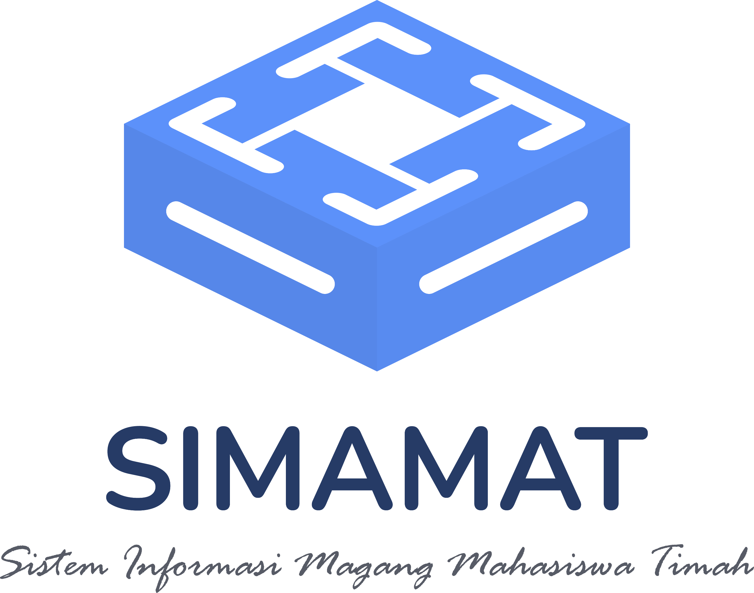

**Gambar 4. 1.** Logo Aplikasi Sistem Informasi Magang Mahasiswa Timah (SIMAMAT)

Tampilan halaman utama Internship Timah ditunjukkan pada Gambar 4.2.

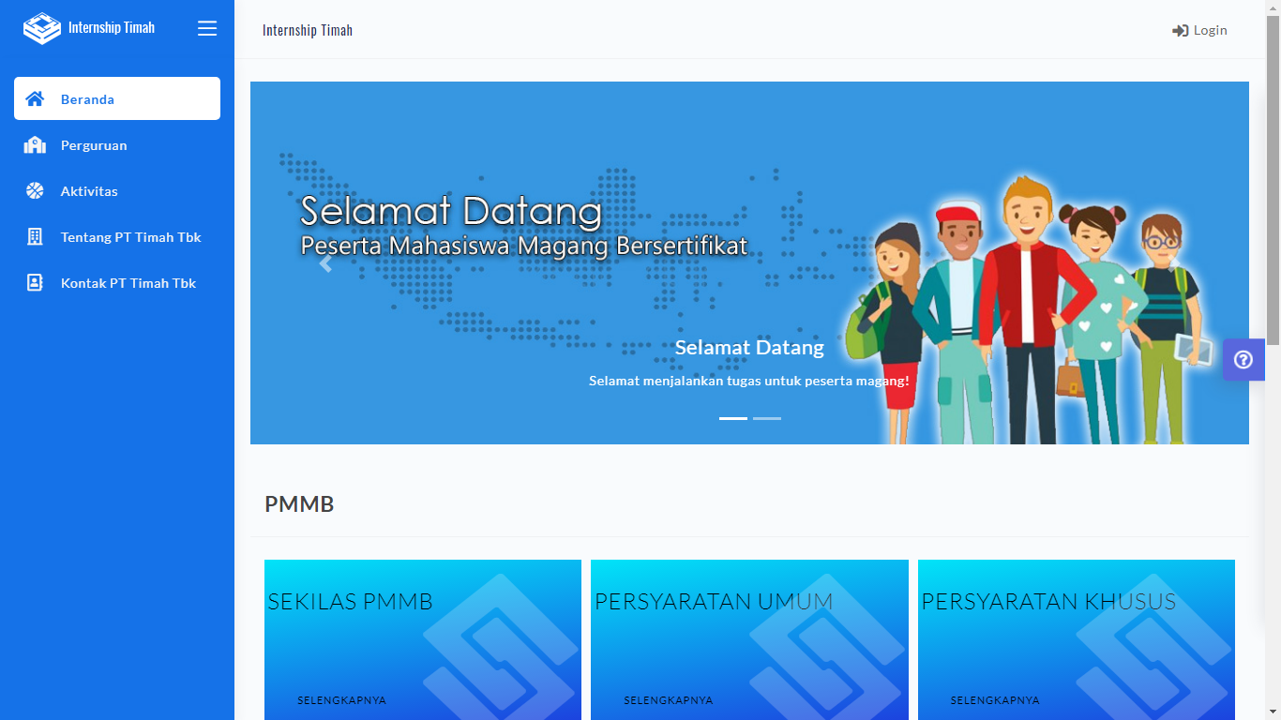

**Gambar 4. 2.** Tampilan Halaman Utama

Tampilan halaman daftar perguruan ditunjukkan pada Gambar 4.3.

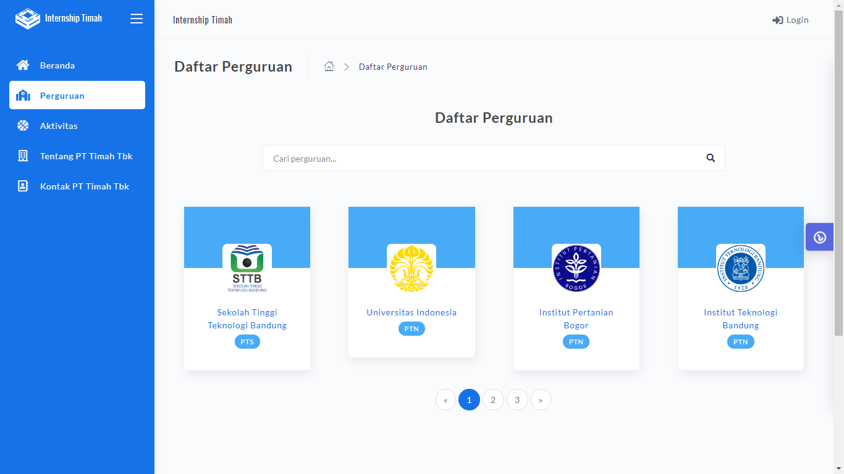

**Gambar 4. 3.** Tampilan Halaman Daftar Perguruan

Tampilan halaman detail perguruan ditunjukkan pada Gambar 4.4.

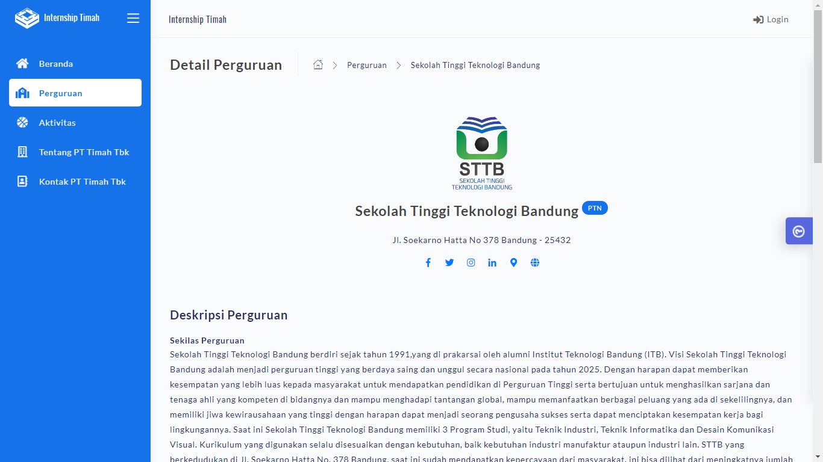

**Gambar 4. 4.** Tampilan Halaman Detail Perguruan

Tampilan halaman aktivitas ditunjukkan pada Gambar 4.5.

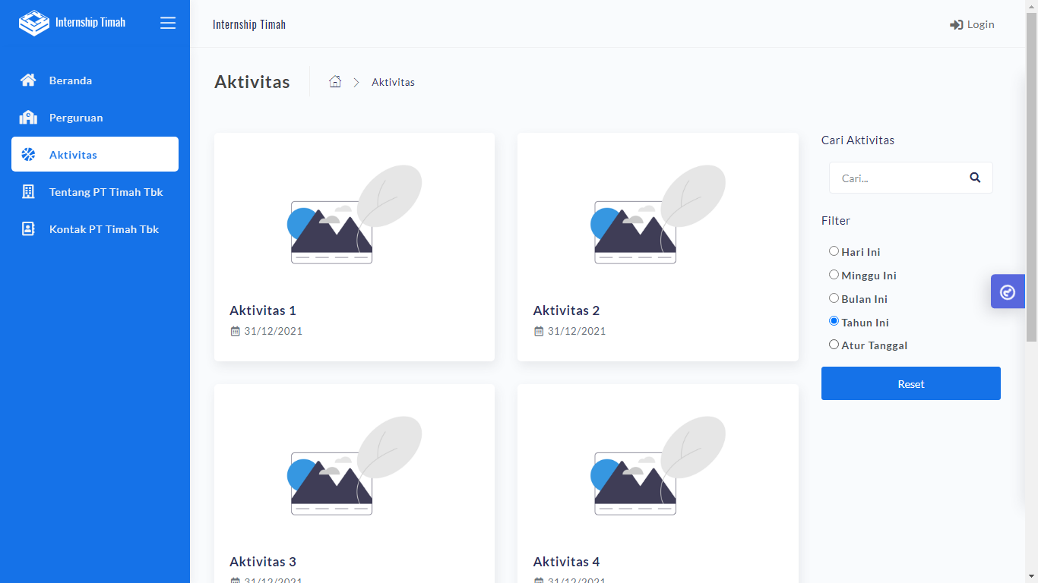

**Gambar 4. 5.** Tampilan Halaman Aktivitas

Tampilan halaman detail aktivitas ditunjukkan pada Gambar 4.6.

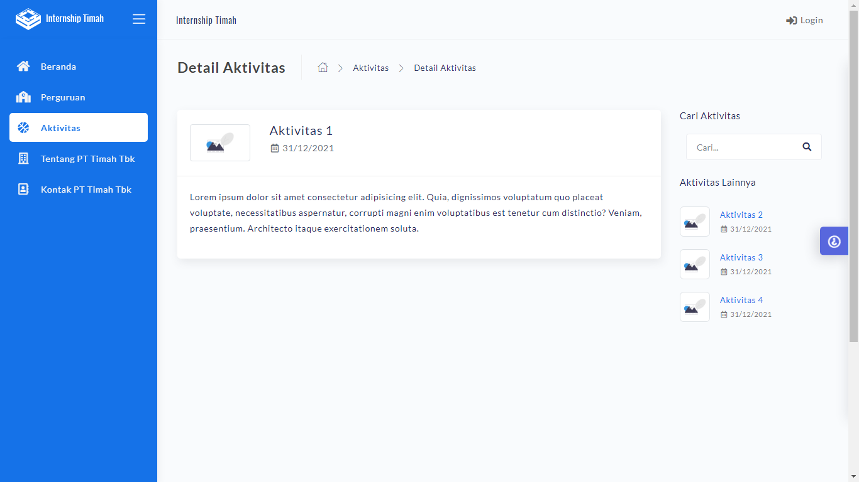

**Gambar 4. 6.** Tampilan Halaman Detail Aktivitas

Tampilan halaman login ditunjukkan pada GambarXXX

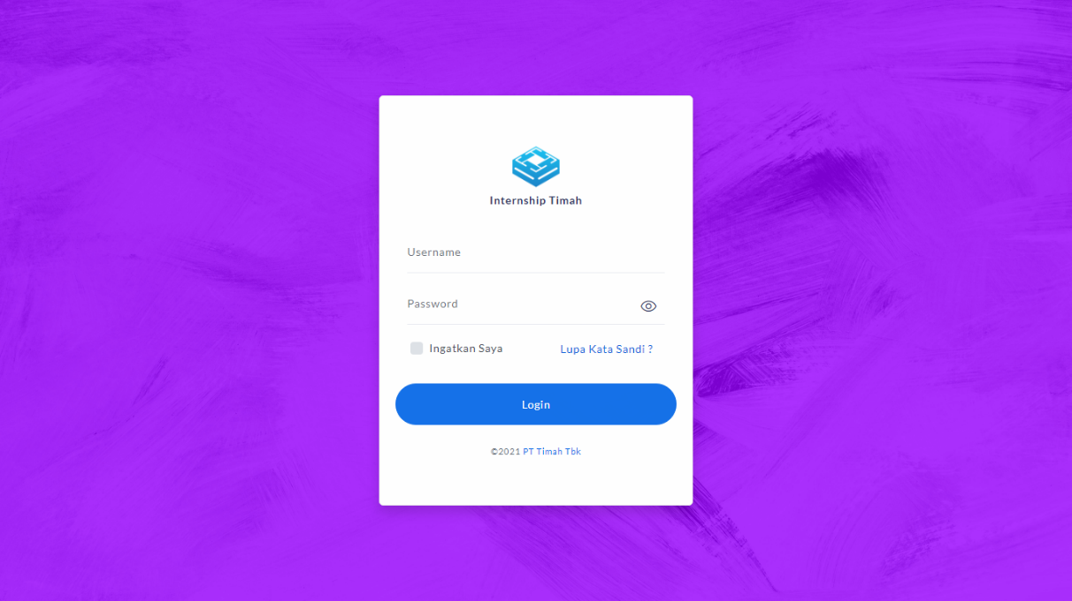

GambarXXX Tampilan Halaman Login

Tampilan halaman lupa password ditunjukkan pada GambarXXX

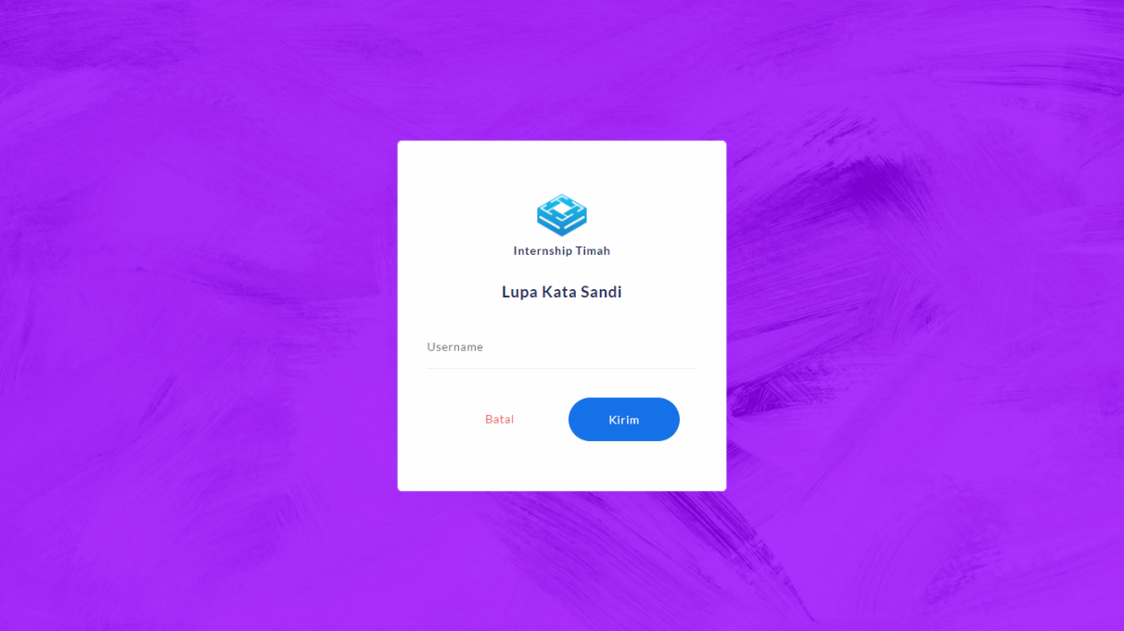

GambarXXX Tampilan Halaman Magic Link

Tampilan isi *email* aktivasi akun ditunjukkan pada GambarXXX

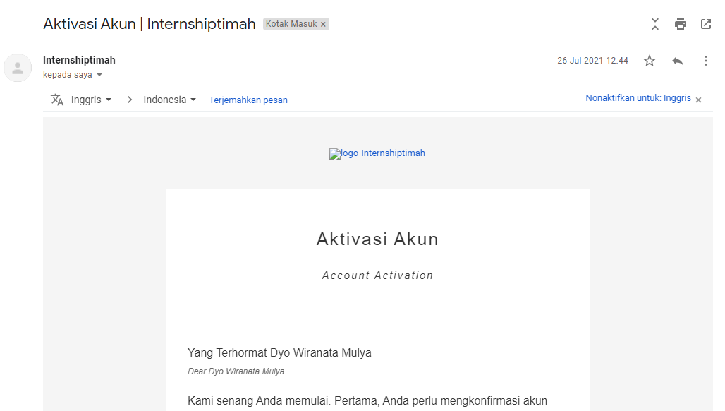

**Gambar 4. 7.** Tampilan Isi Email Aktivasi akun

Tampilan halaman tampilan isi *email* *Leave Message* ditunjukkan pada Gambar 4.8.

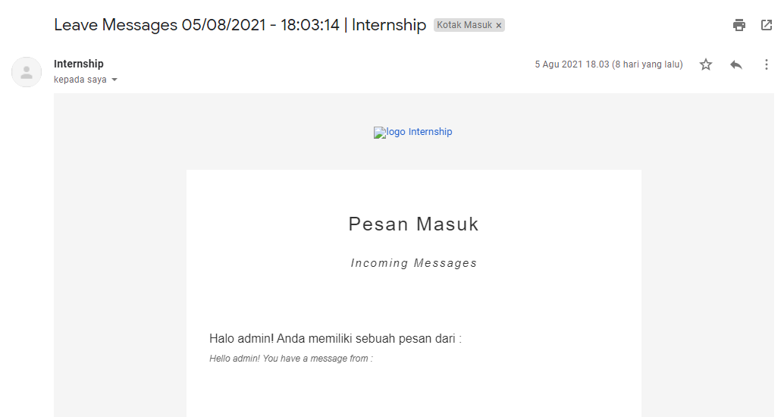

**Gambar 4. 8.** Tampilan Isi Email Leave Message

Tampilan halaman daftar mahasiswa ditunjukkan pada Gambar 4.9.

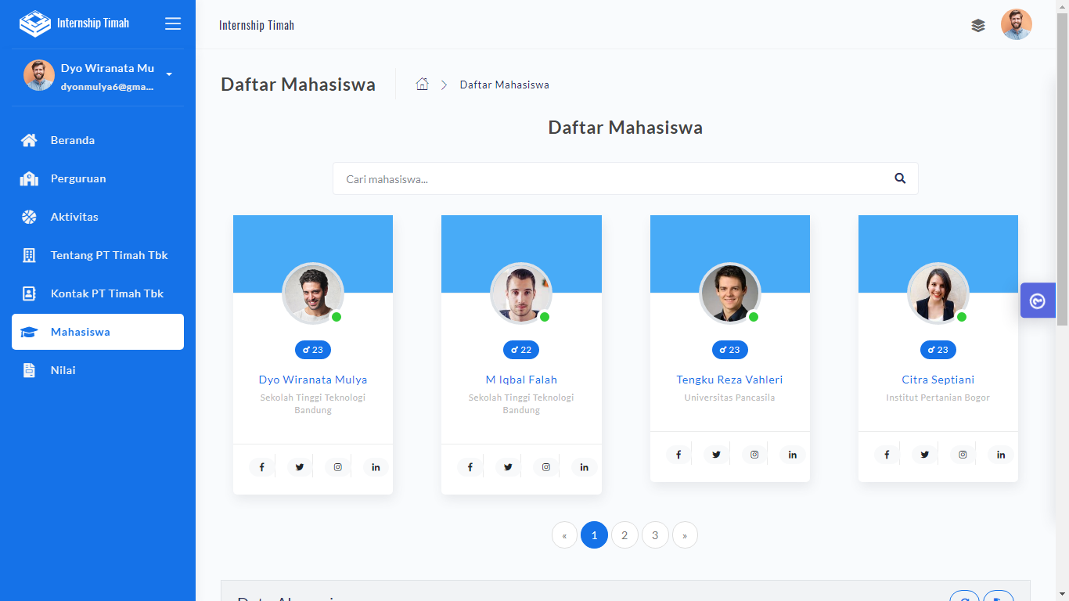

**Gambar 4. 9.** Tampilan Halaman Daftar Mahasiswa

* 1. **Pengujian Sistem**

Tahap yang selanjutnya adalah tahap pengujian sistem pada aplikasi yang dibangun. Tahap ini merupakan hal terpenting yang bertujuan untuk menemukan kesalahan ataupun kekurangan pada aplikasi yang dibangun. Pengujian ini bermaksud untuk mengetahui apakah aplikasi yang dibuat telah memenuhi kriteria yang sesuai dengan tujuan perancangan aplikasi atau belum. Pengujian terhadap sistem aplikasi akan menggunakan strategi pengujian, pengujian alpha (*black-box*) dan pengujian beta.

* + 1. **Rencana Pengujian Alpha**

Pengujian alpha dilakukan dengan menggunakan metode black-box yang berfokus pada persyaratan fungsional perangkat lunak. Pengujian program ini menggunakan metode black-box. Pengujian black-box merupakan pengujian program berdasarkan fungsional dari program. Tujuan dari metode black-box ini adalah untuk menemukan kesalahan fungsi pada program. Pengujian dengan metode black-box dilakukan dengan cara memberikan sejumlah data masukan pada aplikasi yang kemudian diproses sesuai dengan kebutuhan fungsionalnya untuk melihat apakah aplikasi yang kemudian diproses sesuai dengan kebutuhan fungsionalnya untuk melihat apakah aplikasi menghasilkan keluaran yang digunakan dan sesuai dengan fungsi dari program tersebut. Apabila dari data masukan yang diberikan proses menghasilkan keluaran yang sesuai dengan kebutuhan fungsionalnya, maka aplikasi yang telah dibuat telah benar. Tetapi jika keluaran yang dihasilkan tidak sesuai dengan kebutuhan fungsionalnya, maka masih terdapat kesalahan pada aplikasi.

* + 1. **Skenario Pengujian Alpha**

Pengujian dilakukan dengan mencoba semua kemungkinan yang terjadi dan pengujian dilakukan berulang-ulang jika dalam pengujian ditemukan kesalahan maka akan dilakukan penelusuran atau perbaikan untuk memperbaiki kesalahan yang terjadi. Jika telah selesai melakukan perbaikan, maka akan dilakukan secara terus menerus sehingga diperoleh hasil yang terbaik. Rencana pengujian alpha yang akan dilakukan pada perangkat lunak ini dapat dilihat pada tabel dibawah ini

**Tabel 4. 4.** Rencana Pengujian Alpha

| Kelas Uji | Poin Pengujian | Jenis Pengujian |
| --- | --- | --- |
| Login | Input data login | *Black box* |
| Validasi data login | *Black box* |
| Register | Input data pendaftaran | *Black box* |
| Validasi data pendaftaran | *Black box* |
| Menyimpan data pendaftaran ke database | *Black box* |
| Tautan masuk ajaib (*magic link*) | Input data *magic link* | *Black box* |
| Validasi data *magic link* | *Black box* |
| Menyimpan data *magic link* ke database | *Black box* |
| Mengubah profil | Input data profil | *Black box* |
| Validasi data profil | *Black box* |
| Mengubah data profil di database | *Black box* |
| Memberi penilaian | Input data nilai | *Black box* |
| Validasi data nilai | *Black box* |
| Menyimpan data nilai ke database | *Black box* |
| Melakukan absensi | Input data absensi | *Black box* |
| Validasi data absensi | *Black box* |
| Menyimpan data absensi | *Black box* |
| Menambah tugas | Input data tugas | *Black box* |
| Validasi data tugas | *Black box* |
| Menyimpan data tugas | *Black box* |
| Cetak laporan | Mencetak laporan | *Black box* |

* + 1. **Hasil Pengujian Alpha**

Hasil pengujian menampilkan hasil dari pengujian yang dilakukan sesuai dengan rencana dan skenario pengujian. Hasil pengujian ini terbagi menjadi dua yaitu hasil pengujian fungsionalitas dan hasil pengujian beta.

1. Hasil pengujian login

**Tabel 4. 5.** Hasil pengujian login

|  |  |  |  |
| --- | --- | --- | --- |
| **Kasus dan Hasil Uji (Data Benar)** | | | |
| **Data Masukkan:** | **Hasil yang diharapkan** | **Pengamatan** | **Kesimpulan** |
| Email/Username:  Password: | Sistem Menampilkan  menu utama | Tampil Menu Utama | Diterima |
| **Kasus dan Hasil Uji (Data Salah)** | | | |
| **Data Masukkan:** | **Hasil yang diharapkan** | **Pengamatan** | **Kesimpulan** |
| Email/Username:{kosong}  Password:{kosong} | Sistem menampilkan  pesan “Email atau  password tidak boleh  kosong”. | Tampil pesan “Email  atau password tidak  boleh kosong” |  |

1. Hasil pengujian register

**Tabel 4. 6.** Hasil pengujian register

|  |  |  |  |
| --- | --- | --- | --- |
| **Kasus dan Hasil Uji (Data Benar)** | | | |
| **Data Masukkan:** | **Hasil yang diharapkan** | **Pengamatan** | **Kesimpulan** |
| Role:  Member:  Username:  Email:  Kata sandi:  Konfirmasi kata sandi: | Sistem menampilkan pesan “Berhasil melakukan registrasi” | Tampil pesan “Berhasil melakukan registrasi” | Diterima |
| **Kasus dan Hasil Uji (Data Salah)** | | | |
| Data Masukkan: | Hasil yang diharapkan | Pengamatan | Kesimpulan |
| Role: {kosong}  Member: {kosong}  Username: {kosong}  Email: {kosong}  Kata sandi: {kosong}  Konfirmasi kata sandi: {kosong} | Sistem menampilan  pesan “Bidang dibutuhkan” pada setiap bidang. | Tampil pesan “Bidang dibutuhkan” pada setiap bidang. | Diterima |

1. Hasil pengujian magic link

**Tabel 4. 7.** Hasil pengujian magic link

|  |  |  |  |
| --- | --- | --- | --- |
| **Kasus dan Hasil Uji (Data Benar)** | | | |
| **Data Masukkan:** | **Hasil yang diharapkan** | **Pengamatan** | **Kesimpulan** |
| Email/Username: | Sistem mengirimkan tautan login ke email pengguna | Pengguna mendapatkan email tautan login | Diterima |
| **Kasus dan Hasil Uji (Data Salah)** | | | |
| **Data Masukkan:** | **Hasil yang diharapkan** | **Pengamatan** | **Kesimpulan** |
| Email/Username: {kosong} | Sistem menampilan  pesan “Bidang dibutuhkan” | Tampil pesan “Bidang dibutuhkan” | Diterima |

1. Hasil pengujian mengubah profil

**Tabel 4. 8.** Hasil pengujian mengubah profil

|  |  |  |  |
| --- | --- | --- | --- |
| **Kasus dan Hasil Uji (Data Benar)** | | | |
| **Data Masukkan:** | **Hasil yang diharapkan** | **Pengamatan** | **Kesimpulan** |
| Data profil: | Sistem menampilkan  pesan “Data berhasil  diubah” | Tampil pesan “Data  berhasil diubah” | Diterima |
| **Kasus dan Hasil Uji (Data Salah)** | | | |
| **Data Masukkan:** | **Hasil yang diharapkan** | **Pengamatan** | **Kesimpulan** |
| Data profil: {kosong} | Sistem menampilkan  pesan “Lengkapi data  profil” | Tampil pesan  “Lengkapi data  profil” | Diterima |

1. Hasil pengujian memberi penilaian

**Tabel 4. 9.** Hasil pengujian memberi penilaian

|  |  |  |  |
| --- | --- | --- | --- |
| **Kasus dan Hasil Uji (Data Benar)** | | | |
| **Data Masukkan:** | **Hasil yang diharapkan** | **Pengamatan** | **Kesimpulan** |
| Data nilai: | Sistem menampilkan  pesan “Data berhasil  disimpan” | Tampil pesan “Data  berhasil disimpan” | Diterima |
| **Kasus dan Hasil Uji (Data Salah)** | | | |
| **Data Masukkan:** | **Hasil yang diharapkan** | **Pengamatan** | **Kesimpulan** |
| Data Rating: {kosong} | Sistem menampilkan  pesan “Lengkapi data  nilai” | Tampil pesan  “Lengkapi data  nilai” | Diterima |

1. Hasil pengujian melakukan absensi

**Tabel 4. 10.** Hasil pengujian melakukan absensi

|  |  |  |  |
| --- | --- | --- | --- |
| **Kasus dan Hasil Uji (Data Benar)** | | | |
| **Data Masukkan:** | **Hasil yang diharapkan** | **Pengamatan** | **Kesimpulan** |
| Data Absensi | Sistem menampilkan pesan “Anda berhasil melakukan absensi” | Tampil pesan “Anda berhasil melakukan absensi” | Diterima |
| **Kasus dan Hasil Uji (Data Salah)** | | | |
| **Data Masukkan:** | **Hasil yang diharapkan** | **Pengamatan** | **Kesimpulan** |
| Data Absensi: {*expired*} | Sistem menampilkan pesan “Absensi telah berakhir” | Tampil pesan “Absensi telah berakhir” | Diterima |

1. Hasil pengujian menambah tugas

**Tabel 4.11.** Hasil pengujian menambah tugas

|  |  |  |  |
| --- | --- | --- | --- |
| **Kasus dan Hasil Uji (Data Benar)** | | | |
| **Data Masukkan:** | **Hasil yang diharapkan** | **Pengamatan** | **Kesimpulan** |
| Data tugas: | Sistem menampilkan pesan “Data tugas berhasil ditambahkan” | Tampil pesan “Data tugas berhasil ditambahkan” | Diterima |
| **Kasus dan Hasil Uji (Data Salah)** | | | |
| **Data Masukkan:** | **Hasil yang diharapkan** | **Pengamatan** | **Kesimpulan** |
| Data tugas:{kosong} | Sistem menampilkan  pesan “Lengkapi data  tugas” | Tampil pesan “Lengkapi data  tugas” | Diterima |

1. Hasil pengujian cetak laporan

**Tabel 4. 12.** Hasil pengujian cetak laporan

|  |  |  |  |
| --- | --- | --- | --- |
| **Kasus dan Hasil Uji (Data Benar)** | | | |
| **Data Masukkan:** | **Hasil yang diharapkan** | **Pengamatan** | **Kesimpulan** |
| Generasi: | Sistem mencetak laporan | Cetak laporan | Diterima |
| **Kasus dan Hasil Uji (Data Salah)** | | | |
| **Data Masukkan:** | **Hasil yang diharapkan** | **Pengamatan** | **Kesimpulan** |
| Generasi:{kosong} | Sistem menampilkan  pesan “Pilih generasi untuk mencetak laporan” | Tampil pesan “Pilih generasi untuk mencetak laporan” | Diterima |

* + 1. **Pengujian Beta**

Pengujian Beta dilakukan agar aplikasi yang dibuat mendapat penilaian kritik dan saran secara langsung dari user, sehingga penulis dapat mengevaluasi kesalahan-kesalahan dan bisa memenuhi kebutuhan user. Pengujian ini dilakukan secara objektif yaitu menguji aplikasi dilakukan secara langsung oleh user melalui questioner secara *online* maupun *offline* dengan mengambil sampel sebanyak 30 orang. Quesioner ini terdiri dari 17 pertanyaan. Dari hasil questioner tersebut dapat dilakukan penghitungan untuk mendapatkan kesimpulan mengenai aplikasi ini.

Adapun ketentuan skala untuk setiap pertanyaan sebagai berikut :

1. Penggunaan aplikasi SIMAMAT mudah untuk dipelajari.

**Tabel 4. 13.** Hasil Quesioner Pertanyaan Pertama

|  |  |  |  |
| --- | --- | --- | --- |
| Kategori Jawaban | Frekuensi Jawaban | Jumlah Sempel | Presentase % |
| Sangat Bagus | 15 | 30 | 50,00% |
| Bagus | 5 | 30 | 16,67% |
| Netral | 10 | 30 | 33,33% |
| Tidak Setuju | 0 | 30 | 0,00% |
| Sangat Tidak Setuju | 0 | 30 | 0,00% |

1. Mendapatkan informasi yang dibutuhkan dari aplikasi SIMAMAT merupakan hal yang mudah.

**Tabel 4. 14.** Hasil Quesioner Pertanyaan Kedua

|  |  |  |  |
| --- | --- | --- | --- |
| Kategori Jawaban | Frekuensi Jawaban | Jumlah Sempel | Presentase % |
| Sangat Bagus | 16 | 30 | 53,33% |
| Bagus | 9 | 30 | 30,00% |
| Netral | 5 | 30 | 16,67% |
| Tidak Setuju | 0 | 30 | 0,00% |
| Sangat Tidak Setuju | 0 | 30 | 0,00% |

1. Mendapatkan informasi yang dibutuhkan dari aplikasi SIMAMAT merupakan hal yang mudah.

**Tabel 4. 15.** Hasil Quesioner Pertanyaan Ketiga

|  |  |  |  |
| --- | --- | --- | --- |
| Kategori Jawaban | Frekuensi Jawaban | Jumlah Sempel | Presentase % |
| Sangat Bagus | 12 | 30 | 40,00% |
| Bagus | 7 | 30 | 23,33% |
| Netral | 11 | 30 | 36,67% |
| Tidak Setuju | 0 | 30 | 0,00% |
| Sangat Tidak Setuju | 0 | 30 | 0,00% |

1. Menu-menu pada aplikasi SIMAMAT tersusun dengan baiksehingga fitur-fitur yang tersedia dapat digunakan dengan mudah.

**Tabel 4. 16.** Hasil Quesioner Pertanyaan Keempat

|  |  |  |  |
| --- | --- | --- | --- |
| Kategori Jawaban | Frekuensi Jawaban | Jumlah Sempel | Presentase % |
| Sangat Bagus | 13 | 30 | 43,33% |
| Bagus | 7 | 30 | 23,33% |
| Netral | 10 | 30 | 33,33% |
| Tidak Setuju | 0 | 30 | 0,00% |
| Sangat Tidak Setuju | 0 | 30 | 0,00% |

1. Menu-menu pada aplikasi SIMAMAT tersusun dengan baiksehingga fitur-fitur yang tersedia dapat digunakan dengan mudah.

**Tabel 4. 17.** Hasil Quesioner Pertanyaan Kelima

|  |  |  |  |
| --- | --- | --- | --- |
| Kategori Jawaban | Frekuensi Jawaban | Jumlah Sempel | Presentase % |
| Sangat Bagus | 11 | 30 | 36,67% |
| Bagus | 8 | 30 | 26,67% |
| Netral | 11 | 30 | 36,67% |
| Tidak Setuju | 0 | 30 | 0,00% |
| Sangat Tidak Setuju | 0 | 30 | 0,00% |

1. Menu-menu pada aplikasi SIMAMAT tersusun dengan baiksehingga fitur-fitur yang tersedia dapat digunakan dengan mudah.

**Tabel 4. 18.** Hasil Quesioner Pertanyaan Keenam

|  |  |  |  |
| --- | --- | --- | --- |
| Kategori Jawaban | Frekuensi Jawaban | Jumlah Sempel | Presentase % |
| Sangat Bagus | 17 | 30 | 56,67% |
| Bagus | 7 | 30 | 23,33% |
| Netral | 6 | 30 | 20,00% |
| Tidak Setuju | 0 | 30 | 0,00% |
| Sangat Tidak Setuju | 0 | 30 | 0,00% |

1. Menu-menu pada aplikasi SIMAMAT tersusun dengan baiksehingga fitur-fitur yang tersedia dapat digunakan dengan mudah.

**Tabel 4. 19.** Hasil Quesioner Pertanyaan Ketujuh

|  |  |  |  |
| --- | --- | --- | --- |
| Kategori Jawaban | Frekuensi Jawaban | Jumlah Sempel | Presentase % |
| Sangat Bagus | 13 | 30 | 43,33% |
| Bagus | 8 | 30 | 26,67% |
| Netral | 9 | 30 | 30,00% |
| Tidak Setuju | 0 | 30 | 0,00% |
| Sangat Tidak Setuju | 0 | 30 | 0,00% |

1. Menggunakan aplikasi SIMAMAT membantu saya mengetahui divisi apa saja yang ada di PT Timah Tbk.

**Tabel 4. 20.** Hasil Quesioner Pertanyaan Kedelapan

|  |  |  |  |
| --- | --- | --- | --- |
| Kategori Jawaban | Frekuensi Jawaban | Jumlah Sempel | Presentase % |
| Sangat Bagus | 10 | 30 | 33,33% |
| Bagus | 13 | 30 | 43,33% |
| Netral | 7 | 30 | 23,33% |
| Tidak Setuju | 0 | 30 | 0,00% |
| Sangat Tidak Setuju | 0 | 30 | 0,00% |

1. Menggunakan aplikasi SIMAMAT memudahkan saya dalam mengetahui tugas dan tanggung jawab.

**Tabel 4. 21.** Hasil Quesioner Pertanyaan Kesembilan

|  |  |  |  |
| --- | --- | --- | --- |
| Kategori Jawaban | Frekuensi Jawaban | Jumlah Sempel | Presentase % |
| Sangat Bagus | 10 | 30 | 33,33% |
| Bagus | 12 | 30 | 40,00% |
| Netral | 8 | 30 | 26,67% |
| Tidak Setuju | 0 | 30 | 0,00% |
| Sangat Tidak Setuju | 0 | 30 | 0,00% |

1. Menggunakan aplikasi SIMAMAT memudahkan saya dalam mengetahui tugas dan tanggung jawab.

**Tabel 4. 22.** Hasil Quesioner Pertanyaan Kesepuluh

|  |  |  |  |
| --- | --- | --- | --- |
| Kategori Jawaban | Frekuensi Jawaban | Jumlah Sempel | Presentase % |
| Sangat Bagus | 16 | 30 | 53,33% |
| Bagus | 5 | 30 | 16,67% |
| Netral | 9 | 30 | 30,00% |
| Tidak Setuju | 0 | 30 | 0,00% |
| Sangat Tidak Setuju | 0 | 30 | 0,00% |

1. Saya merasa senang menggunakan aplikasi SIMAMAT.

**Tabel 4. 23.** Hasil Quesioner Pertanyaan Kesebelas

|  |  |  |  |
| --- | --- | --- | --- |
| Kategori Jawaban | Frekuensi Jawaban | Jumlah Sempel | Presentase % |
| Sangat Bagus | 10 | 30 | 33,33% |
| Bagus | 10 | 30 | 33,33% |
| Netral | 10 | 30 | 33,33% |
| Tidak Setuju | 0 | 30 | 0,00% |
| Sangat Tidak Setuju | 0 | 30 | 0,00% |

1. Saya tidak suka menggunakan aplikasi SIMAMAT.

**Tabel 4. 24.** Hasil Quesioner Pertanyaan Kedua Belas

|  |  |  |  |
| --- | --- | --- | --- |
| Kategori Jawaban | Frekuensi Jawaban | Jumlah Sempel | Presentase % |
| Sangat Bagus | 13 | 30 | 43,33% |
| Bagus | 11 | 30 | 36,67% |
| Netral | 6 | 30 | 20,00% |
| Tidak Setuju | 0 | 30 | 0,00% |
| Sangat Tidak Setuju | 0 | 30 | 0,00% |

1. Saya merasa bosan menggunakan aplikasi Internship Timah.

**Tabel 4. 25.** Hasil Quesioner Pertanyaan Ketiga Belas

|  |  |  |  |
| --- | --- | --- | --- |
| Kategori Jawaban | Frekuensi Jawaban | Jumlah Sempel | Presentase % |
| Sangat Bagus | 13 | 30 | 43,33% |
| Bagus | 11 | 30 | 36,67% |
| Netral | 6 | 30 | 20,00% |
| Tidak Setuju | 0 | 30 | 0,00% |
| Sangat Tidak Setuju | 0 | 30 | 0,00% |

1. Saya ingin menggunakan aplikasi SIMAMAT saat Program Mahasiswa Magang Bersertifikat (PMMB).

**Tabel 4. 26.** Hasil Quesioner Pertanyaan Keempat Belas

|  |  |  |  |
| --- | --- | --- | --- |
| Kategori Jawaban | Frekuensi Jawaban | Jumlah Sempel | Presentase % |
| Sangat Bagus | 14 | 30 | 46,67% |
| Bagus | 5 | 30 | 16,67% |
| Netral | 11 | 30 | 36,67% |
| Tidak Setuju | 0 | 30 | 0,00% |
| Sangat Tidak Setuju | 0 | 30 | 0,00% |

1. Saya ingin menggunakan aplikasi SIMAMAT agar selalu mengetahui kegiatan apa saja yang dilakukan dan selalu mengenali rekan-rekan mahasiswa magang lainnya.

**Tabel 4. 27.** Hasil Quesioner Pertanyaan Kelima Belas

|  |  |  |  |
| --- | --- | --- | --- |
| Kategori Jawaban | Frekuensi Jawaban | Jumlah Sempel | Presentase % |
| Sangat Bagus | 14 | 30 | 46,67% |
| Bagus | 9 | 30 | 30,00% |
| Netral | 7 | 30 | 23,33% |
| Tidak Setuju | 0 | 30 | 0,00% |
| Sangat Tidak Setuju | 0 | 30 | 0,00% |

1. Saya selalu ingin aplikasi SIMAMAT selalu berkembang.

**Tabel 4. 28.** Hasil Quesioner Pertanyaan Keenam Belas

|  |  |  |  |
| --- | --- | --- | --- |
| Kategori Jawaban | Frekuensi Jawaban | Jumlah Sempel | Presentase % |
| Sangat Bagus | 13 | 30 | 43,33% |
| Bagus | 7 | 30 | 23,33% |
| Netral | 10 | 30 | 33,33% |
| Tidak Setuju | 0 | 30 | 0,00% |
| Sangat Tidak Setuju | 0 | 30 | 0,00% |

1. Saya ingin memotivasi teman saya untuk menggunakan aplikasi SIMAMAT

**Tabel 4. 29.** Hasil Quesioner Pertanyaan Ketujuh Belas

|  |  |  |  |
| --- | --- | --- | --- |
| Kategori Jawaban | Frekuensi Jawaban | Jumlah Sempel | Presentase % |
| Sangat Bagus | 12 | 30 | 40,00% |
| Bagus | 7 | 30 | 23,33% |
| Netral | 11 | 30 | 36,67% |
| Tidak Setuju | 0 | 30 | 0,00% |
| Sangat Tidak Setuju | 0 | 30 | 0,00% |

# BAB V PENUTUP

* 1. **Kesimpulan**

Berdasarkan penelitian yang telah dilakukan, dapat disimpulkan bahwa pengembangan Sistem Informasi Magang Mahasiswa Timah (SIMAMAT) menggunakan metode *scrum* terdiri dari beberapa tahapan yaitu:

1. *Product backlog*
2. *Sprint backlog*
3. *Daily scrum*
4. *Sprint review*
5. *Sprint retrespective*

Penggunaan metode scrum dapat mengatasi beberapa kendala yang dialami pada saat fase pengembangan aplikasi dimulai. Scrum juga dapat mengatasi perubahan kebutuhan pada saat fase pengembangan aplikasi sedang berlangsung. Contohnya seperti saat *product backlog* yang belum terselesaikan pada fase *sprint* awal belum selesai, maka product backlog tersebut dapat diulas dan dikerjakan kembali pada fase *sprint* berikutnya.

Hasil penelitian ini menghasilkan suatu perangkat lunak sistem informasi yang membantu *Person In Charge* (*PIC*) dalam melakukan pelaksanaan Program Magang Mahasiswa Bersertifikat (PMMB) di PT Timah Tbk. Adapun fitur yang dibuat berdasarkan kebutuhan dari *product owner* adalah sebagai berikut:

1. Pengelolaan absensi peserta magang (*Attendance*).
2. Pengelolaan tugas peserta magang (*Tasks*).
3. Pemberian penilaian peserta magang (*Assessment*).
4. Pengelolaan berita pelaksanaan magang (*News*).
   1. **Saran**

Saran yang bisa dijadikan bahan pertimbangan untuk melakukan penelitian selanjutnya adalah:

1. Perlu adanya penelitian mendalam tentang perancangan sistem informasi menggunakan metode *scrum*.
2. Menambahkan fitur *Application Programming Interface* (*API*) agar dapat terintegrasi dengan platform lainnya.

# DAFTAR PUSTAKA

Liana, Sutardi, & Muchlis, N. F. (2018), Aplikasi Pelaksanaan Pembelajaran Akademik AR-RAF ’ Modul Uji Kompetensi Siswa Tertulis dan Manajemen Rapat Kerja. Teknik Informatika, Vol. 4, No. 1 39–48.

E. Lestariningsih, E. Ardhianto, W. T. Handoko, E. Supriyanto, and S. L. R. A (2016), Visualisasi Data Penduduk Berbasis *Web* di Kelurahan Mranggen Kecamatan Mranggen Kabupaten Demak menggunakan *Highcart* 5.0.6, J. Teknol. Inf. Din., Vol. 21, No. 2, 146–153.

Kementrian Pendidikan Dan Kebudayaan (2020), Program Magang Bersertifikat Peluang Mecetak Pemimpin Masa Depan. <https://www.kemdikbud.go.id/main/blog/2020/02/mendikbud-program-magang-bersertifikasi-peluang-mencetak-pemimpin-masa-depan>

Forum Human Capital Indonesia (2020), Program Mahasiswa Magang Bersertifikat. <https://pmmb.fhcibumn.com/>

Endra, R. Y., & Aprilita, D. S. (2018), *E-Report* Berbasis *Web* Menggunakan Metode *Model* *View* *Controller* Untuk Mengetahui Peningkatan Perkembangan Prestasi Anak Didik. Explore – Jurnal Sistem Informasi Dan Telematika, 9(3), 15–22.

Zamaludin, isyal, Wina Yusnaeni dan Silvy Amelia (2016). Perancangan Pembelajaran Jarak Jauh (*E-Learning*) Bahasa Jerman Berbasis *Web* Vol.3 No.2.

Akbar, R dan Kamil, H (2017), *Development Of Sales Application Of Prepaid Electricity Voucher Based On Android Platform Using Quick Response Code* *(Qr Code)*. Jurnal Informatika Vol. 11, No. 2.

Suryantara, I Gusti Ngurah (2017), Merancang Aplikasi dengan Metodologi *Extreme* *Programming*, PT. Elex Media Komputindo Jakarta.

O. Ginanjar (2017), Skripsi Disain Dan Analisis Pengembangan Program Aplikasi IDMS Dengan Metodologi *Scrum* *Framework*.

Priyanto Hidayatullah, Jauhari Khairul Kawistara (2017), Pemrograman WEB Edisi Revisi, Penerbit Informatika, Bandung.

Susanti, M (2016), Perancangan Sistem Informasi Akademik Berbasis *Web* Pada Smk Pasar Minggu Jakarta. Jrunal Informatika, Vol.3, No.1.

Yunita, Maruloh, dan Septiyani Wulandari (2017), Rancang Bangun Sistem Informasi Penerimaan Siswa Baru Pada SMP Yanuri Jakarta, SIMNASIPTEK. Vol 1, No. 1.

Das, R., & Saikia, L. P (2016), *Comparison* *of* *Procedural* *PHP* *with* *Codeigniter* *and* *Laravel* *Framework*. *International* *Journal* *of* *Current* *Trends* *in* *Engineering* *&* *Research*, Vol.2, No.6.

Supono dan Virdiandry Putratama (2016). Pemograman *Web* Dengan Menggunakan PHP dan *Framework* Codeigniter. Yogyakarta: Deepublish (Grup Penerbitan CV Budi Utama).

Solichin, Ahmad (2016), Pemrograman Web dengan PHP dan MySQL, Budi Luhur, Jakarta.

Mara Destiningrum, Qadhli Jafar Adrian (2017), Sistem Informasi Penjadwalan Dokter Berbasis *Web* Dengan Menggunakan *Framework* Codeigniter, Vol. 11, No. 2.

Wina Widiati (2017), Aplikasi Pengolahan Data Koperasi Simpan Pinjam Untuk Meningkatkan Pelayanan Koperasi, IJSE, Vol 3, No 2.

Yulia, E. R (2017), Perancangan Program Penjualan Perhiasan Emas Pada Toko Mas Dan Permata Renny Medan, Evolusi, Vol. 5, No. 2.

Dewi, M. A., Kurniati, D., & Irmayani, W (2017), Aplikasi Pelayanan Jasa Persediaan bahan Baku Pada *Laundry* Q Pontianak. Jurnal Khatulistiwa Informatika, Vol 2.

Wisky, I. A (2017), Penerapan Aplikasi Sistem *Inventory* Pada Toko Buku Permata Dengan Menggunakan Bahasa Pemrograman *Visual Basic .Net* Dan *Database* MySQL, Teknologi, Vol. 7, No. 2.

Lubis, B. O. (2016), Penerapan *Global Extreme Programming* Pada Sistem Informasi *Workshop*, Seminar Dan Pelatihan Di Lembaga Edukasi, Jurnal Informatika, Vol. 3 No.2.

Irmawati Carolina, Adi Supriyatna (2019), Penerapan Metode *Extreme Programming* Dalam Perancangan Aplikasi Perhitungan Kuota SKS Mengajar Dosen, Vol. 3, No. 1.

Rosa A.s. & M.Shalahuddin (2016), Rekayasa Perangkat Lunak, Terstruktur dan Berorientasi Objek, Bandung.

Fridayanthie, Eka Widia dan Tias Mahdiati (2016), Rancang Bangun Sistem Informasi Peminatan ATK Berbasis Internet.

Imam Riadi, Anton Yudhana, Yunanri W (2018), Analisis Keamanan Website *Open Journal System* Menggunakan Metode *Vulnerability Assessment*.

Robertus Halomoan Hutagalung, Lukito Edi Nugroho, Risanuri Hidayat (2017), Menentukan dampak resiko keamanan berbasis pendekatan OWASP.

**LAMPIRAN-LAMPIRAN**

**Lampiran 1.** Surat Pengantar Dari Perguruan Tinggi

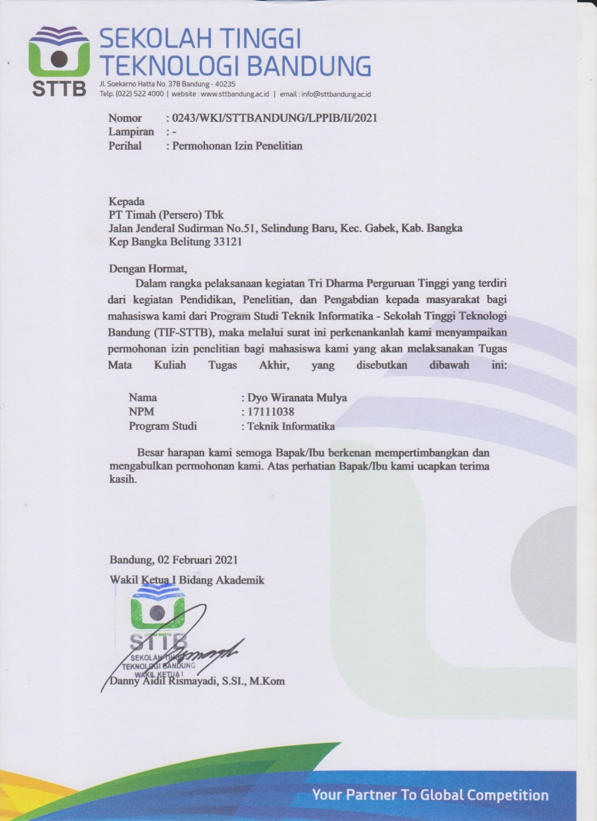

**Lampiran 2.** Surat Balasan Dari Perusahaan (PT Timah Tbk)

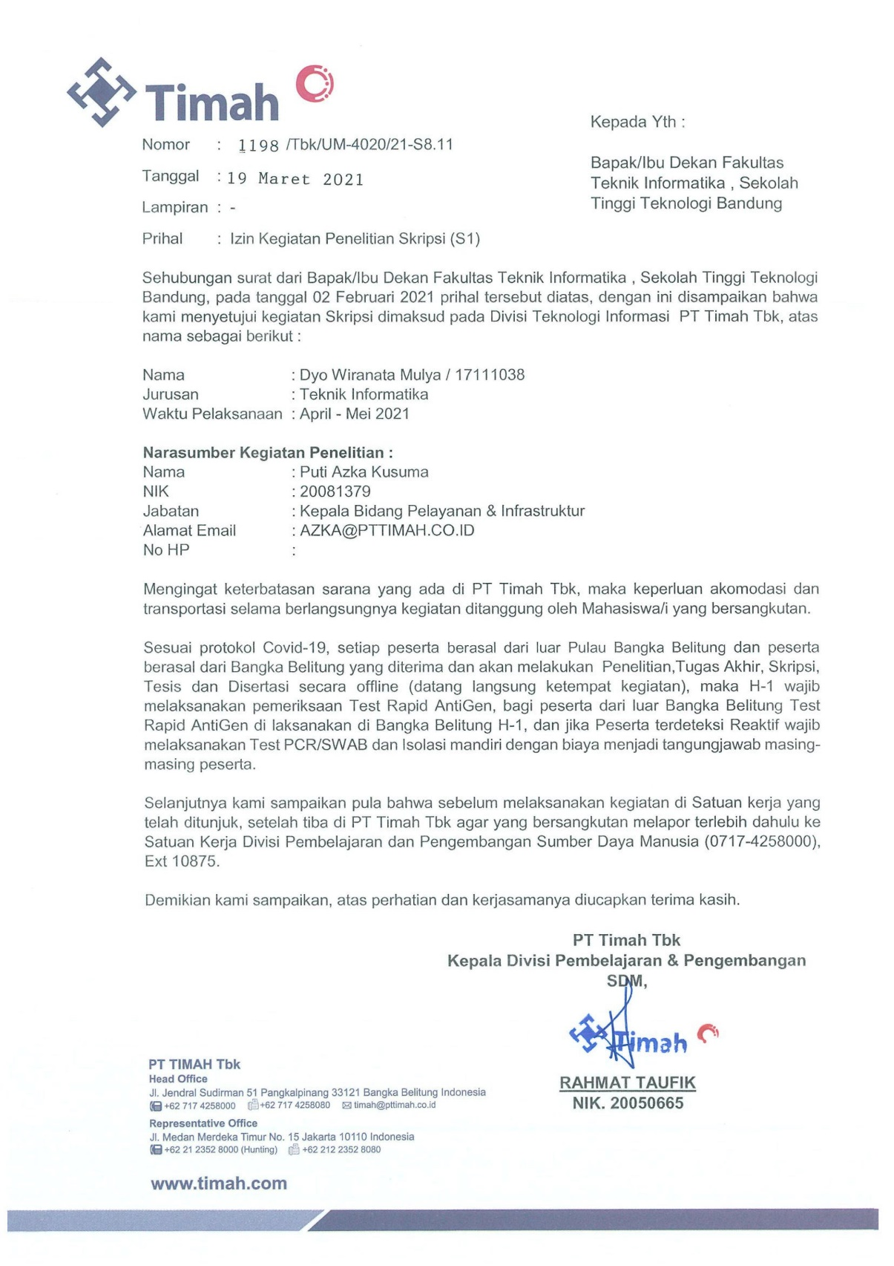

**Lampiran 3.** Naskah Wawancara

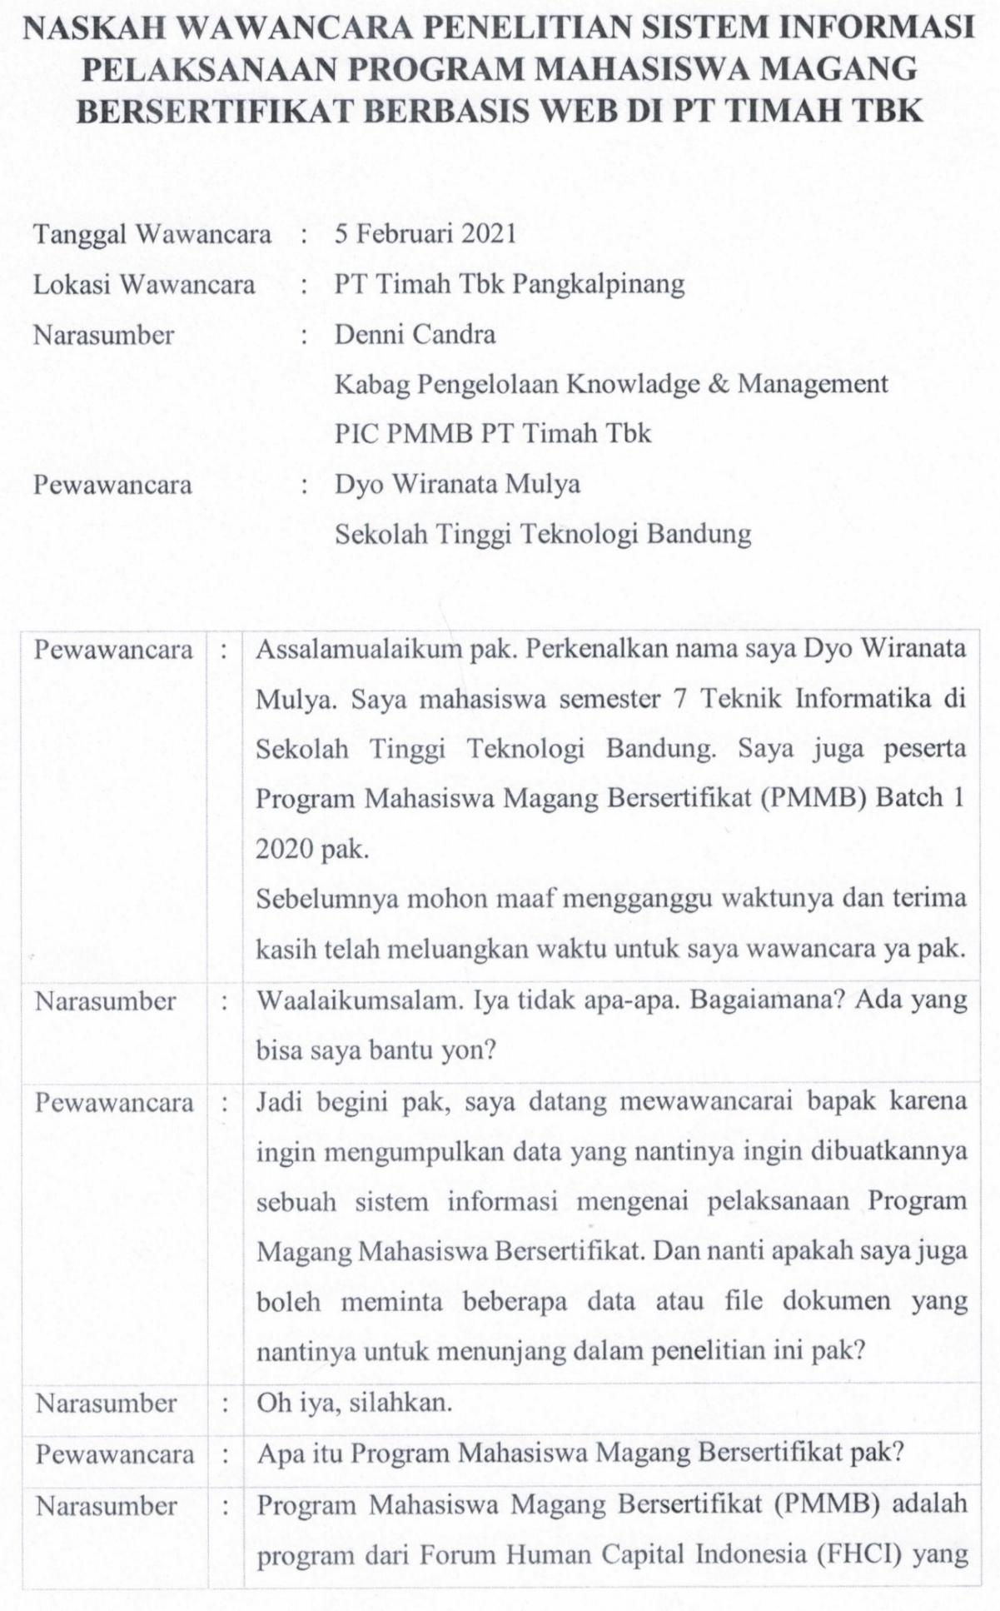

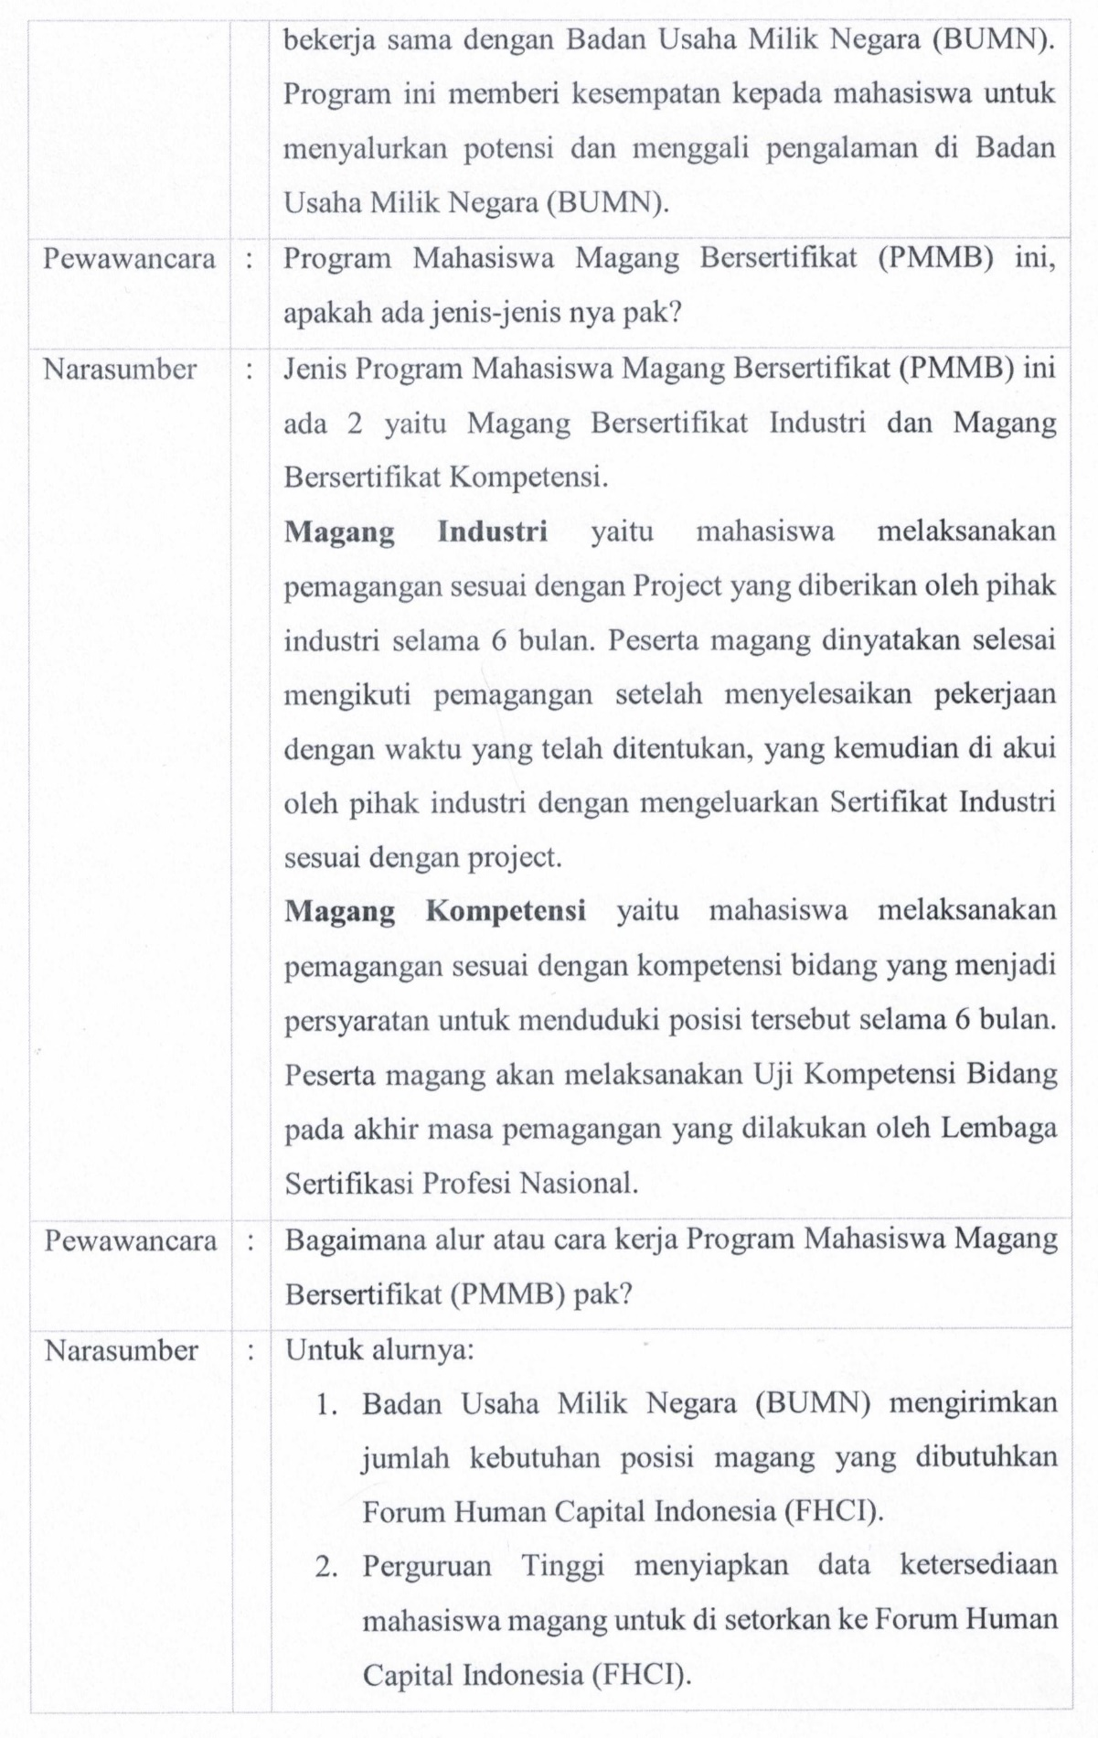

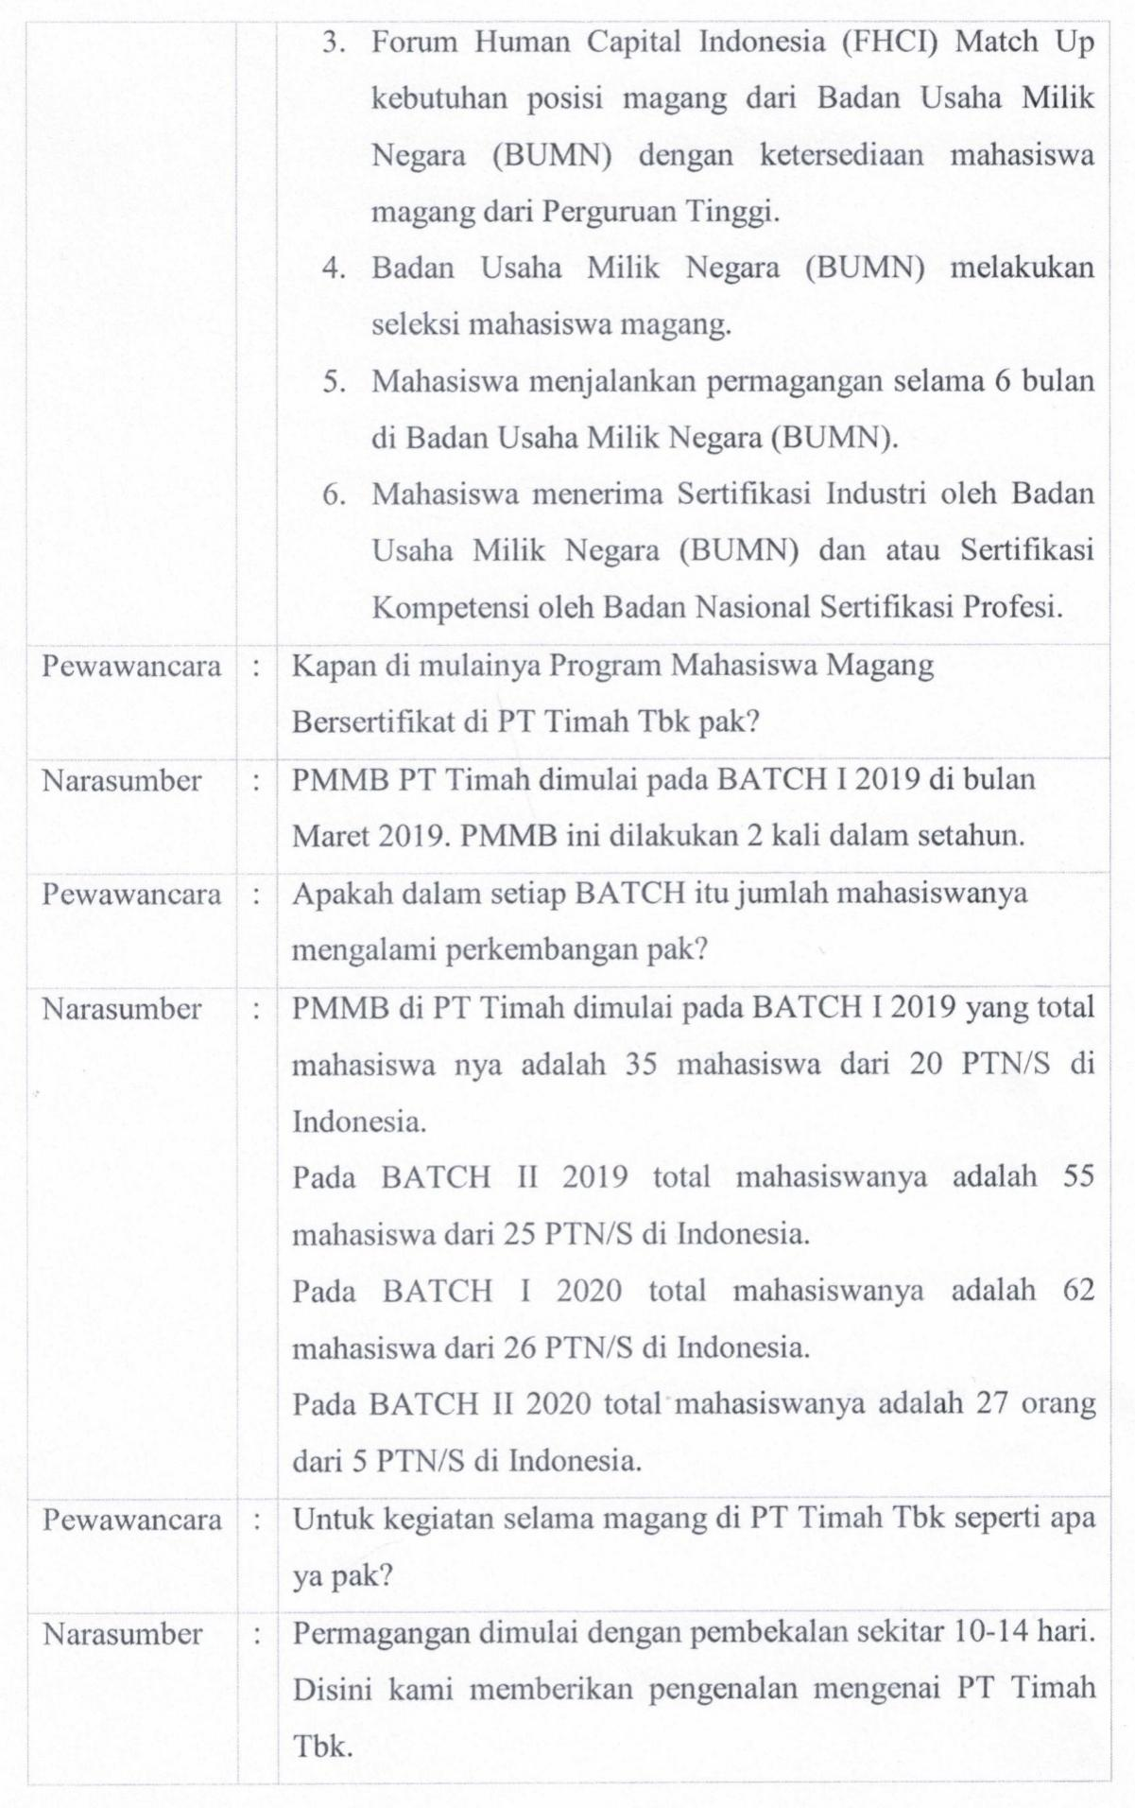

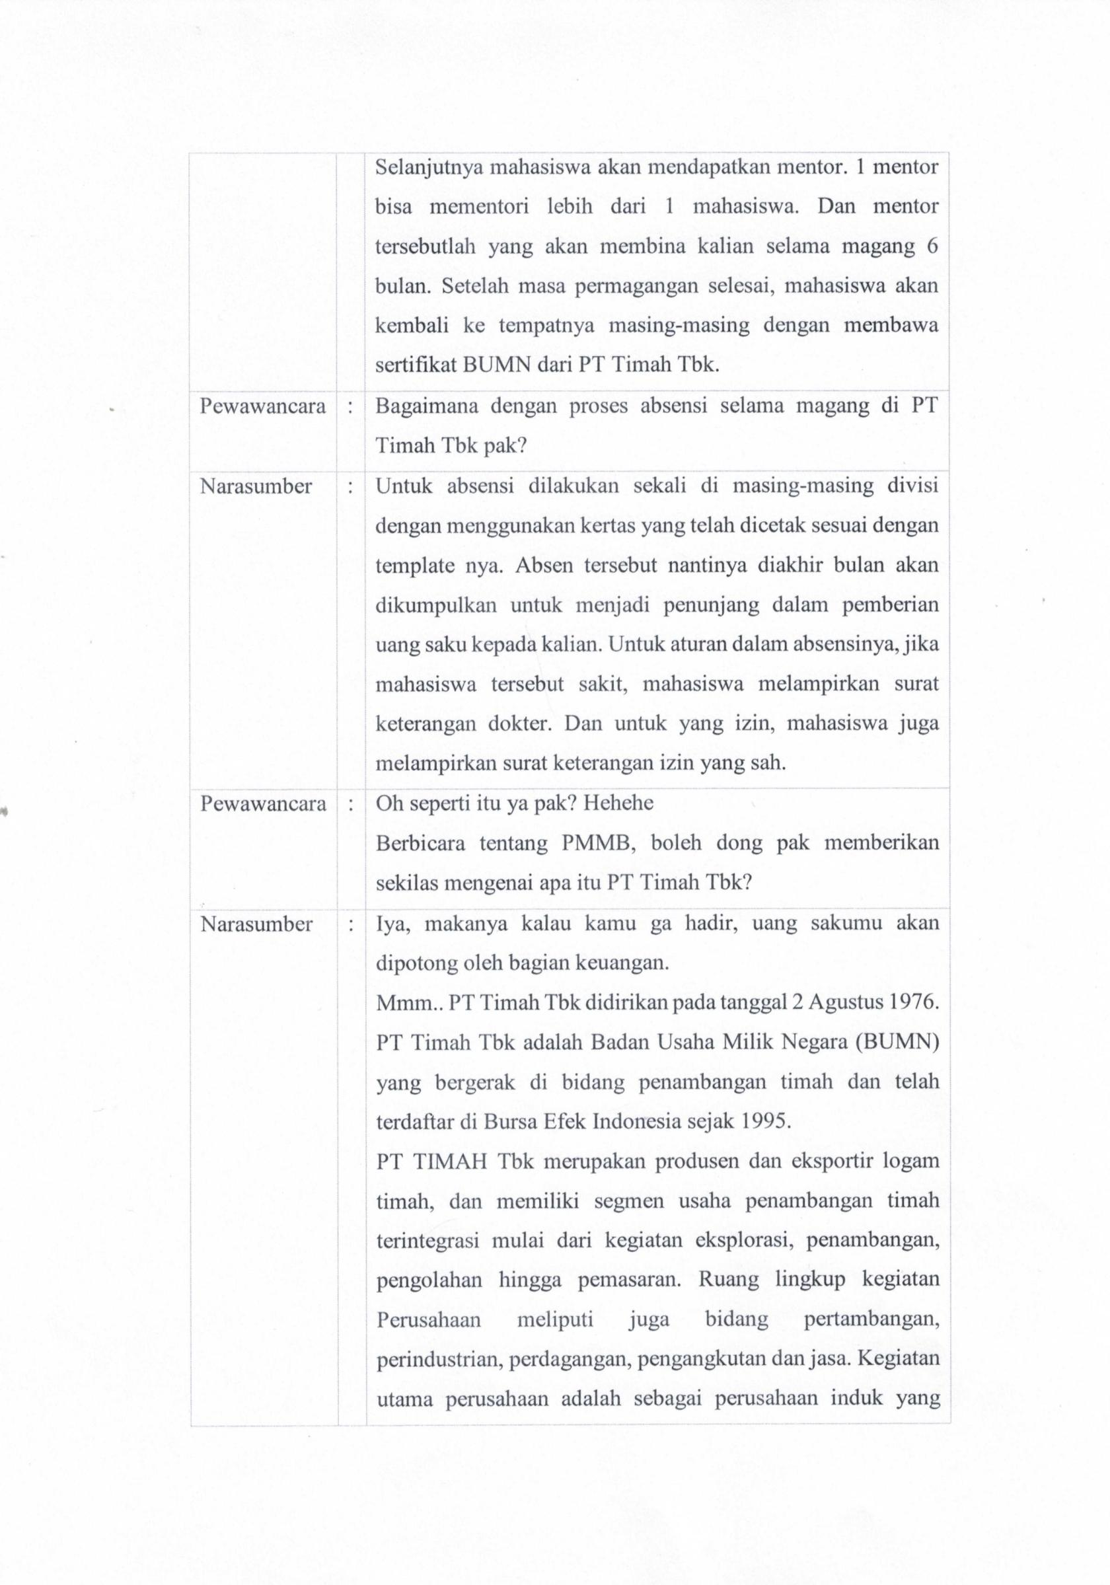

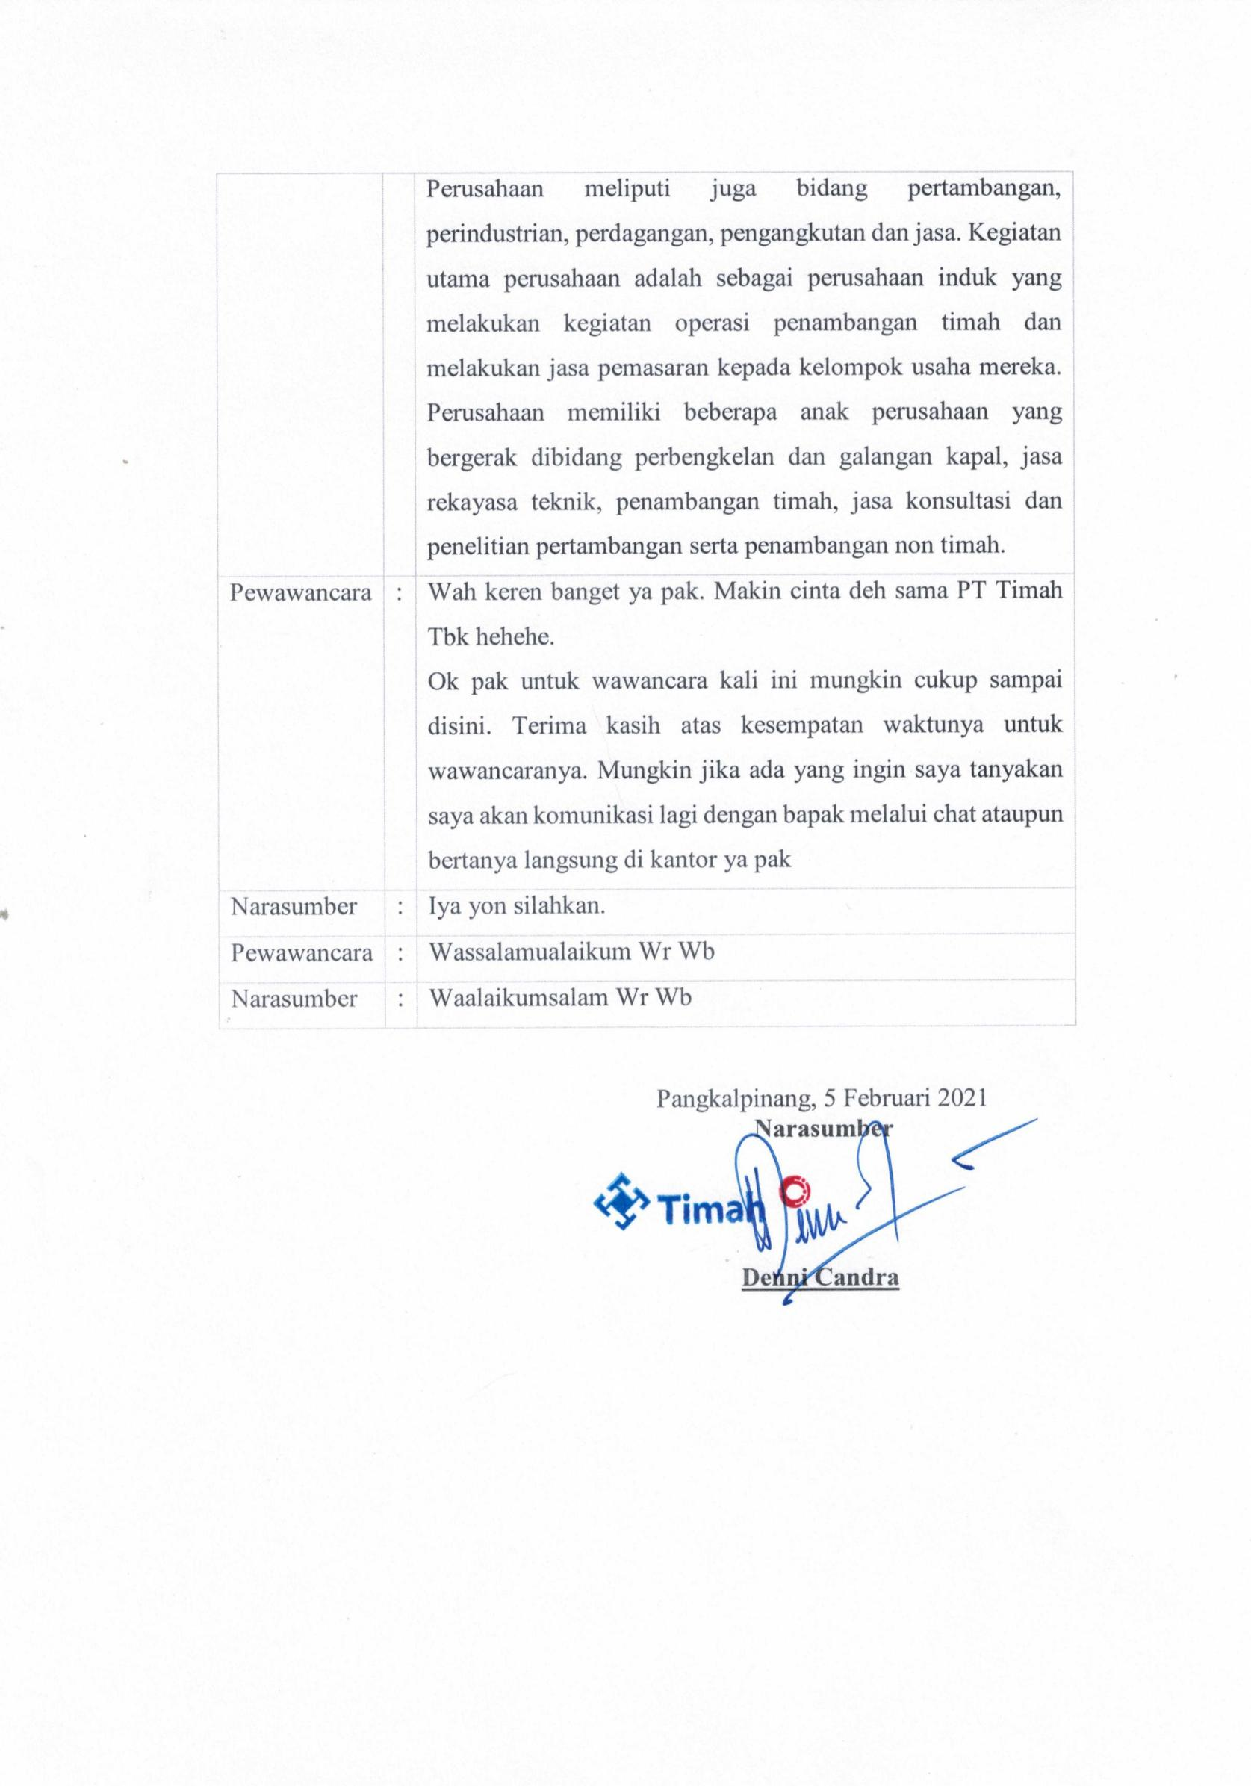

**Lampiran 4.** Wawancara Bersama Ibu Melani Selaku Pihak Sekolah Tinggi Teknologi Bandung

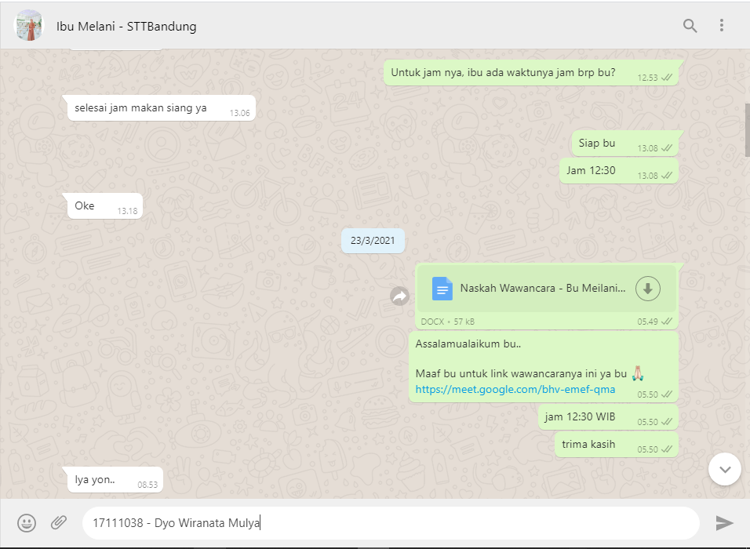

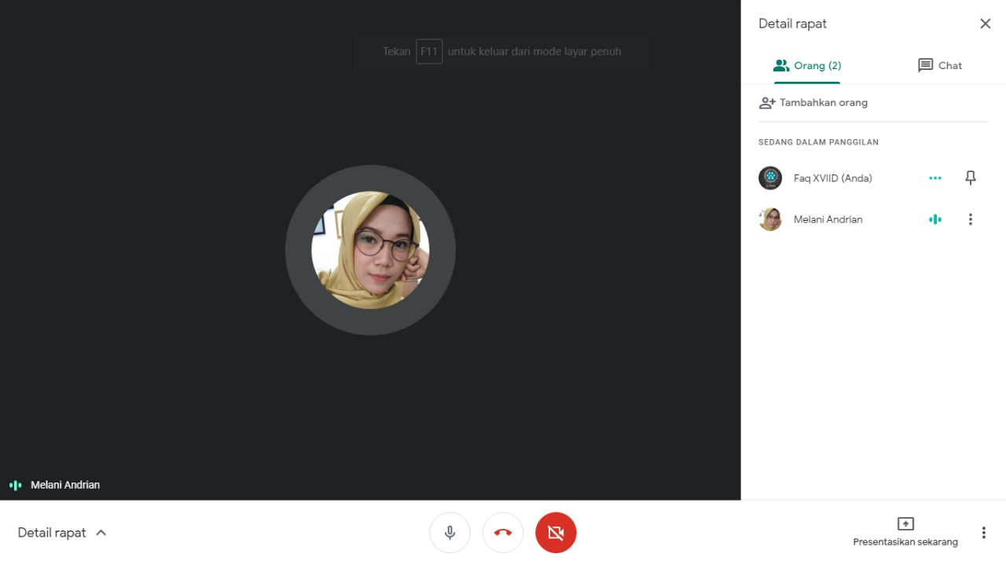

Lampiran 5. Dokementasi Kegiatan











